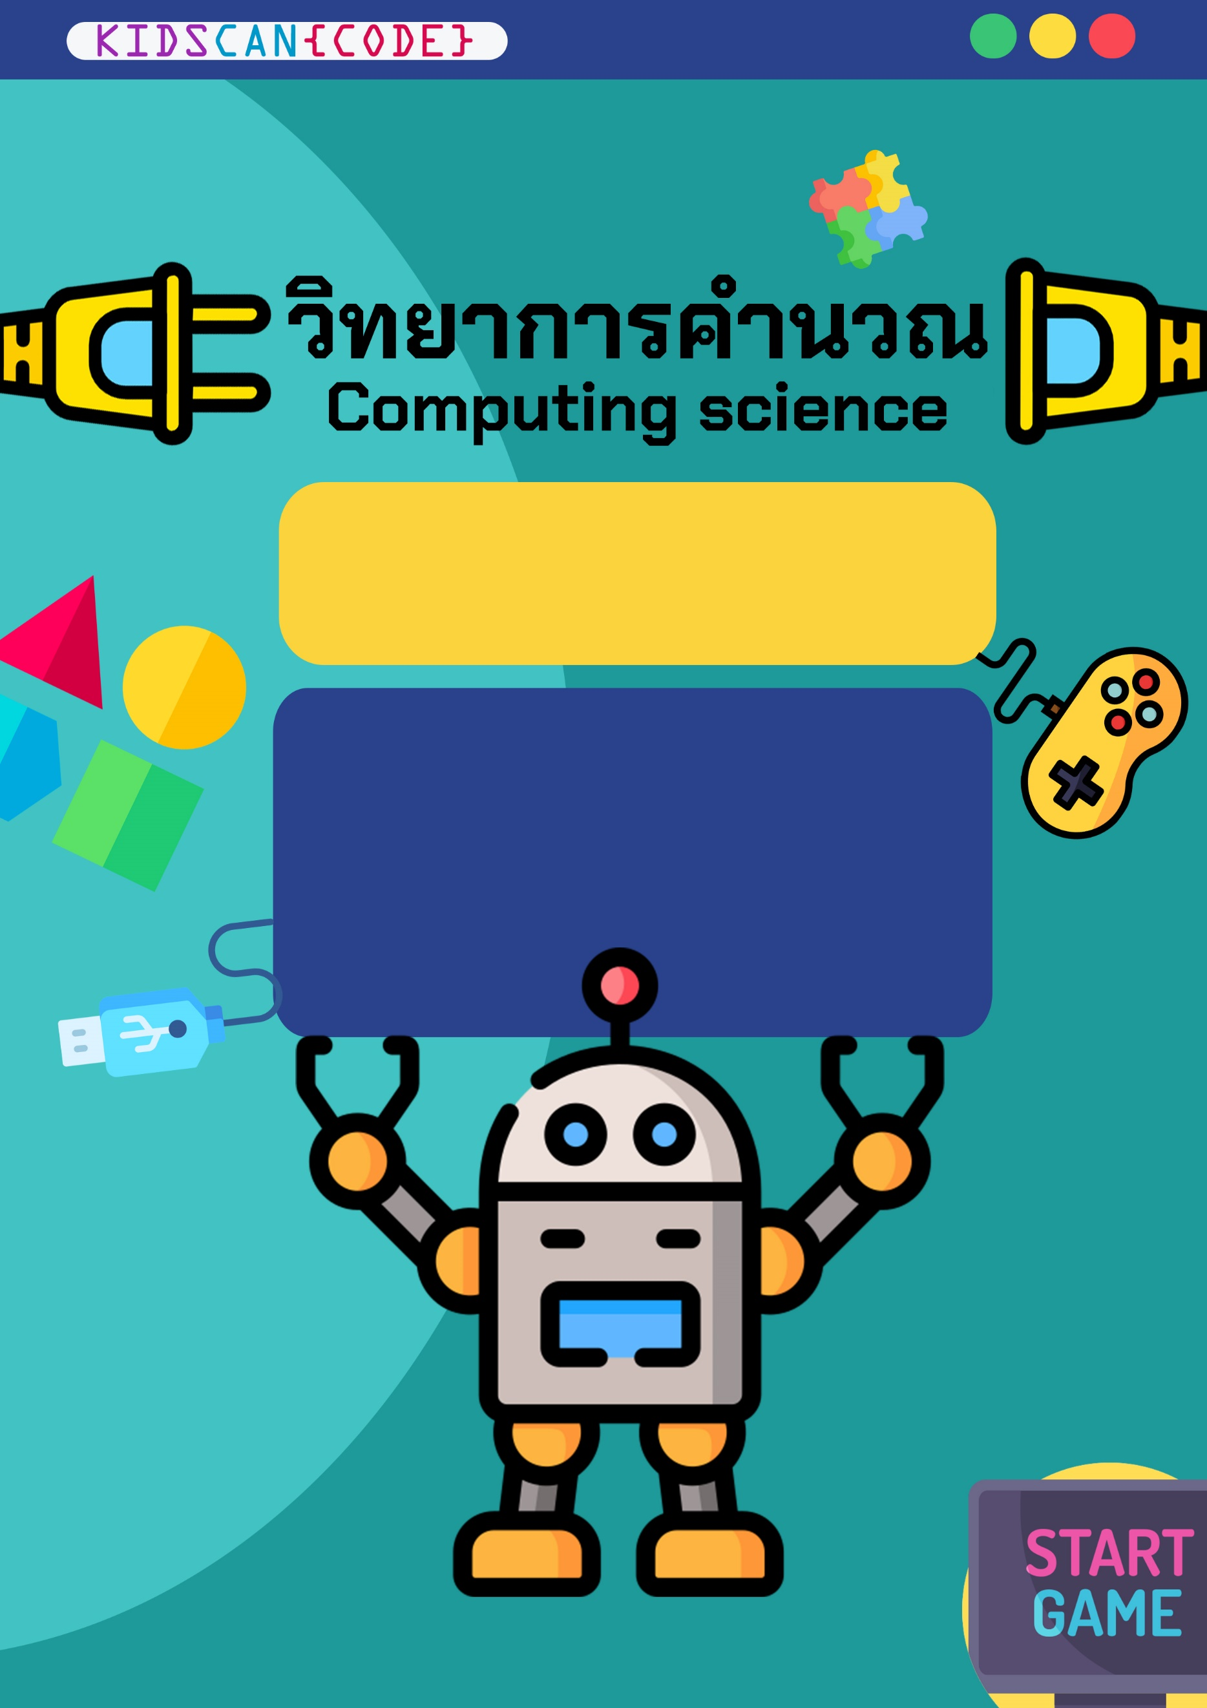

ประถมศึกษาปีที่ 5

ผู้สอน

แผนการจัดการเรียนรู้ วิทยาการคำนวณ

อ.ศิริลักษณ์ เลิศหิรัญทรัพย์

- ตัวชี้วัดและสาระการเรียนรู้
- คำอธิบายรายวิชา
- โครงสร้างรายวิชา
- โครงสร้างแผนการจัดการเรียนรู้
- แผนการจัดการเรียนรู้
- ใบความรู้
- แบบฝึกหัด
- แบบทดสอบ
- แบบประเมินผล
- ตารางบันทึกคะแนนผู้เรียน

ตัวชี้วัดและสาระการเรียนรู้

สาระที่ 4 เทคโนโลยี
มาตรฐาน ว 4.2 เข้าใจและใช้แนวคิดเชิงคำนวณในการแก้ปัญหาที่พบในชีวิตจริงอย่างเป็นขั้นตอนและเป็นระบบ ใช้เทคโนโลยีสารสนเทศและการสื่อสารในการเรียนรู้ การทำงาน และการแก้ปัญหาได้อย่างมีประสิทธิภาพ
รู้เท่าทัน และมีจริยธรรม

ตัวชี้วัด | สาระการเรียนรู้
1. ใช้เหตุผลเชิงตรรกะในการแก้ปัญหา การอธิบายการทำงาน การคาดการณ์ผลลัพธ์จากปัญหาอย่างง่าย | - การใช้เหตุผลเชิงตรรกะเป็นการนำกฎเกณฑ์ หรือเงื่อนไขที่ครอบคลุมทุกกรณีมาใช้พิจารณาในการแก้ปัญหาการอธิบายการทำงาน หรือการคาดการณ์ผลลัพธ์  - สถานะเริ่มต้นของการทำงานที่แตกต่างกันจะให้ผลลัพธ์ที่แตกต่างกัน  - ตัวอย่างปัญหา เช่น เกม Sudoku โปรแกรมทำนายตัวเลขโปรแกรมสร้างรูปเรขาคณิตตามค่าข้อมูลเข้า การจัดลำดับการทำงานบ้านในช่วงวันหยุด จัดวางของในครัว
2. ออกแบบและเขียนโปรแกรมที่มีการใช้เหตุผลเชิงตรรกะอย่างง่าย ตรวจหาข้อผิดพลาดและแก้ไข | - การออกแบบโปรแกรมสามารถทำได้โดยเขียนเป็นข้อความหรือผังงาน  - การออกแบบและเขียนโปรแกรมที่มีการตรวจสอบเงื่อนไขที่ครอบคลุมทุกกรณีเพื่อให้ได้ผลลัพธ์ที่ถูกต้องตรงตามความต้องการ  - หากมีข้อผิดพลาดให้ตรวจสอบการทำงานทีละคำสั่งเมื่อพบจุดที่ทำให้ผลลัพธ์ไม่ถูกต้อง ให้ทำการแก้ไขจนกว่าจะได้ผลลัพธ์ที่ถูกต้อง
ตัวชี้วัด | สาระการเรียนรู้
- การฝึกตรวจหาข้อผิดพลาดจากโปรแกรมของผู้อื่นจะช่วยพัฒนาทักษะการหาสาเหตุของปัญหาได้ดียิ่งขึ้น
- ตัวอย่างโปรแกรม เช่น โปรแกรมตรวจสอบเลขคู่เลขคี่โปรแกรมรับข้อมูลน้ำหนักหรือส่วนสูงแล้วแสดงผลความสมส่วนของร่างกาย โปรแกรมสั่งให้ตัวละครทำตามเงื่อนไขที่กำหนด
- ซอฟต์แวร์ที่ใช้ในการเขียนโปรแกรม เช่น Scratch, logo
3. ใช้อินเทอร์เน็ตค้นหาข้อมูลติดต่อสื่อสารและทำงานร่วมกัน ประเมินความน่าเชื่อถือของข้อมูล | - การค้นหาข้อมูลในอินเทอร์เน็ต และการพิจารณาผลการค้นหา  - การติดต่อสื่อสารผ่านอินเทอร์เน็ต เช่น อีเมล บล็อก โปรแกรมสนทนา  - การเขียนจดหมาย (บูรณาการกับวิชาภาษาไทย)  - การใช้อินเทอร์เน็ตในการติดต่อสื่อสารและทำงานร่วมกันเช่น ใช้นัดหมายในการประชุมกลุ่ม ประชาสัมพันธ์กิจกรรมในห้องเรียน การแลกเปลี่ยนความรู้ ความคิดเห็นในการเรียนภายใต้การดูแลของครู  - การประเมินความน่าเชื่อถือของข้อมูล เช่น เปรียบเทียบความสอดคล้อง สมบูรณ์ ของข้อมูลจากหลายแหล่ง แหล่งต้นตอของข้อมูล ผู้เขียน วันที่เผยแพร่ข้อมูล  - ข้อมูลที่ดีต้องมีรายละเอียดครบทุกด้าน เช่น ข้อดีและข้อเสีย ประโยชน์และโทษ

ตัวชี้วัด | สาระการเรียนรู้
4. รวบรวม ประเมิน นำเสนอข้อมูล  และสารสนเทศตามวัตถุประสงค์โดยใช้  ซอฟต์แวร์หรือบริการบนอินเทอร์เน็ตที่หลากหลายเพื่อแก้ปัญหาในชีวิตประจำวัน | - การรวบรวมข้อมูล ประมวลผล สร้างทางเลือก ประเมินผลจะทำให้ได้สารสนเทศเพื่อใช้ในการแก้ปัญหาหรือการตัดสินใจได้อย่างมีประสิทธิภาพ  - การใช้ซอฟแวร์หรือบริการบนอินเตอร์เน็ตที่หลากหลายในการรวบรวม ประมวลผล สร้างทางเลือก ประเมินผล นำเสนอจะช่วยให้การแก้ปัญหาทำได้อย่างรวดเร็ว ถูกต้อง และแม่นยำ  - ตัวอย่างปัญหา เช่น ถ่ายภาพและสำรวจแผนที่ในท้องถิ่นเพื่อนำเสนอแนวทางในการจัดพื้นที่ว่างให้เกิดประโยชน์ ทำแบบสำรวจความคิดเห็นออนไลน์ และวิเคราะห์ข้อมูล นำเสนอข้อมูลโดยการใช้ Blog หรือ web page
5. ใช้เทคโนโลยีสารสนเทศอย่างปลอดภัย มีมารยาทเข้าใจสิทธิและหน้าที่ของตน  เคารพในสิทธิของผู้อื่นแจ้งผู้เกี่ยวข้องเมื่อพบข้อมูลหรือบุคคลที่ไม่เหมาะสม | - อันตรายจากการใช้งานและอาชญากรรมทางอินเทอร์เน็ต  - มารยาทในการติดต่อสื่อสารผ่านอินเทอร์เน็ต (บูรณาการกับวิชาที่เกี่ยวข้อง)

คำอธิบายรายวิชา

เทคโนโลยี วิทยาการคำนวณ กลุ่มสาระการเรียนรู้วิทยาศาสตร์และเทคโนโลยี
ชั้นประถมศึกษาปีที่ 5 เวลา 40 ชั่วโมง / ปี

ศึกษาและฝึกทักษะเกี่ยวกับการใช้เหตุผลเชิงตรรกะในการแก้ปัญหา การอธิบายการทำงาน
หรือการคาดการผลลัพธ์จากปัญหาอย่างง่าย การออกแบบและเขียนโปรแกรมอย่างง่าย การตรวจหา
ข้อผิดพลาดในโปรแกรม การค้นหาข้อมูลในอินเทอร์เน็ตและการใช้คำค้น การประเมินความน่าเชื่อถือของข้อมูล การรวบรวมข้อมูล การประมวลผลอย่างง่าย การวิเคราะห์ผลและสร้างทางเลือก การนำเสนอข้อมูล การสื่อสารอย่างมีมารยาทและรู้กาลเทศะ การปกป้องข้อมูลส่วนตัว

ตัวชี้วัด
ว. 4.2 เทคโนโลยี (วิทยาการคำนวณ)
1. ใช้เหตุผลเชิงตรรกะในการแก้ปัญหา การอธิบายการทำงาน การคาดการณ์ผลลัพธ์
จากปัญหาอย่างง่าย
2. ออกแบบ และเขียนโปรแกรมอย่างง่าย โดยใช้ซอฟต์แวร์หรือสื่อ และตรวจหาข้อผิดพลาดและแก้ไข
3. ใช้อินเทอร์เน็ตค้นหาความรู้ และประเมินความน่าเชื่อถือของข้อมูล
4. รวบรวม ประเมิน นำเสนอข้อมูลและสารสนเทศ โดยใช้ซอฟต์แวร์ที่หลากหลาย
เพื่อแก้ปัญหาในชีวิตประจำวัน
5. ใช้เทคโนโลยีสารสนเทศอย่างปลอดภัย เข้าใจสิทธิและหน้าที่ของตน เคารพในสิทธิของผู้อื่น
แจ้งผู้เกี่ยวข้องเมื่อพบข้อมูลหรือบุคคลที่ไม่เหมาะสม
รวมทั้งหมด 5 ตัวชี้วัด

โครงสร้างรายวิชา

เทคโนโลยี วิทยาการคำนวณ กลุ่มสาระการเรียนรู้วิทยาศาสตร์และเทคโนโลยี
ชั้นประถมศึกษาปีที่ 5 เวลา 40 ชั่วโมง / ปี

ลำดับที่ | หน่วยการเรียนรู้/เรื่อง | มาตรฐาน  การเรียนรู้/ตัวชี้วัด | สาระสำคัญ | เวลา  (ชั่วโมง) | คะแนน
1 | การใช้เทคโนโลยีสารสนเทศอย่างปลอดภัยและมีมารยาท | ว 4.2 ป.5/5 | - อันตรายจากการใช้งานและอาชญากรรมทางอินเทอร์เน็ต  - มารยาทในการติดต่อสื่อสารผ่านอินเทอร์เน็ต | 5 | 10
2 | ข้อมูลสารสนเทศ | ว 4.2 ป.5/4 | - การรวบรวมข้อมูล ประมวลผล สร้างทางเลือก ประเมินผลจะทำให้ได้สารสนเทศเพื่อใช้ในการแก้ปัญหาหรือการตัดสินใจได้อย่างมีประสิทธิภาพ  - การใช้ซอฟแวร์หรือบริการบนอินเตอร์เน็ตที่หลากหลายในการรวบรวม ประมวลผล สร้างทางเลือก ประเมินผล นำเสนอจะช่วยให้การแก้ปัญหาทำได้อย่างรวดเร็ว ถูกต้อง และแม่นยำ | 8 | 10

ลำดับที่ | หน่วยการเรียนรู้/เรื่อง | มาตรฐาน  การเรียนรู้/ตัวชี้วัด | สาระสำคัญ | เวลา  (ชั่วโมง) | คะแนน
3 | การใช้ประโยชน์จากอินเทอร์เน็ต | ว 4.3 ป.5/3 | - การค้นหาข้อมูลในอินเทอร์เน็ต และการพิจารณาผลการค้นหา  - การติดต่อสื่อสารผ่านอินเทอร์เน็ต  - การเขียนจดหมาย  - การใช้อินเทอร์เน็ตในการติดต่อสื่อสารและทำงานร่วมกัน  - การประเมินความน่าเชื่อถือของข้อมูล  - ข้อมูลที่ดีต้องมีรายละเอียดครบทุกด้าน เช่น ข้อดีและข้อเสีย ประโยชน์และโทษ | 10 | 10
4 | 5 เส้นทางของความคิดเชิงตรรกะ | ว 4.3 ป.5/1 | - การใช้เหตุผลเชิงตรรกะเป็นการนำกฎเกณฑ์ หรือเงื่อนไขที่ครอบคลุมทุกกรณีมาใช้พิจารณาในการแก้ปัญหาการอธิบายการทำงาน หรือการคาดการณ์ผลลัพธ์  - สถานะเริ่มต้นของการทำงานที่แตกต่างกันจะให้ผลลัพธ์ที่แตกต่างกัน | 10
5 | Program design  ออกแบบโปรแกรม | ว 4.2 ป.5/1  ว 4.2 ป.5/2 | - การใช้เหตุผลเชิงตรรกะเป็นการนำกฎเกณฑ์ หรือเงื่อนไขที่ครอบคลุมทุกกรณีมาใช้พิจารณาในการแก้ปัญหาการอธิบายการทำงาน หรือการคาดการณ์ผลลัพธ์  - สถานะเริ่มต้นของการทำงานที่แตกต่างกันจะให้ผลลัพธ์ที่แตกต่างกัน | 2 | 20

ลำดับที่ | หน่วยการเรียนรู้/เรื่อง | มาตรฐาน  การเรียนรู้/ตัวชี้วัด | สาระสำคัญ | เวลา  (ชั่วโมง) | คะแนน
 |  |  | - การออกแบบโปรแกรมสามารถทำได้โดยเขียนเป็นข้อความหรือผังงาน  - การออกแบบและเขียนโปรแกรมที่มีการตรวจสอบเงื่อนไขที่ครอบคลุมทุกกรณีเพื่อให้ได้ผลลัพธ์ที่ถูกต้องตรงตามความต้องการ  - หากมีข้อผิดพลาดให้ตรวจสอบการทำงานทีละคำสั่งเมื่อพบจุดที่ทำให้ผลลัพธ์ไม่ถูกต้อง ให้ทำการแก้ไขจนกว่าจะได้ผลลัพธ์ที่ถูกต้อง |  | 10
6 | program development  สร้างเกมแบบมีเงื่อนไข | ว 4.2 ป.5/2 | - การออกแบบโปรแกรมสามารถทำได้โดยเขียนเป็นข้อความหรือผังงาน  - การออกแบบและเขียนโปรแกรมที่มีการตรวจสอบเงื่อนไขที่ครอบคลุมทุกกรณีเพื่อให้ได้ผลลัพธ์ที่ถูกต้องตรงตามความต้องการ  - หากมีข้อผิดพลาดให้ตรวจสอบการทำงานทีละคำสั่งเมื่อพบจุดที่ทำให้ผลลัพธ์ไม่ถูกต้อง ให้ทำการแก้ไขจนกว่าจะได้ผลลัพธ์ที่ถูกต้อง | 5 | 20
สอบปลายภาค |  |  |  |  | 40
รวม |  |  |  | 40 | 100
โครงสร้างแผนการจัดการเรียนรู้

หน่วยการเรียนรู้ | แผนการจัดการเรียนรู้ | วิธีการจัดกิจกรรมการเรียนรู้ | ทักษะที่ได้ | การประเมิน | เวลา  (ชั่วโมง)
หน่วยการเรียนรู้ที่ 1  การใช้เทคโนโลยีสารสนเทศอย่างปลอดภัยและมีมารยาท | แผนการจัดการเรียนรู้ที่ 1  E-mail | 1.วิธีการสอนแบบสร้างสรรค์เป็นฐาน (Creativity-Based Learning : CBL)  2.วิธีการสอนโดยการลงมือปฏิบัติ  (Practice) | 1.ทักษะความคิดสร้างสรรค์  2.ทักษะการสื่อสาร  3.ทักษะการคิดอย่างเป็นระบบ  4.ทักษะการคิดวิเคราะห์  5.ทักษะการแก้ปัญหา | 1.แบบประเมินรายบุคคล  2.แบบประเมินพฤติกรรมกลุ่ม | 2
 | แผนการจัดการเรียนรู้ที่ 2  Social Media | 1.วิธีการสอนแบบสร้างสรรค์เป็นฐาน (Creativity-Based Learning : CBL)  2.วิธีการสอนโดยใช้ปัญหาเป็นฐาน (Problem–based Learning : PBL) | 1.ทักษะความคิดสร้างสรรค์  2.ทักษะการสื่อสาร  3.ทักษะการคิดอย่างเป็นระบบ  4.ทักษะการคิดวิเคราะห์  5.ทักษะการแก้ปัญหา | 1.ตรวจใบงานที่ 1.1 | 1
 | แผนการจัดการเรียนรู้ที่ 3  มารยาทในการใช้งานโซเชียลมีเดีย | 1.วิธีการสอนแบบสร้างสรรค์เป็นฐาน (Creativity-Based Learning : CBL)  2.วิธีการสอนโดยใช้ปัญหาเป็นฐาน (Problem–based Learning : PBL) | 1.ทักษะความคิดสร้างสรรค์  2.ทักษะการสื่อสาร  3.ทักษะการคิดอย่างเป็นระบบ  4.ทักษะการคิดวิเคราะห์  5.ทักษะการแก้ปัญหา | 1.ตรวจใบงานที่ 1.2  2.แบบประเมินพฤติกรรมกลุ่ม | 1
หน่วยการเรียนรู้ | แผนการจัดการเรียนรู้ | วิธีการจัดกิจกรรมการเรียนรู้ | ทักษะที่ได้ | การประเมิน | เวลา  (ชั่วโมง)
 | แผนการจัดการเรียนรู้ที่ 4  อันตรายจากโซเชียล | 1.วิธีการสอนแบบสร้างสรรค์เป็นฐาน (Creativity-Based Learning : CBL)  2.วิธีการสอนโดยใช้ปัญหาเป็นฐาน (Problem–based Learning : PBL) | 1.ทักษะความคิดสร้างสรรค์  2.ทักษะการสื่อสาร  3.ทักษะการคิดอย่างเป็นระบบ  4.ทักษะการคิดวิเคราะห์  5.ทักษะการแก้ปัญหา | 1.แบบประเมินพฤติกรรมกลุ่ม | 1
หน่วยการเรียนรู้ที่ 2  ข้อมูลสารสนเทศ | แผนการจัดการเรียนรู้ที่ 5  ประเภทของข้อมูล | 1.วิธีการสอนแบบสร้างสรรค์เป็นฐาน (Creativity-Based Learning : CBL) | 1.ทักษะความคิดสร้างสรรค์  2.ทักษะการสื่อสาร  3.ทักษะการคิดอย่างเป็นระบบ  4.ทักษะการคิดวิเคราะห์  5.ทักษะการแก้ปัญหา | 1.ตรวจใบงานที่ 2.1 | 1
 | แผนการจัดการเรียนรู้ที่ 6 การรวบรวมข้อมูล | 1.วิธีการสอนแบบสร้างสรรค์เป็นฐาน (Creativity-Based Learning : CBL) | 1.ทักษะความคิดสร้างสรรค์  2.ทักษะการสื่อสาร  3.ทักษะการคิดอย่างเป็นระบบ  4.ทักษะการคิดวิเคราะห์  5.ทักษะการแก้ปัญหา | 1.ตรวจใบงานที่ 2.2 | 1

หน่วยการเรียนรู้ | แผนการจัดการเรียนรู้ | วิธีการจัดกิจกรรมการเรียนรู้ | ทักษะที่ได้ | การประเมิน | เวลา  (ชั่วโมง)
 | แผนการจัดการเรียนรู้ที่ 7 การประมวลผลข้อมูล | 1.วิธีการสอนแบบสร้างสรรค์เป็นฐาน (Creativity-Based Learning : CBL) | 1.ทักษะความคิดสร้างสรรค์  2.ทักษะการสื่อสาร  3.ทักษะการคิดอย่างเป็นระบบ  4.ทักษะการคิดวิเคราะห์  5.ทักษะการแก้ปัญหา | 1.ตรวจใบงานที่ 2.3 | 1
 | แผนการจัดการเรียนรู้ที่ 8  การประมวลผลข้อมูลให้เป็นสารสนเทศ | 1.วิธีการสอนแบบสร้างสรรค์เป็นฐาน (Creativity-Based Learning : CBL)  2.วิธีการสอนโดยการลงมือปฏิบัติ  (Practice) | 1.ทักษะความคิดสร้างสรรค์  2.ทักษะการสื่อสาร  3.ทักษะการคิดอย่างเป็นระบบ  4.ทักษะการคิดวิเคราะห์  5.ทักษะการใช้กระบวนการทางเทคโนโลยี | 1.แบบประเมินผลงาน  2.แบบประเมินรายบุคคล | 2
 | แผนการจัดการเรียนรู้ที่ 9  แบบสอบถามออนไลน์ | 1.วิธีการสอนแบบสร้างสรรค์เป็นฐาน (Creativity-Based Learning : CBL)  2.วิธีการสอนโดยการลงมือปฏิบัติ  (Practice) | 1.ทักษะความคิดสร้างสรรค์  2.ทักษะการสื่อสาร  3.ทักษะการคิดอย่างเป็นระบบ  4.ทักษะการคิดวิเคราะห์  5.ทักษะการแก้ปัญหา  6.ทักษะการใช้กระบวนการทางเทคโนโลยี | 1.แบบประเมินผลงาน  2.แบบประเมินรายบุคคล | 3

หน่วยการเรียนรู้ | แผนการจัดการเรียนรู้ | วิธีการจัดกิจกรรมการเรียนรู้ | ทักษะที่ได้ | การประเมิน | เวลา  (ชั่วโมง)
หน่วยการเรียนรู้ที่ 3  การใช้ประโยชน์จากอินเทอร์เน็ต | แผนการจัดการเรียนรู้ที่ 10  การใช้อินเทอร์เน็ตเพื่อ(การสื่อสาร  จดหมายอิเล็กทรอนิกส์) | 1.วิธีการสอนแบบสร้างสรรค์เป็นฐาน (Creativity-Based Learning : CBL)  2.วิธีการสอนโดยการลงมือปฏิบัติ  (Practice) | 1.ทักษะความคิดสร้างสรรค์  2.ทักษะการสื่อสาร  3.ทักษะการคิดอย่างเป็นระบบ  4.ทักษะการคิดวิเคราะห์  5.ทักษะการแก้ปัญหา | 1.แบบประเมินรายบุคคล | 1
 | แผนการจัดการเรียนรู้ที่ 11  การใช้อินเทอร์เน็ตในการทำงานร่วมกัน | 1.วิธีการสอนแบบสร้างสรรค์เป็นฐาน (Creativity-Based Learning : CBL)  2.วิธีการสอนโดยการลงมือปฏิบัติ  (Practice) | 1.ทักษะความคิดสร้างสรรค์  2.ทักษะการสื่อสาร  3.ทักษะการคิดอย่างเป็นระบบ  4.ทักษะการคิดวิเคราะห์  5.ทักษะการทำงานร่วมกัน  6.ทักษะการแก้ปัญหา | 1.แบบประเมินรายบุคคล | 4
 | แผนการจัดการเรียนรู้ที่ 12 การใช้อินเทอร์ในการค้นหาความรู้ | 1.วิธีการสอนแบบสร้างสรรค์เป็นฐาน (Creativity-Based Learning : CBL) | 1.ทักษะความคิดสร้างสรรค์  2.ทักษะการสื่อสาร  3.ทักษะการคิดอย่างเป็นระบบ  4.ทักษะการคิดวิเคราะห์  5.ทักษะการแก้ปัญหา | 1.การมีส่วนร่วม  2.แบบประเมินผลงาน | 4

หน่วยการเรียนรู้ | แผนการจัดการเรียนรู้ | วิธีการจัดกิจกรรมการเรียนรู้ | ทักษะที่ได้ | การประเมิน | เวลา  (ชั่วโมง)
 | แผนการจัดการเรียนรู้ที่ 13  การประเมินความน่าเชื่อถือของข้อมูล | 1.วิธีการสอนแบบสร้างสรรค์เป็นฐาน (Creativity-Based Learning : CBL)  2.วิธีการสอนโดยการลงมือปฏิบัติ  (Practice) | 1.ทักษะความคิดสร้างสรรค์  2.ทักษะการสื่อสาร  3.ทักษะการคิดอย่างเป็นระบบ  4.ทักษะการคิดวิเคราะห์  5.ทักษะการแก้ปัญหา | 1.ตรวจใบงาน 3.2  2.แบบประเมินรายบุคคล | 1
หน่วยการเรียนรู้ที่ 4  เส้นทางของความคิดเชิงตรรกะ | แผนการจัดการเรียนรู้ที่ 14  ความคิดเชิงตรรกะและการให้เหตุผล | 1.วิธีการสอนแบบสร้างสรรค์เป็นฐาน (Creativity-Based Learning : CBL)  2.วิธีการสอนโดยใช้ปัญหาเป็นฐาน (Problem–based Learning : PBL) | 1.ทักษะความคิดสร้างสรรค์  2.ทักษะการสื่อสาร  3.ทักษะการคิดอย่างเป็นระบบ  4.ทักษะการคิดวิเคราะห์  5.ทักษะการทำงานร่วมกัน  6.ทักษะการแก้ปัญหา | 1.แบบประเมินพฤติกรรมกลุ่ม | 2
 | แผนการจัดการเรียนรู้ที่ 15  สร้างสรรค์ | 1.วิธีการสอนแบบสร้างสรรค์เป็นฐาน (Creativity-Based Learning : CBL)  2.วิธีการสอนโดยใช้ปัญหาเป็นฐาน (Problem–based Learning : PBL) | 1.ทักษะความคิดสร้างสรรค์  2.ทักษะการสื่อสาร  3.ทักษะการคิดอย่างเป็นระบบ  4.ทักษะการคิดวิเคราะห์  5.ทักษะการแก้ปัญหา | 1.แบบประเมินพฤติกรรมรายบุคคล | 2
หน่วยการเรียนรู้ | แผนการจัดการเรียนรู้ | วิธีการจัดกิจกรรมการเรียนรู้ | ทักษะที่ได้ | การประเมิน | เวลา  (ชั่วโมง)
 | แผนการจัดการเรียนรู้ที่ 16  ย้อนกลับ | 1.วิธีการสอนแบบสร้างสรรค์เป็นฐาน (Creativity-Based Learning : CBL)  2.วิธีการสอนโดยใช้ปัญหาเป็นฐาน (Problem–based Learning : PBL) | 1.ทักษะความคิดสร้างสรรค์  2.ทักษะการสื่อสาร  3.ทักษะการคิดอย่างเป็นระบบ  4.ทักษะการคิดวิเคราะห์  5.ทักษะการแก้ปัญหา | 1.ใบงาน 4.3  2.แบบประเมินพฤติกรรมกลุ่ม | 2
 | แผนการจัดการเรียนรู้ที่ 17 การคาดการณ์ผลลัพธ์จากปัญหา | 1.วิธีการสอนแบบสร้างสรรค์เป็นฐาน (Creativity-Based Learning : CBL)  2.วิธีการสอนโดยใช้ปัญหาเป็นฐาน (Problem–based Learning : PBL) | 1.ทักษะความคิดสร้างสรรค์  2.ทักษะการสื่อสาร  3.ทักษะการคิดอย่างเป็นระบบ  4.ทักษะการคิดวิเคราะห์  5.ทักษะการทำงานร่วมกัน  6.ทักษะการแก้ปัญหา | 1.ใบงาน 4.4  2.ใบงาน 4.5  3.แบบประเมินพฤติกรรมกลุ่ม  4.แบบประเมินพฤติกรรมรายบุคคล | 2
 | แผนการจัดการเรียนรู้ที่ 18  เกมซูโดกุ | 1.วิธีการสอนแบบสร้างสรรค์เป็นฐาน (Creativity-Based Learning : CBL)  2.วิธีการสอนโดยใช้ปัญหาเป็นฐาน (Problem–based Learning : PBL) | 1.ทักษะความคิดสร้างสรรค์  2.ทักษะการสื่อสาร  3.ทักษะการคิดอย่างเป็นระบบ  4.ทักษะการคิดวิเคราะห์  5.ทักษะการทำงานร่วมกัน  6.ทักษะการแก้ปัญหา | 1.ใบงาน 4.6  2.แบบประเมินพฤติกรรมกลุ่ม | 2
หน่วยการเรียนรู้ | แผนการจัดการเรียนรู้ | วิธีการจัดกิจกรรมการเรียนรู้ | ทักษะที่ได้ | การประเมิน | เวลา  (ชั่วโมง)
หน่วยการเรียนรู้ที่ 5  Program design  ออกแบบโปรแกรม | แผนการจัดการเรียนรู้ที่ 19  Program design  ออกแบบโปรแกรม | 1.วิธีการสอนแบบสร้างสรรค์เป็นฐาน (Creativity-Based Learning : CBL)  2.วิธีการสอนโดยการลงมือปฏิบัติ  (Practice) | 1.ทักษะความคิดสร้างสรรค์  2.ทักษะการสื่อสาร  3.ทักษะการคิดอย่างเป็นระบบ  4.ทักษะการคิดวิเคราะห์  5.ทักษะการทำงานร่วมกัน  6.ทักษะการแก้ปัญหา | 1.ใบงาน 5.1 | 2
หน่วยการเรียนรู้ที่ 6  สร้างเกมแบบมีเงื่อนไข | แผนการจัดการเรียนรู้ที่ 20  สร้างเกมแบบมีเงื่อนไข | 1.วิธีการสอนแบบสร้างสรรค์เป็นฐาน (Creativity-Based Learning : CBL)  2.วิธีการสอนโดยการลงมือปฏิบัติ  (Practice) | 1.ทักษะความคิดสร้างสรรค์  2.ทักษะการสื่อสาร  3.ทักษะการคิดอย่างเป็นระบบ  4.ทักษะการคิดวิเคราะห์  5.ทักษะการทำงานร่วมกัน  6.ทักษะการแก้ปัญหา | 1.แบบประเมินผลงาน  2.แบบประเมินพฤติกรรมรายบุคคล | 5

แผนการจัดการเรียนรู้ที่ 1

กลุ่มสาระการเรียนรู้วิทยาศาสตร์และเทคโนโลยี
เทคโนโลยี วิทยาการคำนวณ ชั้นประถมศึกษาปีที่ 5
หน่วยการเรียนรู้ที่ 1 การใช้เทคโนโลยีสารสนเทศอย่างปลอดภัยและมีมารยาท จำนวน 5 ชั่วโมงแผนการจัดการเรียนรู้ที่ 1 E-mail เวลาเรียน 2 ชั่วโมง

1. มาตรฐานการเรียนรู้
มาตรฐาน ว 4.2 เข้าใจและใช้แนวคิดเชิงคำนวณในการแก้ปัญหาที่พบในชีวิตจริงอย่างเป็นขั้นตอน
และเป็นระบบ ใช้เทคโนโลยีสารสนเทศและการสื่อสารในการเรียนรู้ การทำงาน และการแก้ปัญหา
ได้อย่างมีประสิทธิภาพ รู้เท่าทัน และมีจริยธรรม

2. สาระสำคัญ/ความคิดรวบยอด
อันตรายจากการใช้งานและอาชญากรรมทางอินเทอร์เน็ต มารยาทในการติดต่อสื่อสารผ่านอินเทอร์เน็ต
การใช้งานโซเชียลมีเดีย ประโยชน์ และ โทษของการใช้งานโซเชียลมีเดีย การสมัครอีเมล์เพื่อการใช้บริการบนอินเทอร์เน็ตต่างๆ

3. ตัวชี้วัด/จุดประสงค์การเรียนรู้
ตัวชี้วัด
ว 4.2 ป.5/5 ใช้เทคโนโลยีสารสนเทศอย่างปลอดภัย เข้าใจสิทธิและหน้าที่ของตน เคารพในสิทธิของผู้อื่นแจ้งผู้เกี่ยวข้องเมื่อพบข้อมูลหรือบุคคลที่ไม่เหมาะสม
จุดประสงค์
1. บอกองค์ประกอบของการสื่อสารได้ (K)
2. ทำตามขั้นตอนการสมัครใช้งาน E-mail ได้ (P)
3. เห็นความสำคัญของการใช้บริการจดหมายอิเล็กทรอนิกส์ (E-mail) (A)

4. สาระการเรียนรู้
- อันตรายจากการใช้งานและอาชญากรรมทางอินเทอร์เน็ต
- มารยาทในการติดต่อสื่อสารผ่านอินเทอร์เน็ต (บูรณาการกับวิชาที่เกี่ยวข้อง)

5. สมรรถนะสำคัญ
1. ความสามารถในการสื่อสาร
ทักษะการสื่อสาร
2. ความสามารถในการคิด
ทักษะความคิดสร้างสรรค์
ทักษะการคิดอย่างเป็นระบบ
ทักษะการคิดวิเคราะห์
3. ความสามารถในการแก้ปัญหา
ทักษะการแก้ปัญหา

6. คุณลักษณะอันพึงประสงค์
1. มีวินัย
2. ใฝ่เรียนรู้
3. มุ่งมั่นในการทำงาน

7. ภาระงาน
1. กิจกรรม จดหมายลับ
2. สมัคร E-mail

8. การจัดกิจกรรมการเรียนรู้
1. วิธีการสอนแบบสร้างสรรค์เป็นฐาน (Creativity-Based Learning : CBL)
2. วิธีการสอนโดยการลงมือปฏิบัติ (Practice)
ขั้นนำเข้าสู่บทเรียน
ชั่วโมงที่ 1

- ผู้สอนถามผู้เรียนเพื่อเป็นการกระตุ้นความสนใจของผู้เรียน เช่น “ในสมัยก่อนผู้คนสื่อสารกันอย่างไร” และ “ในสมัยที่ไม่มีโซเชียลมีเดียการสื่อสารถึงกันเป็นอย่างไรบ้างนะ”
แนวคำตอบ : นกพิราบ เขียนจดหมาย โทรเลข เพจเจอร์
- ผู้สอนอธิบายว่า การสื่อสาร เป็นปัจจัยสำคัญในการดำรงชีวิต มนุษย์จำเป็นต้องติดต่อสื่อสารกันอยู่ตลอดเวลา การสื่อสารก่อให้เกิดการประสานสัมพันธ์กันระหว่างบุคคลและสังคม ช่วยเสริมสร้างความเข้าใจอันดีระหว่างคนในสังคม
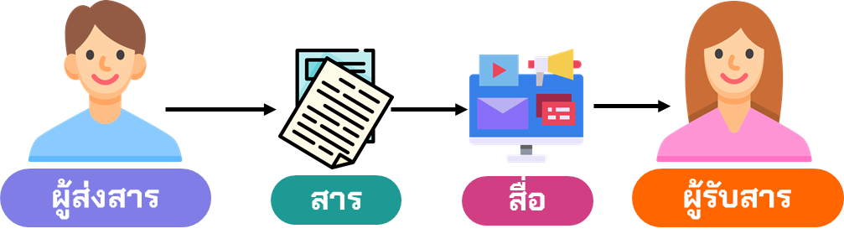

ขั้นสอน

- ผู้สอนให้ผู้เรียนทำกิจกรรม จดหมายลับ ผู้สอนแบ่งกลุ่มผู้เรียนออกเป็น 3 กลุ่ม
กลุ่ม ละ 6 - 7 คน จำนวนสมาชิกเท่ากันทุกกลุ่ม
- ผู้สอนให้สมาชิกแต่ละกลุ่มยืนเรียงต่อแถวเป็นรูปแบบแถวตอน จากนั้นให้เอามือแตะไหล่ เว้นระยะห่างประมาณ 1 ช่วงแขน
- ผู้สอน ส่งจดหมายลับ ให้กับสมาชิกกลุ่มที่อยู่แถวหน้าสุดอ่าน โดยให้ระยะเวลาอ่าน และจำ 3 นาที
โดย เนื้อหาในจดหมาย มีข้อความว่า
“นายกรัฐมนตรีอังเกลา แมร์เคิล ของเยอรมนี เรียกร้องให้นายกรัฐมนตรีหลี่ เค่อเฉียง ของจีน กลับมาหารือเรื่องสิทธิมนุษยชนอีกครั้ง ระหว่างการประชุมทวิภาคีออนไลน์เมื่อวันพุธที่ 21 เมษายน 2564 โดยผู้นำเยอรมนีระบุว่า การหารือประเด็นดังกล่าวที่ผ่านมาทำให้ความสัมพันธ์ระหว่างทั้งสองประเทศดีขึ้น
นางแมร์เคิล เสนอประเด็นดังกล่าวระหว่างการหารือในหลากหลายประเด็นกับผู้นำจีน เช่น การต่อสู้กับการระบาดของเชื้อโคโรนาไวรัสและความร่วมมือด้านเศรษฐกิจ
ในแถลงการณ์ดังกล่าว นายหลี่ระบุว่า จีนและเยอรมนีควรแสดงถึง “ความร่วมมือและเอกภาพ” เพื่อผลักดันการฟื้นฟูเศรษฐกิจระดับโลก”
- เมื่อครบเวลา 3 นาที ผู้สอนเก็บจดหมายลับคืน
- ผู้สอนให้สมาชิกกลุ่มคนที่ 1 กระซิบข้อความในจดหมายให้กับสมาชิกคนที่ 2 ฟัง โดยให้เวลา 1 นาที ให้สมาชิกคนที่ 2 บอกข้อความในจดหมายลับให้คนที่ 3 คนที่ 3 บอกคนที่ 4 กระซิบข้อความต่อไปเรื่อยๆ จนถึงสมาชิกคนสุดท้าย
- ผู้สอนให้สมาชิกคนสุดท้ายของแต่ละกลุ่มออกไปรอนอกห้อง จากนั้น ผู้สอนเฉลยข้อความ
- ในจดหมายลับ
- ผู้สอนให้สมาชิกคนสุดท้ายของแต่ละกลุ่มเข้ามาบอกข้อความในจดหมายลับทีละคน โดยให้ผู้เรียนช่วยกันตัดสินว่า เนื้อหาในจดหมายของกลุ่มใด ใกล้เคียงต้นฉบับมากที่สุด
- ผู้สอนให้รางวัลกลุ่มที่มีเนื้อหาใกล้เคียงความจริงมากที่สุด
- ผู้สอนสรุปว่าจากกิจกรรมจดหมายลับ ผู้เรียนจะเห็นว่าในการส่งข้อมูล เนื้อหา ข้อความ ถึงกัน มีหลายปัจจัยที่จะทำให้ข้อมูลคลาดเคลื่อนๆ ให้ผู้เรียนช่วยกัน ตอบว่า มีปัจจัยอะไรบ้าง
แนวคำตอบ : ระยะเวลา ความยากของข้อมูล ภาษาที่ไม่คุ้นเคย ผู้รับสารส่งต่อสารคลาดเคลื่อน
ขั้นสอน (ต่อ)

- ผู้สอนแจกใบความรู้ที่ 1 E-mail ให้กับผู้เรียน พร้อมอธิบายใบความรู้ คือ
E-mail คืออะไร?
Electronic-Mail หรือที่หลายคนรู้จักกันในเชื่อ E-Mail คือ จดหมายอิเล็กทรอนิกส์ ที่ใช้ในการรับ-ส่ง สื่อสารกันระหว่างบุคคล ซึ่งจะทำการรับ-ส่งผ่านเครือข่ายกลาง นั่นก็คือ อินเตอร์เน็ต (Internet) โดยการใช้งานเหมือนกับการส่งจดหมายผ่านไปรษณีย์ปกติ คือต้องทำการเขียนข้อความภายใน โดยมีชื่อของผู้ส่ง ชื่อของผู้รับ จากนั้นคลิกคำสั่งเพื่อส่งข้อความออกไปหาผู้รับ โดยทั้งชื่อผู้ส่ง และชื่อผู้รับจะต้องผ่านการลงทะเบียน ที่เรียกกันว่า E-mail Address หากกรณีเป็นข้อความที่ผู้รับไม่ได้อนุญาต ข้อความนั้นจะถูกเรียกว่า Spam
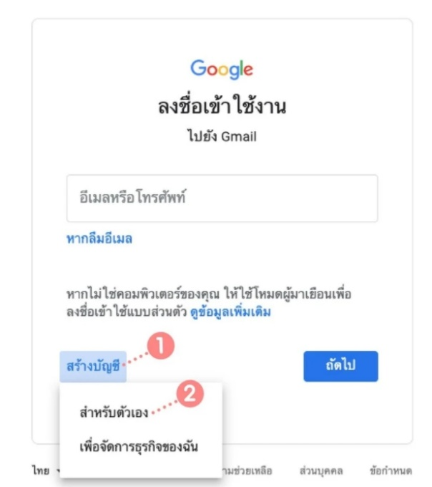
- ผู้สอนให้ผู้เรียนเริ่มทำกิจกรรมสมัคร E-mail เพื่อใช้ในการติดต่อสื่อสาร โดยให้ผู้เรียน
เปิดคอมพิวเตอร์ และ เชื่อมต่ออินเทอร์เน็ต จากนั้นทำตามขั้นตอน
หมายเลข 1 เปิดไปที่หน้าเว็บไซต์หลักของ Gmail แล้วกดเข้าไปที่ “สร้างบัญชี”
หมายเลข 2 จากนั้นให้เลือก “สำหรับตัวเอง”

- จากนั้นจะกลายเป็นหน้าการสร้างบัญชี Gmail ให้นักเรียนกรอกข้อมูลให้ถูกต้องและครบทุกช่อง
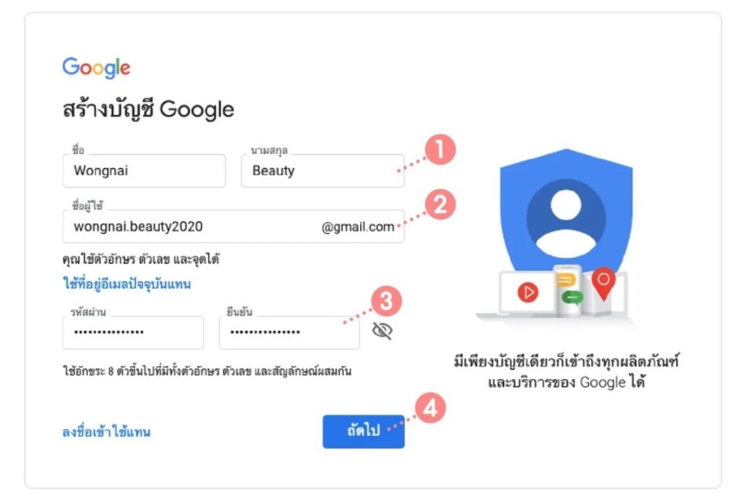

หมายเลข 1 ชื่อและนามสกุล : กรอกชื่อและนามสกุล สามารถใช้ได้ทั้งภาษาไทยหรือภาษาอังกฤษก็ได้ตามใจชอบ
หมายเลข 2 ชื่อผู้ใช้ : กรอกชื่อสำหรับเป็นชื่ออีเมล สามารถใช้ได้ทั้งภาษาอังกฤษ ตัวเลข และจุดได้
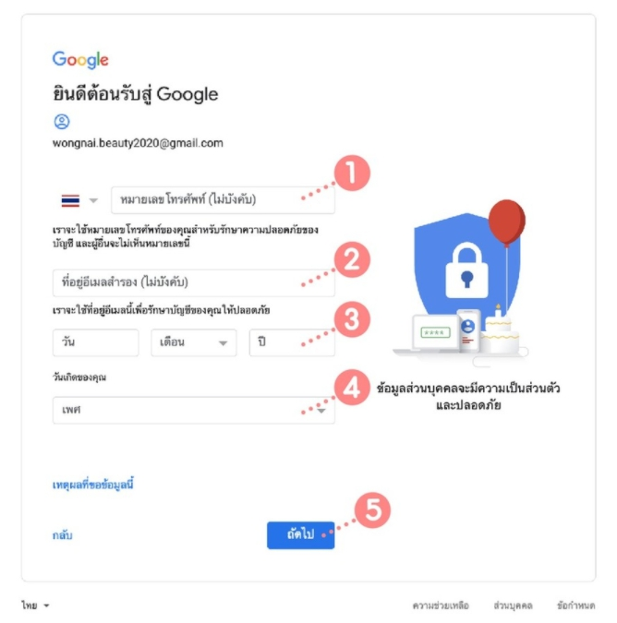
หมายเลข 3 รหัสผ่าน : ตั้งรหัสผ่านสำหรับอีเมล ต้องใช้อักขระ 8 ตัวขึ้นไป ที่มีทั้งตัวอักษร ตัวเลข และสัญลักษณ์ผสมกัน
หมายเลข 4 กรอกข้อมูลครบทุกช่องแล้ว ให้ตรวจสอบความถูกต้องอีกครั้ง แล้วกดไปที่ “ถัดไป”
- กรอกข้อมูลเพิ่มเติมให้ถูกต้องและครบทุกช่องตามนี้

หมายเลข 1 หมายเลขโทรศัพท์ : กรอกหมายเลขโทรศัพท์เพื่อช่วยรักษาความปลอดภัย *โดยส่วนนี้สามารถเลือกที่จะกรอกหรือไม่กรอกก็ได้
หมายเลข 2 อีเมลสำรอง : กรอกอีเมลสำรองเพื่อใช้ยืนยันตัวตนและกู้รหัสผ่าน ในกรณีที่ถูกแฮกหรือแอบใช้งาน *โดยส่วนนี้สามารถเลือกที่จะกรอกหรือไม่กรอกก็ได้
หมายเลข 3 วันเดือนปีเกิด : เลือกวันเดือนปีเกิดของเรา
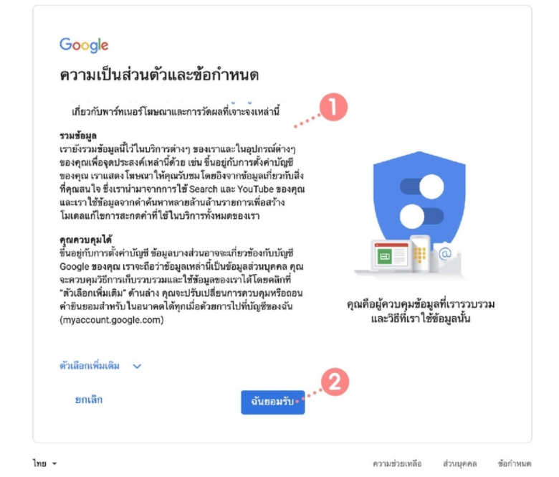
หมายเลข 4 เพศ : เลือกเพศของเรา *โดยส่วนนี้จะเลือกระบุเพศหรือไม่ระบุเพศก็ได้
หมายเลข 5 : เมื่อกรอกข้อมูลเพิ่มเติมครบทุกช่องแล้ว จากนั้นให้เพื่อน ๆ เช็กความถูกต้องก่อน แล้วกดไปที่ “ถัดไป”

- ระบบจะนำนักเรียน เข้ามาสู่หน้า “ความเป็นส่วนตัวและข้อกำหนด” โดยทาง Gmail จะแจ้งรายละเอียดเกี่ยวกับความเป็นส่วนตัวและข้อกำหนด
หมายเลข 1 ให้นักเรียน อ่านรายละเอียดข้อกำหนดต่าง ๆ จนถึงด้านล่างสุด
หมายเลข 2 จากนั้นกดไปที่ “ฉันยอมรับ” ก็จะเสร็จสิ้นการสมัคร Gmail และสามารถใช้งานอีเมลได้ทันที
- ผู้สอนแนะนำให้ผู้เรียนจำชื่อผู้ใช้งาน และ รหัสผ่าน เพื่อใช้สำหรับเข้าใช้งานในครั้งถัดไป
ขั้นสรุป

- ผู้สอนสรุปให้ผู้เรียนเข้าใจว่า อีเมลเปรียบเหมือนบัตรผ่านในการเข้าใช้บริการในอินเทอร์เน็ตต่างๆ
เหมือนการยืนยันตัวตน เพราะมีเพียงเราที่มีรหัสผ่าน สำหรับบัญชีผู้ใช้เพียงคนเดียว นักเรียนจึงจำเป็นต้องเก็บรหัสผ่านให้เป็นความลับ เพื่อเป็นการปกป้องข้อมูลส่วน แต่ป้องกันการถูกแอบอ้าง
- ผู้สอนและผู้เรียนร่วมกันสรุป ประโยชน์ของอีเมล
แนวคำตอบ : ทำให้การให้การติดต่อสื่อสารทั่วโลกเป็นไปอย่างรวดเร็วทันที
สามารถส่งจดหมายถึงผู้รับที่ต้องการได้ทุกเวลา
สามารถส่งจดหมายถึงผู้รับหลายๆ คนได้ในเวลาเดียวกัน

- ผู้สอนเปิดโอกาสให้ผู้เรียนสอบถามเพิ่มเติม

9. สื่อการเรียนรู้
1. ใบความรู้ที่ 1 E-mail
2. www.Gmail.com
3. จดหมายลับ
0

10. การวัดและประเมินผล
วิธีการ | เครื่องมือ | เกณฑ์
ประเมินพฤติกรรมรายบุคคล  จากการทำกิจกรรมสมัคร E-mail | แบบประเมินพฤติกรรมรายบุคคล | คุณภาพอยู่ในระดับ ดี ผ่านเกณฑ์
ประเมินพฤติกรรม  จากการทำกิจกรรม จดหมายลับ | แบบประเมินพฤติกรรมกลุ่ม | คุณภาพอยู่ในระดับ ดี ผ่านเกณฑ์

แบบบันทึกหลังแผนการสอน

เทคโนโลยี วิทยาการคำนวณ ชั้นประถมศึกษาปีที่ 5
หน่วยการเรียนรู้ที่ 1 การใช้เทคโนโลยีสารสนเทศอย่างปลอดภัยและมีมารยาท จำนวน 5 ชั่วโมงแผนการจัดการเรียนรู้ที่ 1 E-mail เวลาเรียน 2 ชั่วโมง

ผลการเรียนรู้
………………………………………………………………………………………………………………………………………………………………………………………………………………………………………………………………………………………………………………………………………………………………………………………………………………………………………………………………………………
ปัญหาอุปสรรค
………………………………………………………………………………………………………………………………………………………………………………………………………………………………………………………………………………………………………………………………………………………………………………………………………………………………………………………………………………
ข้อเสนอแนะแนวทางแก้ไข
………………………………………………………………………………………………………………………………………………………………………………………………………………………………………………………………………………………………………………………………………………………………………………………………………………………………………………………………………………
ลงชื่อ…………………….…………….ผู้สอน
(ศิริลักษณ์ เลิศหิรัญทรัพย์)
ตำแหน่งอาจารย์ชำนาญการ
ความคิดเห็นของผู้บริหารสถานศึกษา
……………………………………………………………………………………………………………………………………………………………………………………………………………………………………………………………………………………………………………………
ลงชื่อ…………………………….ผู้บริหารสถานศึกษา
(…………………..…………………………)
ตำแหน่ง………………………………………
………………/…………....../……………

แผนการจัดการเรียนรู้ที่ 2

กลุ่มสาระการเรียนรู้วิทยาศาสตร์และเทคโนโลยี
เทคโนโลยี วิทยาการคำนวณ ชั้นประถมศึกษาปีที่ 5
หน่วยการเรียนรู้ที่ 1 การใช้เทคโนโลยีสารสนเทศอย่างปลอดภัยและมีมารยาท จำนวน 5 ชั่วโมงแผนการจัดการเรียนรู้ที่ 2 Social Media เวลาเรียน 1 ชั่วโมง

1. มาตรฐานการเรียนรู้
มาตรฐาน ว 4.2 เข้าใจและใช้แนวคิดเชิงคำนวณในการแก้ปัญหาที่พบในชีวิตจริงอย่างเป็นขั้นตอน
และเป็นระบบ ใช้เทคโนโลยีสารสนเทศและการสื่อสารในการเรียนรู้ การทำงาน และการแก้ปัญหา
ได้อย่างมีประสิทธิภาพ รู้เท่าทัน และมีจริยธรรม

2. สาระสำคัญ/ความคิดรวบยอด
อันตรายจากการใช้งานและอาชญากรรมทางอินเทอร์เน็ต มารยาทในการติดต่อสื่อสารผ่านอินเทอร์เน็ต
การใช้งานโซเชียลมีเดีย ประโยชน์ และ โทษของการใช้งานโซเชียลมีเดีย การสมัครอีเมล์เพื่อการใช้บริการบนอินเทอร์เน็ตต่างๆ

3. ตัวชี้วัด/จุดประสงค์การเรียนรู้
ตัวชี้วัด
ว 4.2 ป.5/5 ใช้เทคโนโลยีสารสนเทศอย่างปลอดภัย เข้าใจสิทธิและหน้าที่ของตน เคารพในสิทธิของผู้อื่นแจ้งผู้เกี่ยวข้องเมื่อพบข้อมูลหรือบุคคลที่ไม่เหมาะสม
จุดประสงค์
1. อธิบายได้ว่าโซเชียลมีเดียคืออะไร (K)
2. ยกตัวอย่างโซเชียลมีเดียในชีวิตประจำวัน (P)
3. บอกข้อดี ข้อเสียของการใช้งานโซเชียลมีเดียได้ (A)
4. สาระการเรียนรู้
- อันตรายจากการใช้งานและอาชญากรรมทางอินเทอร์เน็ต
- มารยาทในการติดต่อสื่อสารผ่านอินเทอร์เน็ต (บูรณาการกับวิชาที่เกี่ยวข้อง)

5. สมรรถนะสำคัญ
1. ความสามารถในการสื่อสาร
ทักษะการสื่อสาร
2. ความสามารถในการคิด
ทักษะความคิดสร้างสรรค์
ทักษะการคิดอย่างเป็นระบบ
ทักษะการคิดวิเคราะห์
3. ความสามารถในการแก้ปัญหา
ทักษะการแก้ปัญหา

6. คุณลักษณะอันพึงประสงค์
1. มีวินัย
2. ใฝ่เรียนรู้
3. มุ่งมั่นในการทำงาน

7. ภาระงาน
1. ใบงานที่ 1.1 ประโยชน์ และ โทษ ของ Social Media

8. การจัดกิจกรรมการเรียนรู้
1. วิธีการสอนแบบสร้างสรรค์เป็นฐาน (Creativity-Based Learning : CBL)
2. วิธีการสอนโดยใช้ปัญหาเป็นฐาน (Problem–based Learning : PBL)
ขั้นนำเข้าสู่บทเรียน
ชั่วโมงที่ 1

1. ผู้สอนถามผู้เรียนเพื่อเป็นการกระตุ้นความสนใจของผู้เรียน เช่น “นักเรียนรู้หรือไม่ว่าโซเชียลมีเดียคืออะไร และนักเรียนเคยใช้ประโยชน์อะไรจากโซเชียลมีเดียบ้าง?”
- ผู้สอนเปิดคลิป การใช้ Social Media ในสังคมไทย (ความยาวประมาณ 25 นาที)
จากลิงค์ https://www.youtube.com/watch?v=gU5Sg5ds6lw

ขั้นสอน

- ผู้สอนแจกใบความรู้ที่ 2 Social Media พร้อมอธิบายใบความรู้
Social ในที่นี้หมายถึง สังคมออนไลน์
Media ในที่นี้หมายถึง สื่อ ซึ่งก็คือ เนื้อหา เรื่องราว บทความ วีดิโอ เพลง รูปภาพ
Social Media จึงหมายถึงสังคมออนไลน์ที่มีผู้ใช้เป็นผู้สื่อสาร หรือเขียนเล่า เนื้อหา เรื่องราว ประสบการณ์ บทความ รูปภาพ และวิดีโอ ที่ผู้ใช้เขียนขึ้นเอง ทำขึ้นเอง หรือพบเจอจากสื่ออื่นๆ แล้วนำมาแบ่งปันให้กับผู้อื่นที่อยู่ในเครือข่ายของตน ผ่านทางเว็บไซต์ Social Network ที่ให้บริการบนโลกออนไลน์
- ผู้สอนให้ผู้เรียนยกตัวอย่างโซเชียลมีเดียที่นักเรียนเคยใช้งาน
- ผู้สอนยกตัวอย่างโซเชียลมีเดียที่เป็นนิยมมากในปัจจุบัน คือ
Facebook บริการบนอินเทอร์เน็ตประเภทหนึ่ง ที่ช่วยให้เราสามารถติดต่อสื่อสาร ไปตลอดจนทำกิจกรรมร่วมกับเพื่อนๆ หรือกลุ่มเพื่อน หรือบุคคลอื่นๆ ได้ ไม่ว่าจะเป็นการตั้งประเด็นถามตอบในเรื่องที่สนใจ โพสต์รูปภาพ โพสต์คลิปวิดีโอ เขียนบทความหรือบล็อก แชทออนไลน์ เล่นเกมแบบเป็นกลุ่ม ตลอดจนสามารถทำกิจกรรมอื่นๆ ผ่านแอพพลิเคชันเสริม (Applications) ที่มีอยู่มากมาย ซึ่งยังคงมีการพัฒนาแอพพลิเคชัน และเกม เพื่อตอบสนองผู้ใช้อยู่อย่างต่อเนื่อง
YouTube เว็บไซต์ที่ให้บริการแลกเปลี่ยนภาพวิดีโอระหว่างผู้ใช้ได้ฟรี โดยนำเทคโนโลยีของ Adobe Flash Playerมาใช้ในการแสดงภาพวิดีโอ โดยผู้ใช้สามารถเข้าดูวีดีโอต่างๆ พร้อมทั้งเป็นผู้อัปโหลดวีดีโอ ผ่าน YouTube ได้ฟรี เมื่อสมัครสมาชิกแล้วผู้ ใช้จะสามารถใส่ภาพวิดีโอเข้าไป แบ่งปันภาพวิดีโอให้คนอื่นดูด้วย แต่หากไม่ได้สมัครสมาชิกก็สามารถเข้าไปเปิดดูภาพวิดีโอที่ผู้ใช้คนอื่น ๆ ใส่ไว้ใน YouTube ได้ แต่ไม่สามารถเป็นผู้อัปโหลดวีดีโอได้
Line คือ แอพพลิเคชั่นที่สามารถแชท สร้างกลุ่ม ส่งข้อความ โพสต์รูปต่างๆ หรือจะโทรคุยกันแบบเสียงก็ได้ โดยข้อมูลทั้งหมดไม่ต้องเสียเงิน หากใช้งานโทรศัพท์ที่มีอินเทอร์เน็ตอยู่แล้ว
Instagram คือ โซเชียลมีเดียที่อัพโหลดรูปภาพ และวีดิโอ ต่างๆ และแชร์ให้กับผู้ติดตามของเราได้ และเราสามารถติดตามผู้อื่นเพื่อดูภาพและวีดิโอที่ผู้ใช้งานแชร์ได้เช่นเดียวกัน
TikTok คือ เป็นแพลตฟอร์ม Social Media ที่มีจุดเด่นคือ การสร้างและแชร์วิดีโอสั้น ๆ ไม่ว่าจะเป็นคลิปเต้นสั้น ๆ ลิปซิงค์เพลง สร้างคอนเทนต์ตลก เฮฮา หรือการทำ Challenge ต่าง ๆ เพื่อการโฆษณา และแชร์กับเพื่อนบนโลกออนไลน์ พร้อมติด #Hashtags ต่าง ๆ เพิ่มความสะดวกในการเข้าถึง

ขั้นสรุป

- ผู้สอนแจกใบงานที่ 1.1 ประโยชน์ และ โทษ ของ Social Media พร้อมอธิบายการทำใบงานคือ ให้ผู้เรียนยกตัวอย่างโซเชียลมีเดียที่นักเรียนใช้งานบ่อยที่สุด พร้อมบอกประโยชน์ และ โทษ
- ผู้สอนสุ่มผู้เรียนออกมาอธิบายใบงานหน้าชั้นเรียน ผู้สอนคอยให้คำแนะนำเพิ่มเติม

9. สื่อการเรียนรู้
1. ใบความรู้ที่ 2 Social Media
2. https://www.youtube.com/watch?v=gU5Sg5ds6lw
3. ใบงานที่ 1.1 ประโยชน์ และ โทษ ของ Social Media
0

10. การวัดและประเมินผล
วิธีการ | เครื่องมือ | เกณฑ์
ตรวจใบงาน 1.1 ประโยชน์ และ โทษ ของ Social Media | แบบประเมินผลงาน | คุณภาพอยู่ในระดับ ดี ผ่านเกณฑ์

แบบบันทึกหลังแผนการสอน

เทคโนโลยี วิทยาการคำนวณ ชั้นประถมศึกษาปีที่ 5
หน่วยการเรียนรู้ที่ 1 การใช้เทคโนโลยีสารสนเทศอย่างปลอดภัยและมีมารยาท จำนวน 5 ชั่วโมงแผนการจัดการเรียนรู้ที่ 2 Social Media เวลาเรียน 1 ชั่วโมง

ผลการเรียนรู้
………………………………………………………………………………………………………………………………………………………………………………………………………………………………………………………………………………………………………………………………………………………………………………………………………………………………………………………………………………
ปัญหาอุปสรรค
………………………………………………………………………………………………………………………………………………………………………………………………………………………………………………………………………………………………………………………………………………………………………………………………………………………………………………………………………………
ข้อเสนอแนะแนวทางแก้ไข
………………………………………………………………………………………………………………………………………………………………………………………………………………………………………………………………………………………………………………………………………………………………………………………………………………………………………………………………………………
ลงชื่อ…………………….…………….ผู้สอน
(ศิริลักษณ์ เลิศหิรัญทรัพย์)
ตำแหน่งอาจารย์ชำนาญการ
ความคิดเห็นของผู้บริหารสถานศึกษา
……………………………………………………………………………………………………………………………………………………………………………………………………………………………………………………………………………………………………………………
ลงชื่อ…………………………….ผู้บริหารสถานศึกษา
(…………………..…………………………)
ตำแหน่ง………………………………………
………………/…………....../……………

แผนการจัดการเรียนรู้ที่ 3

กลุ่มสาระการเรียนรู้วิทยาศาสตร์และเทคโนโลยี
เทคโนโลยี วิทยาการคำนวณ ชั้นประถมศึกษาปีที่ 5
หน่วยการเรียนรู้ที่ 1 การใช้เทคโนโลยีสารสนเทศอย่างปลอดภัยและมีมารยาท จำนวน 5 ชั่วโมงแผนการจัดการเรียนรู้ที่ 3 มารยาทในการใช้งานโซเชียลมีเดีย เวลาเรียน 1 ชั่วโมง

1. มาตรฐานการเรียนรู้
มาตรฐาน ว 4.2 เข้าใจและใช้แนวคิดเชิงคำนวณในการแก้ปัญหาที่พบในชีวิตจริงอย่างเป็นขั้นตอน
และเป็นระบบ ใช้เทคโนโลยีสารสนเทศและการสื่อสารในการเรียนรู้ การทำงาน และการแก้ปัญหา
ได้อย่างมีประสิทธิภาพ รู้เท่าทัน และมีจริยธรรม

2. สาระสำคัญ/ความคิดรวบยอด
อันตรายจากการใช้งานและอาชญากรรมทางอินเทอร์เน็ต มารยาทในการติดต่อสื่อสารผ่านอินเทอร์เน็ต
การใช้งานโซเชียลมีเดีย ประโยชน์ และ โทษของการใช้งานโซเชียลมีเดีย การสมัครอีเมล์เพื่อการใช้บริการบนอินเทอร์เน็ตต่างๆ

3. ตัวชี้วัด/จุดประสงค์การเรียนรู้
ตัวชี้วัด
ว 4.2 ป.5/5 ใช้เทคโนโลยีสารสนเทศอย่างปลอดภัย เข้าใจสิทธิและหน้าที่ของตน เคารพในสิทธิของผู้อื่นแจ้งผู้เกี่ยวข้องเมื่อพบข้อมูลหรือบุคคลที่ไม่เหมาะสม
จุดประสงค์
1. อธิบายวิธีการใช้งานโซเชียลมีเดียอย่างสร้างสรรค์ได้ (K)
2. ยกตัวอย่างมารยาทในการใช้งานโซเชียลมีเดียได้ (P)
3. เห็นความสำคัญของการใช้โซเชียลมีเดียอย่างสร้างสรรค์ (A)
4. สาระการเรียนรู้
- อันตรายจากการใช้งานและอาชญากรรมทางอินเทอร์เน็ต
- มารยาทในการติดต่อสื่อสารผ่านอินเทอร์เน็ต (บูรณาการกับวิชาที่เกี่ยวข้อง)

5. สมรรถนะสำคัญ
1. ความสามารถในการสื่อสาร
ทักษะการสื่อสาร
2. ความสามารถในการคิด
ทักษะความคิดสร้างสรรค์
ทักษะการคิดอย่างเป็นระบบ
ทักษะการคิดวิเคราะห์
3. ความสามารถในการแก้ปัญหา
ทักษะการแก้ปัญหา

6. คุณลักษณะอันพึงประสงค์
1. มีวินัย
2. ใฝ่เรียนรู้
3. มุ่งมั่นในการทำงาน

7. ภาระงาน
1. ใบงานที่ 1.2 กิจกรรมสื่อสารอย่างสร้างสรรค์

8. การจัดกิจกรรมการเรียนรู้
1. วิธีการสอนแบบสร้างสรรค์เป็นฐาน (Creativity-Based Learning : CBL)
2. วิธีการสอนโดยใช้ปัญหาเป็นฐาน (Problem–based Learning : PBL)
ขั้นนำเข้าสู่บทเรียน
ชั่วโมงที่ 1

1. ผู้สอนถามผู้เรียนเพื่อเป็นการกระตุ้นความสนใจของผู้เรียน เช่น “นักเรียนเคยได้ยินข่าว คนฆ่าตัวตายเพราะหลายสาเหตุ ปัญหาทางด้านการเงิน ครอบครัว และอื่นๆ และยังมีอักสาเหตุหนึ่ง คือ คนฆ่าตัวตายเพราะถูกกลั่นแกล้งในโลกออนไลน์”
- ผู้สอนอธิบายเพิ่มเติมว่า แม้โซเชียลมีเดียจะถูกสังคมตีตราว่าเป็นสาเหตุของการฆ่าตัวตาย แต่จริงๆ แล้วหากคนในโลกโซเชียลแสดงพลังในด้านบวกก็น่าจะช่วยหยุดการฆ่าตัวตายได้ เช่นกัน ถ้าเรารู้จักการใช้งานโซเชียลมีเดียอย่างมีมารยาท

ขั้นสอน

- ผู้สอนอธิบายให้ผู้เรียเข้าใจว่า ในชั่วโมงที่ผ่านมา นักเรียนรู้แล้วว่า โซเชียลมีเดียเป็นสังคมออนไลน์ที่ผู้ใช้บริการเว็บไซต์ และแอพพลิเคชั่นต่างๆ พัฒนาขึ้น เพื่อทำให้ผู้คนสื่อสารกันได้ ทั้งภาพ และเสียง ในรูปแบบต่างๆ อย่างรวดเร็วผ่านอินเทอร์เน็ต เมื่อเครือข่ายสังคมเหล่านี้ สามารถเข้าถึงได้ง่ายจากผู้คนมากมาย และเป็นสังคมที่มีขนาดใหญ่ขึ้นไปเรื่อย ๆ ความสะดวกสบายในการติดต่อสื่อสารกันจึงเป็นประโยชน์อย่างยิ่งสำหรับผู้ที่ใช้อินเทอร์เน็ตอย่างสร้างสรรค์ ขณะเดียวกัน เมื่ออยู่ร่วมกันในสังคมหมู่มาก ก็จำเป็นที่จะต้องเคารพซึ่งกันและกัน ที่เรียกว่า จริยธรรมและมารยาท
- ผู้สอนแบ่งกลุ่มผู้เรียน กลุ่มละประมาณ 3 – 5 คน ผู้สอนแจกใบงานที่ 1.2 กิจกรรมสื่อสารอย่างสร้างสรรค์ ให้ผู้เรียนแต่ละกลุ่ม
- ผู้สอนอธิบายวิธีการทำกิจกรรมคือ ให้สมาชิกแต่ละกลุ่มเขียน ช่วยกันเขียน มารยาทที่ควรปฏิบัติเมื่อใช้งานโซเชียลมีเดีย โดยให้เวลา 30 นาที เมื่อเสร็จแล้วให้แต่ละกลุ่มออกมานำเสนอหน้าชั้นเรียน
- ผู้สอนคอยดูแลความเรียบร้อยและให้คำแนะนำเพิ่มเติม
ขั้นสรุป

- เมื่อครบกำหนดเวลา ผู้สอนให้แต่ละกลุ่มออกมานำเสนอหน้าชั้นเรียน และแนะนำเพิ่มเติม
มารยาทที่พึงปฏิบัติร่วมกันในการใช้สื่อสังคมออนไลน์ คือ การ ใช้อย่างมีสติ มีสไตล์ และสตรอง
เช่น การแชร์บทความต่างๆที่ผ่านการตรวจสอบแล้วว่าเชื่อถือได้
ไม่ละเมิด คัดลอกผลงานผู้อื่น
ไม่โกหก หลอกลวง ไม่ขายสินค้าที่ก่อให้เกิดอันตราย
ไม่ก่อกวน สร้างความรำคาญ
เลือกใช้ภาษาที่ถูกต้อง เหมาะสม ไม่ผิดหลักภาษาไทย
ไม่ใช้คำหยาบคาย
ไม่วิจารณ์ผู้อื่น
ใช้ไอคอนหัวใจ กดไลก์ ให้มากกว่ากดโกรธ
- ผู้สอนเปิดโอกาสให้ผู้เรียนสอบถามเพิ่มเติม

9. สื่อการเรียนรู้
1. ใบงานที่ 1.2 กิจกรรมสื่อสารอย่างสร้างสรรค์

0

10. การวัดและประเมินผล
วิธีการ | เครื่องมือ | เกณฑ์
ตรวจใบงานที่ 1.2 กิจกรรมสื่อสารอย่างสร้างสรรค์ | แบบประเมินผลงาน | คุณภาพอยู่ในระดับ ดี ผ่านเกณฑ์
ประเมินพฤติกรรม  จากการทำกิจกรรม ใบงานที่ 1.2 กิจกรรมสื่อสารอย่างสร้างสรรค์ | แบบประเมินพฤติกรรมกลุ่ม | คุณภาพอยู่ในระดับ ดี ผ่านเกณฑ์

แบบบันทึกหลังแผนการสอน

เทคโนโลยี วิทยาการคำนวณ ชั้นประถมศึกษาปีที่ 5
หน่วยการเรียนรู้ที่ 1 การใช้เทคโนโลยีสารสนเทศอย่างปลอดภัยและมีมารยาท จำนวน 5 ชั่วโมงแผนการจัดการเรียนรู้ที่ 3 มารยาทในการใช้งานโซเชียลมีเดีย เวลาเรียน 1 ชั่วโมง

ผลการเรียนรู้
………………………………………………………………………………………………………………………………………………………………………………………………………………………………………………………………………………………………………………………………………………………………………………………………………………………………………………………………………………
ปัญหาอุปสรรค
………………………………………………………………………………………………………………………………………………………………………………………………………………………………………………………………………………………………………………………………………………………………………………………………………………………………………………………………………………
ข้อเสนอแนะแนวทางแก้ไข
………………………………………………………………………………………………………………………………………………………………………………………………………………………………………………………………………………………………………………………………………………………………………………………………………………………………………………………………………………
ลงชื่อ…………………….…………….ผู้สอน
(ศิริลักษณ์ เลิศหิรัญทรัพย์)
ตำแหน่งอาจารย์ชำนาญการ
ความคิดเห็นของผู้บริหารสถานศึกษา
……………………………………………………………………………………………………………………………………………………………………………………………………………………………………………………………………………………………………………………
ลงชื่อ…………………………….ผู้บริหารสถานศึกษา
(…………………..…………………………)
ตำแหน่ง………………………………………
………………/…………....../……………

แผนการจัดการเรียนรู้ที่ 4

กลุ่มสาระการเรียนรู้วิทยาศาสตร์และเทคโนโลยี
เทคโนโลยี วิทยาการคำนวณ ชั้นประถมศึกษาปีที่ 5
หน่วยการเรียนรู้ที่ 1 การใช้เทคโนโลยีสารสนเทศอย่างปลอดภัยและมีมารยาท จำนวน 5 ชั่วโมงแผนการจัดการเรียนรู้ที่ 4 อันตรายจากโซเชียล เวลาเรียน 1 ชั่วโมง

1. มาตรฐานการเรียนรู้
มาตรฐาน ว 4.2 เข้าใจและใช้แนวคิดเชิงคำนวณในการแก้ปัญหาที่พบในชีวิตจริงอย่างเป็นขั้นตอน
และเป็นระบบ ใช้เทคโนโลยีสารสนเทศและการสื่อสารในการเรียนรู้ การทำงาน และการแก้ปัญหา
ได้อย่างมีประสิทธิภาพ รู้เท่าทัน และมีจริยธรรม

2. สาระสำคัญ/ความคิดรวบยอด
อันตรายจากการใช้งานและอาชญากรรมทางอินเทอร์เน็ต มารยาทในการติดต่อสื่อสารผ่านอินเทอร์เน็ต
การใช้งานโซเชียลมีเดีย ประโยชน์ และ โทษของการใช้งานโซเชียลมีเดีย การสมัครอีเมล์เพื่อการใช้บริการบนอินเทอร์เน็ตต่างๆ

3. ตัวชี้วัด/จุดประสงค์การเรียนรู้
ตัวชี้วัด
ว 4.2 ป.5/5 ใช้เทคโนโลยีสารสนเทศอย่างปลอดภัย เข้าใจสิทธิและหน้าที่ของตน เคารพในสิทธิของผู้อื่นแจ้งผู้เกี่ยวข้องเมื่อพบข้อมูลหรือบุคคลที่ไม่เหมาะสม
จุดประสงค์
1. อธิบายได้ว่าจะทำอย่างไรเพื่อไม่ให้เกิดอันตรายจากการใช้งานโซเชียลมีเดีย (K)
2. บอกแนวทางการป้องกันอันตรายที่เกิดจากการใช้งานโซเชียลมีเดีย (P)
3. เห็นความสำคัญของการใช้โซเชียลมีเดียอย่างสร้างสรรค์ (A)
4. สาระการเรียนรู้
- อันตรายจากการใช้งานและอาชญากรรมทางอินเทอร์เน็ต
- มารยาทในการติดต่อสื่อสารผ่านอินเทอร์เน็ต (บูรณาการกับวิชาที่เกี่ยวข้อง)

5. สมรรถนะสำคัญ
1. ความสามารถในการสื่อสาร
ทักษะการสื่อสาร
2. ความสามารถในการคิด
ทักษะความคิดสร้างสรรค์
ทักษะการคิดอย่างเป็นระบบ
ทักษะการคิดวิเคราะห์
3. ความสามารถในการแก้ปัญหา
ทักษะการแก้ปัญหา

6. คุณลักษณะอันพึงประสงค์
1. มีวินัย
2. ใฝ่เรียนรู้
3. มุ่งมั่นในการทำงาน

7. ภาระงาน
1. ใบงาน 1.3 แนวทางป้องกันอันตรายจากโซเชียลมีเดีย

8. การจัดกิจกรรมการเรียนรู้
1. วิธีการสอนแบบสร้างสรรค์เป็นฐาน (Creativity-Based Learning : CBL)
2. วิธีการสอนโดยใช้ปัญหาเป็นฐาน (Problem–based Learning : PBL)
ขั้นนำเข้าสู่บทเรียน
ชั่วโมงที่ 1

- ผู้สอนเปิดคลิป โซเชี่ยล | ภัยโซเชียล [Short Film] จากลิงค์https://www.youtube.com/watch?v=eYB4VQKyMeA
- ผู้สอนเปิดคลิป ภัยร้ายจากสื่อโซเชียลมีเดีย | 11-04-59 | ไทยรัฐนิวส์โชว์ | ThairathTV
https://www.youtube.com/watch?v=bMG7lUz8RIU

ขั้นสอน

- ผู้สอนแจกใบความรู้ที่ 3 อันตรายจากโซเชียล พร้อมอธิบายใบความรู้ คือ
การใช้งานโซเชียลมีเดีย นักเรียนจำเป็นต้องรู้จักระมัดระวังอันตรายจ รวมถึงตัวเราเองที่อาจเปลี่ยนไปจนเกิดอันตรายต่อผู้อื่น ซึ่งสามารถป้องกันอันตรายที่เกิดจากการใช้งานโซเชียลมีเดียได้ ดังนี้ ไม่เปิดเผยข้อมูลส่วนตัวมากเกินไป
ไม่ว่าจะเป็นวันเดือนปีเกิด เบอร์โทรศัพท์ ที่อยู่ บัตรประจำตัวประชาชน ลงในโซเชียลมีเดีย ไม่ว่าจะอยู่ในรูปแบบของข้อความ หรือ รูปภาพ ให้คิดให้รอบคอบก่อนโพสต์ข้อมูลใดๆ ควรระมัดระวังการถูกเผยแพร่ของข้อมูลเหล่านี้ให้มากที่สุด เพราะถ้าถูกนำไปใช้ในทางที่ไม่ดี ก็อาจจะเป็นอันตราย หรือ สร้างความเสียหายต่อเราได้
การเช็คอินสถานที่ต่างๆ
เป็นการบอกว่าตอนนี้เราอยู่ที่ไหน บางครั้งผู้ที่ประสงค์ร้าย อาจจะตามมาเพื่อทำร้าย หรือเข้ามาขโมยทรัพย์สินช่วงที่เราไม่อยู่บ้าน
ไม่ให้เบาะแสของรหัสผ่านกับคนอื่น
หลายคนอยากจะแชร์เรื่องราวของตัวเอง เช่น เราชอบกีฬาประเภทไหน สัตว์เลี้ยงของเราชื่อว่าอะไร อย่าลืมว่า สิ่งเหล่านี้เป็นคำถามเมื่อเราลืมรหัสผ่าน ซึ่งผู้ประสงค์ร้ายอาจจะเอาข้อมูลไปใช้เพื่อนำอีเมลของเราไปแอบอ้างได้
ไม่โพสต์ภาพที่ไม่เหมาะสม
อย่าลืมว่า การใช้งานอินเทอร์เน็ต หรือ โซเชียลมีเดีย มักทิ้งร่องรอยเอาไว้ เมื่อเรา โพสต์ภาพที่ไม่เหมาะสมในวันนี้ ในอนาคตภาพที่ไม่เหมาะสมนั้น อาจย้อนกลับมาทำร้ายเราได้
ใช้วิจารณญาณในการรับข่าวสาร
อย่าหลงเชื่อข้อมูลที่เผยแพร่ในทันที เพียงเพราะมียอดไลก์ ยอดแชร์ สูง ให้นักเรียนประเมินความเป็นไปได้ และแหล่งที่มาของข้อมูล
- ผู้สอนแจกใบงาน 1.3 แนวทางป้องกันอันตรายจากโซเชียลมีเดีย
- ผู้สอนแบ่งกลุ่มผู้เรียน กลุ่มละประมาณ 3 - 5 คน ให้สมาชิกแต่ละกลุ่มช่วยกันเขียนแนวทางการป้องกันอันตรายจากโซเชียลมีเดีย ภายในเวลา 20 นาที กลุ่มใดเขียนได้มากที่สุด จะเป็นผู้ชนะ

ขั้นสรุป

- ผู้สอนให้แต่ละกลุ่มออกมานำเสนอหน้าชั้นเรียน ผู้สอนแนะนำแนวทางป้องกันเพิ่มเติม
- ควรลงทะเบียนก่อนใช้งานบริการอินเทอร์เน็ต
- ควรเปลี่ยนรหัสผ่านอย่างน้อย 3 เดือน 1 ครั้ง
- ไม่ควรเปิดเผยตำแหน่งที่ตั้ง
- ระวังการพูดคุยสื่อสารผ่านโซเชียลมีเดีย
- อย่าหลงเชื่อข้อมูลโดยง่ายเพื่อป้องกันมิจฉาชีพ
- ผู้สอนอธิบายเพิ่มเติมว่า อาชญากรรมทางอินเทอร์เน็ตนั้นมีจุดประสงค์ที่จะมุ่งหวัง 3 ประการคือ การเจาะระบบคอมพิวเตอร์ เจาะข้อมูลคอมพิวเตอร์ และ การใช้คอมพิวเตอร์หรืออินเทอร์เน็ตในการก่ออาชญากรรม เพราะฉะนั้นแนวทางป้องกันก็คือ การไม่ให้แฮกเกอร์ทั้งหลายเจาะเข้ามาในระบบคอมพิวเตอร์ของเรา ทราบข้อมูลของเราได้ หรือใช้คอมพิวเตอร์ของเราในการก่ออาชญากรรมได้
- ผู้สอนแนะนำให้ผู้เรียน ศึกษาเพิ่มเติมเกี่ยวกับ พ.ร.บ.คอมพิวเตอร์ 2560
- ผู้สอนเปิดโอกาสให้ผู้เรียนสอบถามเพิ่มเติม

9. สื่อการเรียนรู้
1. ใบความรู้ที่ 3 อันตรายจากโซเชียล
2. https://www.youtube.com/watch?v=bMG7lUz8RIU
3. https://www.youtube.com/watch?v=eYB4VQKyMeA
4. ใบงาน 1.3 แนวทางป้องกันอันตรายจากโซเชียลมีเดีย
0

10. การวัดและประเมินผล
วิธีการ | เครื่องมือ | เกณฑ์
ประเมินพฤติกรรม  จากการทำกิจกรรม ใบงาน 1.3 แนวทางป้องกันอันตรายจากโซเชียลมีเดีย | แบบประเมินพฤติกรรมกลุ่ม | คุณภาพอยู่ในระดับ ดี ผ่านเกณฑ์

แบบบันทึกหลังแผนการสอน

เทคโนโลยี วิทยาการคำนวณ ชั้นประถมศึกษาปีที่ 5
หน่วยการเรียนรู้ที่ 1 การใช้เทคโนโลยีสารสนเทศอย่างปลอดภัยและมีมารยาท จำนวน 5 ชั่วโมงแผนการจัดการเรียนรู้ที่ 4 อันตรายจากโซเชียล เวลาเรียน 1 ชั่วโมง

ผลการเรียนรู้
………………………………………………………………………………………………………………………………………………………………………………………………………………………………………………………………………………………………………………………………………………………………………………………………………………………………………………………………………………
ปัญหาอุปสรรค
………………………………………………………………………………………………………………………………………………………………………………………………………………………………………………………………………………………………………………………………………………………………………………………………………………………………………………………………………………
ข้อเสนอแนะแนวทางแก้ไข
………………………………………………………………………………………………………………………………………………………………………………………………………………………………………………………………………………………………………………………………………………………………………………………………………………………………………………………………………………
ลงชื่อ…………………….…………….ผู้สอน
(ศิริลักษณ์ เลิศหิรัญทรัพย์)
ตำแหน่งอาจารย์ชำนาญการ
ความคิดเห็นของผู้บริหารสถานศึกษา
……………………………………………………………………………………………………………………………………………………………………………………………………………………………………………………………………………………………………………………
ลงชื่อ…………………………….ผู้บริหารสถานศึกษา
(…………………..…………………………)
ตำแหน่ง………………………………………
………………/…………....../…………

แผนการจัดการเรียนรู้ที่ 5

กลุ่มสาระการเรียนรู้วิทยาศาสตร์และเทคโนโลยี
เทคโนโลยี วิทยาการคำนวณ ชั้นประถมศึกษาปีที่ 5
หน่วยการเรียนรู้ที่ 2 ข้อมูลสารสนเทศ จำนวน 8 ชั่วโมงแผนการจัดการเรียนรู้ที่ 5 ประเภทของข้อมูล เวลาเรียน 1 ชั่วโมง

1. มาตรฐานการเรียนรู้
มาตรฐาน ว 4.2 เข้าใจและใช้แนวคิดเชิงคำนวณในการแก้ปัญหาที่พบในชีวิตจริงอย่างเป็นขั้นตอน
และเป็นระบบ ใช้เทคโนโลยีสารสนเทศและการสื่อสารในการเรียนรู้ การทำงาน และการแก้ปัญหา
ได้อย่างมีประสิทธิภาพ รู้เท่าทัน และมีจริยธรรม

2. สาระสำคัญ/ความคิดรวบยอด
การรวบรวมข้อมูล ประมวลผล สร้างทางเลือก ประเมินผลจะทำให้ได้สารสนเทศเพื่อใช้ในการแก้ปัญหาหรือการตัดสินใจได้อย่างมีประสิทธิภาพ การใช้ซอฟต์แวร์หรือบริการบนอินเตอร์เน็ตที่หลากหลายในการรวบรวม ประมวลผล สร้างทางเลือก ประเมินผล นำเสนอจะช่วยให้การแก้ปัญหาทำได้อย่างรวดเร็ว ถูกต้อง และแม่นยำ

3. ตัวชี้วัด/จุดประสงค์การเรียนรู้
ตัวชี้วัด
ว 4.2 ป.5/4 รวบรวม ประเมิน นำเสนอข้อมูลและสารสนเทศ โดยใช้ซอฟต์แวร์ที่หลากหลาย
เพื่อแก้ปัญหาในชีวิตประจำวัน
จุดประสงค์
1. อธิบายได้ว่าประเภทของข้อมูลมีอะไรบ้าง (K)
2. ยกตัวอย่างข้อมูลแต่ละประเภทได้ (P)
3. เห็นความสำคัญของการกำหนดหัวข้อและเป้าหมายเพื่อให้ได้มาซึ่งข้อมูล (A)

4. สาระการเรียนรู้
- การรวบรวมข้อมูล ประมวลผล สร้างทางเลือก ประเมินผลจะทำให้ได้สารสนเทศเพื่อใช้ในการแก้ปัญหาหรือการตัดสินใจได้อย่างมีประสิทธิภาพ
- การใช้ซอฟต์แวร์หรือบริการบนอินเตอร์เน็ตที่หลากหลายในการรวบรวม ประมวลผล สร้างทางเลือก ประเมินผล นำเสนอจะช่วยให้การแก้ปัญหาทำได้อย่างรวดเร็ว ถูกต้อง และแม่นยำ
- ตัวอย่างปัญหา เช่น ถ่ายภาพและสำรวจแผนที่ในท้องถิ่นเพื่อนำเสนอแนวทางในการจัดพื้นที่ว่างให้เกิดประโยชน์ ทำแบบสำรวจความคิดเห็นออนไลน์ และวิเคราะห์ข้อมูล นำเสนอข้อมูลโดยการใช้ Blog หรือ web page

5. สมรรถนะสำคัญ
1. ความสามารถในการสื่อสาร
ทักษะการสื่อสาร
2. ความสามารถในการคิด
ทักษะความคิดสร้างสรรค์
ทักษะการคิดอย่างเป็นระบบ
ทักษะการคิดวิเคราะห์
3. ความสามารถในการแก้ปัญหา
ทักษะการแก้ปัญหา

6. คุณลักษณะอันพึงประสงค์
1. มีวินัย
2. ใฝ่เรียนรู้
3. มุ่งมั่นในการทำงาน

7. ภาระงาน
1. ใบงานที่ 2.1 กำหนดหัวข้อและเป้าหมาย

8. การจัดกิจกรรมการเรียนรู้
1. วิธีการสอนแบบสร้างสรรค์เป็นฐาน (Creativity-Based Learning : CBL)
2. วิธีการสอนโดยใช้ปัญหาเป็นฐาน (Problem–based Learning : PBL)

ขั้นนำเข้าสู่บทเรียน
ชั่วโมงที่ 1

1. ผู้สอนถามผู้เรียนเพื่อเป็นการกระตุ้นความสนใจของผู้เรียน เช่น “ข้อมูลที่เราได้พบเจอในชีวิตประจำวันนั้นมีมากมาย นักเรียนรู้หรือไม่ว่า ข้อมูลมีกี่ประเภท และมีอะไรบ้าง”
แนวคำตอบ : ข้อมูล แบ่งออกได้ 2 ประเภทคือ
1. แบ่งตามแหล่งที่มาของข้อมูล
2. แบ่งตามรูปแบบการแทนข้อมูล
- ผู้สอนยกตัวอย่างสถานการณ์แล้วให้ผู้เรียนช่วยกันตอบ เพื่อทบทวนความรู้เดิมของผู้เรียน เช่น
“ถ้านักเรียนต้องการทราบว่า เพื่อนในห้อง ชอบสัตว์ชนิดใดบ้าง และสัตว์ชนิดใดที่เพื่อนๆชอบมากที่สุด นักเรียนจะทำอย่างไรเพื่อให้ได้คำตอบ”
แนวคำตอบ : สอบถามเพื่อนๆ
ขั้นสอน

- ผู้สอนแจกใบความรู้ที่ 4 ประเภทของข้อมูล ให้นักเรียน พร้อมกับอธิบายเนื้อหาในใบความรู้ คือ
ข้อมูล (Data) คือ ข้อเท็จจริงหรือสาระต่าง ๆที่เกี่ยวข้องกับงานที่ปฏิบัติ อาจเป็นตัวเลข หรือข้อความที่เกิดขึ้นจากการดำเนินงาน หรือที่ได้จากหน่วยงานอื่น ๆ ยังไม่สามารถนำไปใช้ประโยชน์ ในการตัดสินใจได้ทันที จะนำไปใช้ได้ก็ต่อเมื่อผ่านกระบวนการประมวลผลแล้ว
1. ชนิดข้อมูลแบ่งตามแหล่งที่มา มี 2 ชนิด คือ
1.1 ข้อมูลปฐมภูมิ (Primary data) คือ ข้อมูลที่เก็บรวบรวมมาจากแหล่งข้อมูลขั้นต้นหรือได้มาจากแหล่งข้อมูลโดยตรง เช่น ข้อมูลนักเรียนที่ได้มาจากการตอบแบบสอบถาม การสำรวจ การสัมภาษณ์ การวัด การสังเกต การทดลอง เป็นต้น ซึ่งข้อมูลที่ได้จะมีความถูกต้อง ทันสมัย และเป็นปัจจุบัน
1.2 ข้อมูลทุติยภูมิ (Secondary data) คือ ข้อมูลที่ได้จากแหล่งที่รวบรวมข้อมูลไว้แล้ว โดยผู้หนึ่งผู้ใด หรือหน่วยงานได้ทำการเก็บรวบรวมหรือเรียบเรียงไว้ ซึ่งข้อมูลสามารถนำมาใช้อ้างอิงได้เลย เช่น ข้อมูลสำมะโนประชากร จากสำนักงานสถิติแห่งชาติ ข้อมูลปริมาณน้ำฝน จากกรมชลประทาน เป็นต้น

2. ชนิดข้อมูลแบ่งตามรูปแบบการแทนข้อมูล มี 4 ชนิด คือ
2.1 ข้อมูลชนิดตัวเลข (Numeric data) หมายถึง ข้อมูลที่สามารถนำไปคำนวณได้ อาจอยู่ในรูปของจำนวนเต็ม ทศนิยม เศษส่วน เป็นต้น
2.2 ข้อมูลชนิดตัวอักษร/อักขระ (Character data) หมายถึง ข้อมูลที่ไม่สามารถนำไปคำนวณได้ แต่อาจนำไปเรียงลำดับได้ เช่น ชื่อ ที่อยู่ เบอร์โทรศัพท์ เลขประจำตัวประชาชน หมายเลขโทรศัพท์ เป็นต้น
2.3 ข้อมูลชนิดตัวอักษรเลข (Alphanumeric data) หมายถึง ข้อมูลที่มีทั้งตัวอักษร (อักษรภาษาอังกฤษ) ตัวเลข และตัวสัญลักษณะพิเศษ เช่น !,.?*&%$#@ ปนกัน เพื่อใช้บรรยายหรือสื่อความหมายต่าง ๆ ได้ตามที่จะกำหนด เช่น กระดาษ A4 $500 dudee@utd.ac.th เป็นต้น
2.4 ข้อมูลชนิดมัลติมีเดีย (Multimedia data) หมายถึงข้อมูลที่มีทั้งภาพ เสียง ข้อความปนกัน เป็นต้น
- ผู้สอนให้ผู้เรียนข่วยกันยกตัวอย่างข้อมูลแต่ละประเภท เช่น บัตรประชาชน เป็นข้อมูลชนิดตัวอักษร จำนวนนักเรียนในห้อง เป็นข้อมูลชนิดตัวเลข วีดิโอ เป็นข้อมูลชนิดมัลติมีเดีย
- ผู้สอนแจกใบงานที่ 2.1 กำหนดหัวข้อและเป้าหมาย พร้อมอธิบายวิธีการทำใบงาน คือ ให้ผู้เรียนกำหนดหัวข้อที่นักเรียนอยากรู้เกี่ยวกับเพื่อนในห้องเรียน เช่น ชอบสีอะไร ชอบสัตว์ชนิดใด ชอบกินอาหารอะไร และให้ผู้เรียนบอกวิธีการที่จะได้มาของข้อมูล รวมทั้งระบุประเภทของข้อมูล
- ผู้สอนยกตัวอย่าง เช่น หัวข้อที่อยากรู้ คือ นักเรียนชั้น ป.5/1 อยากไปทัศนศึกษาที่จังหวัดใดมากที่สุด
แหล่งข้อมูล : นักเรียนชั้นป.5/1
ประเภทของข้อมูล : ข้อมูลชนิดตัวเลข และ ข้อมูลชนิดตัวอักษร
- ผู้สอนให้เวลาผู้เรียนในการทำใบงาน โดยผู้สอนคอยดูแลความเรียบร้อยและให้คำแนะนำเพิ่มเติม

ขั้นสรุป

- ผู้สอนสรุปให้ผู้เรียนเข้าใจว่า การกำหนดหัวข้อที่ต้องการ คือ การกำหนดหัวเรื่องที่ต้องการรวบรวมโดยเลือกหัวข้อที่สนใจ แต่ควรจะมีขอบเขตและเป้าหมายที่ชัดเจนไม่ซํ้าซ้อนและมีประโยชน์ การได้มาของข้อมูล อาจจะได้จากการสอบถาม การสัมภาษณ์ การสำรวจ และการจดบันทึก ผู้เรียนจำเป็นต้องกำหนดหัวข้อ และเป้าหมาย ให้ชัดเจน
- ผู้สอนเปิดโอกาสให้ผู้เรียนสอบถามเพิ่มเติม

9. สื่อการเรียนรู้
1. ใบความรู้ที่ 4 ประเภทของข้อมูล
2. ใบงานที่ 2.1 กำหนดหัวข้อและเป้าหมาย

0

10. การวัดและประเมินผล
วิธีการ | เครื่องมือ | เกณฑ์
ประเมินพฤติกรรม  จากการทำกิจกรรม ใบงานที่ 2.1 กำหนดหัวข้อและเป้าหมาย | แบบประเมินพฤติกรรมรายบุคคล | คุณภาพอยู่ในระดับ ดี ผ่านเกณฑ์
ตรวจใบงานที่ 2.1 กำหนดหัวข้อและเป้าหมาย | แบบประเมินผลงาน | คุณภาพอยู่ในระดับ ดี ผ่านเกณฑ์

แบบบันทึกหลังแผนการสอน

เทคโนโลยี วิทยาการคำนวณ ชั้นประถมศึกษาปีที่ 5
หน่วยการเรียนรู้ที่ 2 ข้อมูลสารสนเทศ จำนวน 8 ชั่วโมงแผนการจัดการเรียนรู้ที่ 5 ประเภทของข้อมูล เวลาเรียน 1 ชั่วโมง

ผลการเรียนรู้
………………………………………………………………………………………………………………………………………………………………………………………………………………………………………………………………………………………………………………………………………………………………………………………………………………………………………………………………………………
ปัญหาอุปสรรค
………………………………………………………………………………………………………………………………………………………………………………………………………………………………………………………………………………………………………………………………………………………………………………………………………………………………………………………………………………
ข้อเสนอแนะแนวทางแก้ไข
………………………………………………………………………………………………………………………………………………………………………………………………………………………………………………………………………………………………………………………………………………………………………………………………………………………………………………………………………………
ลงชื่อ…………………….…………….ผู้สอน
(ศิริลักษณ์ เลิศหิรัญทรัพย์)
ตำแหน่งอาจารย์ชำนาญการ
ความคิดเห็นของผู้บริหารสถานศึกษา
……………………………………………………………………………………………………………………………………………………………………………………………………………………………………………………………………………………………………………………
ลงชื่อ…………………………….ผู้บริหารสถานศึกษา
(…………………..…………………………)
ตำแหน่ง………………………………………
………………/…………....../……………

แผนการจัดการเรียนรู้ที่ 6

กลุ่มสาระการเรียนรู้วิทยาศาสตร์และเทคโนโลยี
เทคโนโลยี วิทยาการคำนวณ ชั้นประถมศึกษาปีที่ 5
หน่วยการเรียนรู้ที่ 2 ข้อมูลสารสนเทศ จำนวน 8 ชั่วโมงแผนการจัดการเรียนรู้ที่ 6 การรวบรวมข้อมูล เวลาเรียน 1 ชั่วโมง

1. มาตรฐานการเรียนรู้
มาตรฐาน ว 4.2 เข้าใจและใช้แนวคิดเชิงคำนวณในการแก้ปัญหาที่พบในชีวิตจริงอย่างเป็นขั้นตอน
และเป็นระบบ ใช้เทคโนโลยีสารสนเทศและการสื่อสารในการเรียนรู้ การทำงาน และการแก้ปัญหา
ได้อย่างมีประสิทธิภาพ รู้เท่าทัน และมีจริยธรรม

2. สาระสำคัญ/ความคิดรวบยอด
การรวบรวมข้อมูล ประมวลผล สร้างทางเลือก ประเมินผลจะทำให้ได้สารสนเทศเพื่อใช้ในการแก้ปัญหาหรือการตัดสินใจได้อย่างมีประสิทธิภาพ การใช้ซอฟต์แวร์หรือบริการบนอินเตอร์เน็ตที่หลากหลายในการรวบรวม ประมวลผล สร้างทางเลือก ประเมินผล นำเสนอจะช่วยให้การแก้ปัญหาทำได้อย่างรวดเร็ว ถูกต้อง และแม่นยำ

3. ตัวชี้วัด/จุดประสงค์การเรียนรู้
ตัวชี้วัด
ว 4.2 ป.5/4 รวบรวม ประเมิน นำเสนอข้อมูลและสารสนเทศ โดยใช้ซอฟต์แวร์ที่หลากหลาย
เพื่อแก้ปัญหาในชีวิตประจำวัน
จุดประสงค์
1. อธิบายได้ว่าเครื่องมือที่ใช้ในการเก็บรวบรวมคืออะไร (K)
2. ยกตัวอย่างเครื่องมือที่ใช้ในการเก็บรวบรวมข้อมูลได้ (P)
3. เห็นประโยชน์ของการใช้เครื่องมือเพื่อช่วยในการเก็บรวบรวมข้อมูล (A)

4. สาระการเรียนรู้
- การรวบรวมข้อมูล ประมวลผล สร้างทางเลือก ประเมินผลจะทำให้ได้สารสนเทศเพื่อใช้ในการแก้ปัญหาหรือการตัดสินใจได้อย่างมีประสิทธิภาพ
- การใช้ซอฟต์แวร์หรือบริการบนอินเตอร์เน็ตที่หลากหลายในการรวบรวม ประมวลผล สร้างทางเลือก ประเมินผล นำเสนอจะช่วยให้การแก้ปัญหาทำได้อย่างรวดเร็ว ถูกต้อง และแม่นยำ
- ตัวอย่างปัญหา เช่น ถ่ายภาพและสำรวจแผนที่ในท้องถิ่นเพื่อนำเสนอแนวทางในการจัดพื้นที่ว่างให้เกิดประโยชน์ ทำแบบสำรวจความคิดเห็นออนไลน์ และวิเคราะห์ข้อมูล นำเสนอข้อมูลโดยการใช้ Blog หรือ web page

5. สมรรถนะสำคัญ
1. ความสามารถในการสื่อสาร
ทักษะการสื่อสาร
2. ความสามารถในการคิด
ทักษะความคิดสร้างสรรค์
ทักษะการคิดอย่างเป็นระบบ
ทักษะการคิดวิเคราะห์
3. ความสามารถในการแก้ปัญหา
ทักษะการแก้ปัญหา

6. คุณลักษณะอันพึงประสงค์
1. มีวินัย
2. ใฝ่เรียนรู้
3. มุ่งมั่นในการทำงาน

7. ภาระงาน
1. ใบงานที่ 2.2 เครื่องมือที่ใช้ในการรวบรวมข้อมูล

8. การจัดกิจกรรมการเรียนรู้
1. วิธีการสอนแบบสร้างสรรค์เป็นฐาน (Creativity-Based Learning : CBL)
2. วิธีการสอนโดยใช้ปัญหาเป็นฐาน (Problem–based Learning : PBL)

ชั่วโมงที่ 1
ขั้นนำเข้าสู่บทเรียน

- ผู้สอนถามผู้เรียนเพื่อเป็นการกระตุ้นความสนใจ เช่น “เมื่อนักเรียนได้หัวข้อ และเป้าหมายแล้ว นักเรียนจะมีวิธีดำเนินการอย่างไรต่อไป”
แนวคำตอบ : สอบถามเพื่อนๆ และจดบันทึก
- ผู้สอนให้ผู้เรียนช่วยกันคิดวิธีการเก็บรวบรวมข้อมูล เพื่อให้ได้ข้อมูลที่ถูกต้อง ครบถ้วน
แนวคำตอบ : แบบสอบถาม การสัมภาษณ์ การสังเกต แบบทดสอบ
ขั้นสอน

- ผู้สอนแจกใบความรู้ที่ 5 การรวบรวมข้อมูล ให้นักเรียน พร้อมกับอธิบายเนื้อหาในใบความรู้
การเก็บรวบรวมข้อมูลที่ต้องการจะรู้ บางครั้งอาจจะพิจารณาเครื่องมือต่างๆ ที่มีอยู่แล้วว่าสามารถรวบรวมข้อมูลได้ตรงตามจุดมุ่งหมายหรือไม่ ถ้ายังไม่มีก็จำเป็นต้องสร้างเครื่องมือขึ้นมาใหม่ ในการสร้างเครื่องมือใหม่ๆ จะช่วยในการเก็บรวบรวมข้อมูลยิ่งขึ้น เพราะเครื่องมือแต่ละชนิดก็มีคุณลักษณะเฉพาะ มีข้อดีและข้อจำกัดของการใช้เครื่องมือ
เครื่องมือที่ใช้ในการเก็บรวบรวมข้อมูลที่นิยมใช้ มีอยู่ 4 ชนิด คือ แบบสอบถาม การสัมภาษณ์ การสังเกต แบบทดสอบ
แบบสอบถาม (Questionnaire)
แบบสอบถาม เป็นเครื่องมือที่ใช้รวบรวมข้อมูลที่เป็นข้อเท็จจริง ความสนใจ ความคิดเห็น ความรู้สึกของผู้ตอบ โดยใช้คำถามหรือข้อความเป็นสิ่งเร้าใจให้ผู้ตอบแสดงความรู้สึกออกมา
การสัมภาษณ์ (Interview)
การสัมภาษณ์ เป็นเครื่องมือชนิดหนึ่งที่มีลักษณะเหมือนกับการสอบแบบปากเปล่า คือ ใช้การโต้ตอบวาจาเป็นหลัก ใช้ได้ดีสำหรับวัดบุคลิกภาพ การปรับตัวทัศนคติและความสนใจต่าง ๆ
การสังเกต (Observation)
การสังเกตเป็นเครื่องมือวิจัยที่ใช้ศึกษาเกี่ยวกับพฤติกรรมของบุคคล ปรากฎการณ์และพิธีการต่าง ๆ อาศัยประสาทสัมผัสโดยเฉพาะตาและหูเป็นส่วนใหญ่
แบบทดสอบ (Tests)
แบบทดสอบ หมายถึง ชุดของคำถามหรือกลุ่มงานใดๆ ที่ใช้เป็นตัวเร้าให้บุคคลตอบสนองออกมา
- ผู้สอนอธิบายหลักการการสร้างแบบสอบถาม ซึ่งมีหลักการ ดังนี้
1. กำหนดขอบข่ายของเรื่องที่ต้องการจะสอบถามให้ชัดเจนและครอบคลุม
2. คำถามแต่ละข้อต้องเขียนให้ชัดเจนและเข้าใจง่าย
3. การใช้ภาษาในการตั้งคำถาม ควรใช้ภาษาง่าย ๆ และ ถูกต้องตามหลักภาษา
4. คำถามแต่ละข้อจะสั้น กะทัดรัดได้ใจความและมีความเป็นปรนัยมากที่สุด
5. คำถามต้องยั่วยุให้ผู้ตอบอยากตอบ
6. ควรตั้งคำถามชนิดที่ไม่เป็นการถามนำหรือชี้แนะคำตอบ
7. แบบสอบถามไม่ควรยาวเกินไปเพราะจะทำให้ผู้ตอบเบื่อหน่ายในการตอบ
8. คำถามควรคำนึงถึงวัย ความสามารถ ระดับการศึกษา และประสบการณ์ของผู้ตอบ
9. ควรมีคำชี้แจงวิธีการตอบแบบสอบถามและมีตัวอย่างการตอบที่ชัดเจน
10. ควรได้มีการทดลองใช้เครื่องมือเพื่อปรับปรุงข้อบกพร่องก่อนนำไปใช้จริง
11. ควรหาคุณภาพของแบบสอบถามด้านความเที่ยงตรงและความเชื่อมั่น
- ผู้สอนแจกใบงานที่ 2.2 เครื่องมือที่ใช้ในการรวบรวมข้อมูล ผู้สอนอธิบายวิธีการทำใบงาน คือ
จากใบงานที่ 2.1 กำหนดหัวข้อและเป้าหมาย ซึ่งผู้เรียนได้กำหนด หัวข้อและเป้าหมายในเรื่องที่ต้องการจะรู้แล้ว ในใบงานที่ 2.2 ให้นักเรียนสร้างเครื่องมือที่จะใช้ในการรวบรวมข้อมูลเพื่อให้ได้คำตอบของเป้าหมายที่ตั้งไว้
- ผู้สอนอธิบายเพิ่มเติมว่า นอกจากการใช้เครื่องมือเพื่อให้ได้มาซึ่งคำตอบ ผู้เรียนอาจค้นคว้าหาข้อมูลเพิ่มเติม และพิจารณาผลการค้นหา ประเมินความน่าเชื่อถือของข้อมูล ให้เลือกใช้ข้อมูลจากเว็บไซต์ที่น่าเชื่อถือ โดยสังเกตจากนามสกุลของเว็บไซต์ นำมาเปรียบเทียบ ความสอดคล้องและความสมบูรณ์ของข้อมูลจากหลายแหล่ง แหล่งต้นตอของข้อมูล ผู้เขียน วันที่เผยแพร่
- ผู้สอนให้เวลาผู้เรียนในการทำใบงาน โดยที่ผู้สอนคอยดูแลความเรียบร้อยและคอยให้คำแนะนำเพิ่มเติม
- ผู้สอนยกตัวอย่างการทำแบบสอบถาม เช่น คุณครูอยากทราบว่านักเรียนชั้น ป.5/1 อยากไปทัศนศึกษาที่จังหวัดใดมากที่สุด
ตัวอย่าง แบบสอบถามปลายเปิด
แบบสอบถาม
จังหวัดที่นักเรียนอยากไปทัศนศึกษามากที่สุด
นักเรียนอยากไปทัศนศึกษาจังหวัดใดมากที่สุด
คำตอบ : ลำดับที่ 1…………………………………………….
ลำดับที่ 2…………………………………………….
ลำดับที่ 3…………………………………………….

ตัวอย่าง แบบสอบถามปลายปิด
แบบสอบถาม
จังหวัดที่นักเรียนอยากไปทัศนศึกษามากที่สุด
ให้นักเรียนทำเครื่องหมาย / หน้าจังหวัดนักเรียนที่อยากไปทัศนศึกษามากที่สุด 3 จังหวัด
กรุงเทพมหานคร
สมุทรปราการ
เชียงใหม่

ขั้นสรุป

- ผู้สอนสุ่มผู้เรียนออกมานำเสนอแบบสอบถามหน้าชั้นเรียน ผู้สอนคอยให้คำแนะนำเพิ่มเติม
- สอนสรุปให้ผู้เรียนเข้าใจว่า การสร้างเครื่องมือเพื่อใช้ในการเก็บการรวบรวมข้อมูล ประมวลผล สร้างทางเลือก จะช่วยในการประเมินผล ทำให้ได้สารสนเทศเพื่อใช้ในการแก้ปัญหาหรือการตัดสินใจได้อย่างมีประสิทธิภาพ
- ผู้สอนเปิดโอกาสให้ผู้เรียนสอบถามเพิ่มเติม

9. สื่อการเรียนรู้
1. ใบความรู้ที่ 5 การรวบรวมข้อมูล
2. ใบงานที่ 2.2 เครื่องมือที่ใช้ในการรวบรวมข้อมูล

0

10. การวัดและประเมินผล
วิธีการ | เครื่องมือ | เกณฑ์
ตรวจใบงานที่ 2.2 เครื่องมือที่ใช้ในการรวบรวมข้อมูล | แบบประเมินผลงาน | คุณภาพอยู่ในระดับ ดี ผ่านเกณฑ์

แบบบันทึกหลังแผนการสอน

เทคโนโลยี วิทยาการคำนวณ ชั้นประถมศึกษาปีที่ 5
หน่วยการเรียนรู้ที่ 2 ข้อมูลสารสนเทศ จำนวน 8 ชั่วโมงแผนการจัดการเรียนรู้ที่ 6 การรวบรวมข้อมูล เวลาเรียน 1 ชั่วโมง

ผลการเรียนรู้
………………………………………………………………………………………………………………………………………………………………………………………………………………………………………………………………………………………………………………………………………………………………………………………………………………………………………………………………………………
ปัญหาอุปสรรค
………………………………………………………………………………………………………………………………………………………………………………………………………………………………………………………………………………………………………………………………………………………………………………………………………………………………………………………………………………
ข้อเสนอแนะแนวทางแก้ไข
………………………………………………………………………………………………………………………………………………………………………………………………………………………………………………………………………………………………………………………………………………………………………………………………………………………………………………………………………………
ลงชื่อ…………………….…………….ผู้สอน
(ศิริลักษณ์ เลิศหิรัญทรัพย์)
ตำแหน่งอาจารย์ชำนาญการ

ความคิดเห็นของผู้บริหารสถานศึกษา
……………………………………………………………………………………………………………………………………………………………………………………………………………………………………………………………………………………………………………………
ลงชื่อ…………………………….ผู้บริหารสถานศึกษา
(…………………..…………………………)
ตำแหน่ง………………………………………
………………/…………....../……………
แผนการจัดการเรียนรู้ที่ 7

กลุ่มสาระการเรียนรู้วิทยาศาสตร์และเทคโนโลยี
เทคโนโลยี วิทยาการคำนวณ ชั้นประถมศึกษาปีที่ 5
หน่วยการเรียนรู้ที่ 2 ข้อมูลสารสนเทศ จำนวน 8 ชั่วโมงแผนการจัดการเรียนรู้ที่ 7 การประมวลผลข้อมูล เวลาเรียน 1 ชั่วโมง

1. มาตรฐานการเรียนรู้
มาตรฐาน ว 4.2 เข้าใจและใช้แนวคิดเชิงคำนวณในการแก้ปัญหาที่พบในชีวิตจริงอย่างเป็นขั้นตอน
และเป็นระบบ ใช้เทคโนโลยีสารสนเทศและการสื่อสารในการเรียนรู้ การทำงาน และการแก้ปัญหา
ได้อย่างมีประสิทธิภาพ รู้เท่าทัน และมีจริยธรรม

2. สาระสำคัญ/ความคิดรวบยอด
การรวบรวมข้อมูล ประมวลผล สร้างทางเลือก ประเมินผลจะทำให้ได้สารสนเทศเพื่อใช้ในการแก้ปัญหาหรือการตัดสินใจได้อย่างมีประสิทธิภาพ การใช้ซอฟต์แวร์หรือบริการบนอินเตอร์เน็ตที่หลากหลายในการรวบรวม ประมวลผล สร้างทางเลือก ประเมินผล นำเสนอจะช่วยให้การแก้ปัญหาทำได้อย่างรวดเร็ว ถูกต้อง และแม่นยำ

3. ตัวชี้วัด/จุดประสงค์การเรียนรู้
ตัวชี้วัด
ว 4.2 ป.5/4 รวบรวม ประเมิน นำเสนอข้อมูลและสารสนเทศ โดยใช้ซอฟต์แวร์ที่หลากหลาย
เพื่อแก้ปัญหาในชีวิตประจำวัน
จุดประสงค์
1. อธิบายขั้นตอนการประมวลผลข้อมูลได้ (K)
2. ทำตามขั้นตอนการประมวลผลข้อมูลได้ (P)
3. เห็นประโยชน์ของการออกแบบตารางเพื่อใช้ในการประมวลผล (A)

4. สาระการเรียนรู้
- การรวบรวมข้อมูล ประมวลผล สร้างทางเลือก ประเมินผลจะทำให้ได้สารสนเทศเพื่อใช้ในการแก้ปัญหาหรือการตัดสินใจได้อย่างมีประสิทธิภาพ
- การใช้ซอฟต์แวร์หรือบริการบนอินเตอร์เน็ตที่หลากหลายในการรวบรวม ประมวลผล สร้างทางเลือก ประเมินผล นำเสนอจะช่วยให้การแก้ปัญหาทำได้อย่างรวดเร็ว ถูกต้อง และแม่นยำ
- ตัวอย่างปัญหา เช่น ถ่ายภาพและสำรวจแผนที่ในท้องถิ่นเพื่อนำเสนอแนวทางในการจัดพื้นที่ว่างให้เกิดประโยชน์ ทำแบบสำรวจความคิดเห็นออนไลน์ และวิเคราะห์ข้อมูล นำเสนอข้อมูลโดยการใช้ Blog หรือ web page

5. สมรรถนะสำคัญ
1. ความสามารถในการสื่อสาร
ทักษะการสื่อสาร
2. ความสามารถในการคิด
ทักษะความคิดสร้างสรรค์
ทักษะการคิดอย่างเป็นระบบ
ทักษะการคิดวิเคราะห์
3. ความสามารถในการใช้เทคโนโลยี
ทักษะการใช้กระบวนการทางเทคโนโลยี

6. คุณลักษณะอันพึงประสงค์
1. มีวินัย
2. ใฝ่เรียนรู้
3. มุ่งมั่นในการทำงาน

7. ภาระงาน
1. ใบงานที่ 2.3 ประมวลผลข้อมูล

8. การจัดกิจกรรมการเรียนรู้
1. วิธีการสอนแบบสร้างสรรค์เป็นฐาน (Creativity-Based Learning : CBL)
2. วิธีการสอนโดยใช้ปัญหาเป็นฐาน (Problem–based Learning : PBL)

ขั้นนำเข้าสู่บทเรียน
ชั่วโมงที่ 1

- ผู้สอนอธิบายให้ผู้เรียนเข้าใจว่า เมื่อนักเรียนได้เครื่องมือที่จะใช้ในการเก็บรวบรวมข้อมูล ขั้นตอนต่อไปก็คือการดำเนินการเก็บรวบรวมข้อมูล
- ผู้สอนให้ผู้เรียนนำเครื่องมือ ไปใช้ดำเนินการเก็บรวบรวมข้อมูลของเพื่อนๆภายในชั้นเรียน
- ผู้สอนให้เวลาผู้เรียนในการดำเนินการเก็บรวบรวมข้อมูล 20 นาที โดยที่ผู้สอนคอยดูแลความเรียบร้อยและคอยให้คำแนะนำเพิ่มเติม
ขั้นสอน

- ผู้สอนแจกใบความรู้ที่ 6 การประมวลผลข้อมูล พร้อมอธิบายใบความรู้ คือ
การประมวลผล (Data Processing) เป็นการนำข้อมูล ที่เก็บรวบรวมได้มาผ่านกระบวนการต่างๆ เพื่อแปรสภาพข้อมูลให้อยู่ในรูปแบบที่ต้องการ เรียกว่า ข้อมูลสนเทศ หรือ สารสนเทศ
ขั้นตอนการประมวลผลข้อมูล ประกอบด้วย
ขั้นตอนการนำข้อมูลเข้า (Input)
ขั้นนี้เป็นขั้นตอนที่ต้องจัดเตรียมข้อมูลที่รวบรวมมาแล้วให้อยู่ในลักษณะที่เหมาะสม
และสะดวก ในการป้อนข้าเข้าสู่เครื่องคอมพิวเตอร์ เพื่อที่จะนำไปประมวลผล ซึ่งขั้นตอนนี้สามารถทำได้โดยผ่านคีย์บอร์ด และอุปกรณ์อื่นๆ ที่ใช้ป้อนข้อมูลได้ ซึ่งเครื่องมือที่นำเข้าสู่เครื่องคอมพิวเตอร์จะนำเข้าผ่านตัวเชื่อมต่อซึ่งในทางคอมพิวเตอร์เรียกว่า Port
การประมวลผล (Processing)
เป็นขั้นตอนการจัดการข้อมูลที่รับเข้ามา ด้วยวิธีการต่างๆ เช่น การคำนวณ
การเรียงลำดับข้อมูล การจัดเก็บขอมูลลงในแฟ้มข้อมูล การแยกประเภทข้อมูล
การนำเสนอข้อมูล (Output)
เป็นขั้นตอนที่ได้หลังจากการประมวลผลแล้ว โดยจะมีการแสดงผลลัพธ์ที่ได้จากการประมวลผลให้ผู้อื่นทราบ โดยข้อมูลที่นำออกอาจระบบคอมพิวเตอร์จะถูกส่งข้อมูลผ่านตัวเชื่อมต่อของคอมพิวเตอร์ ซึ่งรูปแบบของผลลัพธ์สามารถแสดงได้หลายรูปแบบ เช่น รายงาน กราฟ ตาราง
- ผู้สอนแจกใบงานที่ 2.3 ประมวลผลข้อมูล พร้อมอธิบายวิธีการทำใบงาน คือ ให้ผู้เรียน นำข้อมูลที่ได้ มาสรุปเป็นข้อมูลสารสนเทศที่พร้อมนำเสนอ โดยออกแบบตารางเพื่อสรุปข้อมูล และเขียนข้อมูลที่ได้จากเครื่องมือเก็บข้อมูลลงไป
- ผู้สอนยกตัวอย่างการทำแบบสอบถาม เช่น คุณครูอยากทราบว่านักเรียนชั้น ป.5/1
อยากไปทัศนศึกษาที่จังหวัดใดมากที่สุด เมื่อได้ข้อมูลจากแบบสอบถามจึงได้นำข้อมูลมาประมวลผล
โดยออกแบบตารางเพื่อประมวลผลข้อมูล จากแบบสอบถามปลายปิด จังหวัดที่นักเรียนอยากไป
ทัศนศึกษามากที่สุด ซึ่งนำมาออกแบบตารางเพื่อประมวลผลข้อมูลได้ ดังนี้
จำนวนนักเรียน  จังหวัด | กรุงเทพมหานคร | สมุทรปราการ | เชียงใหม่
นักเรียนคนที่ 1 | /
นักเรียนคนที่ 2 |  |  | /
นักเรียนคนที่ 3 | /
นักเรียนคนที่ 4 | /
นักเรียนคนที่ 5 |  | /

จากข้อมูลในตารางจะเห็นว่า มีนักเรียนที่อยากไปจังหวัด กรุงเทพมหานคร 3 คน จังหวัด สมุทรปราการ 1 คน และจังหวัดเชียงใหม่ 1 คน จึงสรุปได้ว่านักเรียนในห้องเรียน ป.5/1 ส่วนใหญ่อยากไปทัศนศึกษาที่จังหวัดกรุงเทพมหานคร

- ผู้สอนให้เวลาผู้เรียนในการทำใบงานที่ 2.3 ประมวลผลข้อมูล การออกแบบตารางเพื่อประมวลผลข้อมูล โดยผู้สอนคอยให้คำแนะนำผู้เรียนเพิ่มเติม
- ผู้สอนแนะนำผู้เรียนเพิ่มเติมว่า ควรออกแบบตารางเพื่อให้ได้ข้อมูลที่ครบถ้วน เข้าใจง่าย และสามารถนำข้อมูลไปใช้ต่อได้ และต้องสอดคล้องกับเครื่องมือที่ใช้ในการเก็บรวบรวมข้อมูล รวมถึงเป้าหมายที่ได้วางไว้
ขั้นสรุป

- ผู้สอนให้ผู้เรียนออกมานำเสนอ ผู้สอนคอยให้คำแนะนำเพิ่มเติม
- ผู้สอนสรุปให้ผู้เรียนเข้าใจว่า การประมวลผล(Data Processing) เป็นการนำข้อมูลที่เก็บรวบรวมได้มาผ่านกระบวนการต่าง ๆ เพื่อแปรสภาพข้อมูลให้อยู่ในรูปแบบที่ต้องการ เรียกว่า ข้อมูลสนเทศหรือสารสนเทศ (Information) Information คือ ผลลัพธ์ที่ได้จากข้อมูลที่ได้รวบรวมและนำเข้าสู่กระบวนการประมวลผล ซึ่งผลลัพธ์ที่ได้นี้ สามารถนำไปใช้เป็นแนวทางในการวิเคราะห์ทิศทาง
หรือ การตัดสินใจได้ทันที
- ผู้สอนเปิดโอกาสให้ผู้เรียนสอบถามเพิ่มเติม

9. สื่อการเรียนรู้
1. ใบความรู้ที่ 6 การประมวลผลข้อมูล
2. ใบงานที่ 2.3 ประมวลผลข้อมูล

0

10. การวัดและประเมินผล
วิธีการ | เครื่องมือ | เกณฑ์
ตรวจใบงานที่ 2.3 ประมวลผลข้อมูล | แบบประเมินผลงาน | คุณภาพอยู่ในระดับ ดี ผ่านเกณฑ์

แบบบันทึกหลังแผนการสอน

เทคโนโลยี วิทยาการคำนวณ ชั้นประถมศึกษาปีที่ 5
หน่วยการเรียนรู้ที่ 2 ข้อมูลสารสนเทศ จำนวน 8 ชั่วโมงแผนการจัดการเรียนรู้ที่ 7 การประมวลผลข้อมูล เวลาเรียน 1 ชั่วโมง

ผลการเรียนรู้
………………………………………………………………………………………………………………………………………………………………………………………………………………………………………………………………………………………………………………………………………………………………………………………………………………………………………………………………………………
ปัญหาอุปสรรค
………………………………………………………………………………………………………………………………………………………………………………………………………………………………………………………………………………………………………………………………………………………………………………………………………………………………………………………………………………
ข้อเสนอแนะแนวทางแก้ไข
………………………………………………………………………………………………………………………………………………………………………………………………………………………………………………………………………………………………………………………………………………………………………………………………………………………………………………………………………………
ลงชื่อ…………………….…………….ผู้สอน
(ศิริลักษณ์ เลิศหิรัญทรัพย์)
ตำแหน่งอาจารย์ชำนาญการ

ความคิดเห็นของผู้บริหารสถานศึกษา
……………………………………………………………………………………………………………………………………………………………………………………………………………………………………………………………………………………………………………………
ลงชื่อ…………………………….ผู้บริหารสถานศึกษา
(…………………..…………………………)
ตำแหน่ง………………………………………
………………/…………....../……………
แผนการจัดการเรียนรู้ที่ 8

กลุ่มสาระการเรียนรู้วิทยาศาสตร์และเทคโนโลยี
เทคโนโลยี วิทยาการคำนวณ ชั้นประถมศึกษาปีที่ 5
หน่วยการเรียนรู้ที่ 2 ข้อมูลสารสนเทศ จำนวน 8 ชั่วโมง แผนการจัดการเรียนรู้ที่ 8 การประมวลผลข้อมูลให้เป็นสารสนเทศ เวลาเรียน 2 ชั่วโมง

1. มาตรฐานการเรียนรู้
มาตรฐาน ว 4.2 เข้าใจและใช้แนวคิดเชิงคำนวณในการแก้ปัญหาที่พบในชีวิตจริงอย่างเป็นขั้นตอน
และเป็นระบบ ใช้เทคโนโลยีสารสนเทศและการสื่อสารในการเรียนรู้ การทำงาน และการแก้ปัญหา
ได้อย่างมีประสิทธิภาพ รู้เท่าทัน และมีจริยธรรม

2. สาระสำคัญ/ความคิดรวบยอด
การรวบรวมข้อมูล ประมวลผล สร้างทางเลือก ประเมินผลจะทำให้ได้สารสนเทศเพื่อใช้ในการแก้ปัญหาหรือการตัดสินใจได้อย่างมีประสิทธิภาพ การใช้ซอฟแวร์หรือบริการบนอินเตอร์เน็ตที่หลากหลายในการรวบรวม ประมวลผล สร้างทางเลือก ประเมินผล นำเสนอจะช่วยให้การแก้ปัญหาทำได้อย่างรวดเร็ว ถูกต้อง และแม่นยำ

3. ตัวชี้วัด/จุดประสงค์การเรียนรู้
ตัวชี้วัด
ว 4.2 ป.5/4 รวบรวม ประเมิน นำเสนอข้อมูลและสารสนเทศ โดยใช้ซอฟต์แวร์ที่หลากหลาย
เพื่อแก้ปัญหาในชีวิตประจำวัน
จุดประสงค์
1. อธิบายขั้นตอนการได้มาซึ่งข้อมูลสารสนเทศ (K)
2. ทำตามขั้นตอนการใช้งานซอฟต์แวร์ช่วยในการประมวลผลข้อมูลให้เป็นสารสนเทศ (P)
3. เห็นประโยชน์ของการใช้งานซอฟต์แวร์ในการประมวลผลข้อมูลให้เป็นสารสนเทศ (A)
4. สาระการเรียนรู้
- การรวบรวมข้อมูล ประมวลผล สร้างทางเลือก ประเมินผลจะทำให้ได้สารสนเทศเพื่อใช้ในการแก้ปัญหาหรือการตัดสินใจได้อย่างมีประสิทธิภาพ
- การใช้ซอฟแวร์หรือบริการบนอินเตอร์เน็ตที่หลากหลายในการรวบรวม ประมวลผล สร้างทางเลือก ประเมินผล นำเสนอจะช่วยให้การแก้ปัญหาทำได้อย่างรวดเร็ว ถูกต้อง และแม่นยำ
- ตัวอย่างปัญหา เช่น ถ่ายภาพและสำรวจแผนที่ในท้องถิ่นเพื่อนำเสนอแนวทางในการจัดพื้นที่ว่างให้เกิดประโยชน์ ทำแบบสำรวจความคิดเห็นออนไลน์ และวิเคราะห์ข้อมูล นำเสนอข้อมูลโดยการใช้ Blog หรือ web page
5. สมรรถนะสำคัญ
1. ความสามารถในการสื่อสาร
ทักษะการสื่อสาร
2. ความสามารถในการคิด
ทักษะความคิดสร้างสรรค์
ทักษะการคิดอย่างเป็นระบบ
ทักษะการคิดวิเคราะห์
3. ความสามารถในการแก้ปัญหา
ทักษะการแก้ปัญหา
4. ความสามารถในการใช้เทคโนโลยี
ทักษะการใช้กระบวนการทางเทคโนโลยี

6. คุณลักษณะอันพึงประสงค์
1. มีวินัย
2. ใฝ่เรียนรู้
3. มุ่งมั่นในการทำงาน

7. ภาระงาน
1. กิจกรรมประมวลผลข้อมูลให้เป็นข้อมูลสารสนเทศ

8. การจัดกิจกรรมการเรียนรู้
1. วิธีการสอนแบบสร้างสรรค์เป็นฐาน (Creativity-Based Learning : CBL)
2. วิธีการสอนโดยการลงมือปฏิบัติ (Practice)
ชั่วโมงที่ 1
ขั้นนำเข้าสู่บทเรียน

- ผู้สอนอธิบายว่า การประมวลผลข้อมูลให้เป็นสารสนเทศ หมายถึง การนำข้อมูลที่เก็บไว้อย่างมีระบบ
มาทำการวิเคราะห์ สรุปด้วยวิธีการต่างๆ ให้อยู่ในรูปแบบที่มีความสัมพันธ์กัน มีความหมาย และมีวัตถุประสงค์ในการใช้งานอย่างใดอย่างหนึ่ง
- สารสนเทศ (Information) หมายถึง ข้อมูลต่างๆ ที่ได้ผ่านการเปลี่ยนแปลง หรือมีการประมวลผล
หกรือวิเคราะห์ สรุปผลด้วยวิธีการต่างๆแล้วเก็บรวบรวมไว้ เพื่อนำมาใช้ประโยชน์ตามต้องการ การประมวลผลเป็นการนำข้อมูลจากแหล่งต่างๆ ที่เก็บรวบรวมไว้มาผ่านกระบวนการต่างๆ เพื่อแปร
สภาพข้อมูลให้เป็นระบบและอยู่ในรูปแบบที่ต้องการ
- ผู้สอนให้ผู้เรียนช่วยกันยกตัวอย่าง ซอฟต์แวร์ ที่ผู้เรียนรู้จัก ที่สามารถช่วยในการประมวลผลให้
เป็นข้อมูลสารสนเทศได้
แนวคำตอบ : โปรแกรมไมโครซอฟต์เอกเซล (Microsoft Office Excel)

ขั้นสอน

- ผู้สอนให้ผู้เรียนเปิดคอมพิวเตอร์ และไปที่โปรแกรม Microsoft PowerPoint ซึ่งเป็นโปรแกรม
ที่ถูกออกแบบมาให้ใช้กับงานด้าน การนำเสนอเรื่องราวต่างๆ (Presentation) โดยเราสามารถ ใช้คำสั่งของ PowerPoint สร้างแผ่นสไลด์ที่มีรูปภาพและข้อความบรรยายเรื่องราวที่ต้องการ
จะนำเสนอได้อย่างรวดเร็ว รวมถึงนำเสนอข้อมูลที่ผ่านการประมวลผลได้อย่างมีประสิทธิภาพ เพราะสามารถเชื่อมโยงกับโปรแกรมไมโครซอฟต์เอกเซล (Microsoft Office Excel) เพื่อดึงข้อมูลมาใช้งานได้
- ผู้สอนให้ผู้เรียนสร้างสไลด์งานขนาด A4 ขึ้นมา โดยไปที่ แท็บเมนูออกแบบ และเลือกขนาดสไลด์
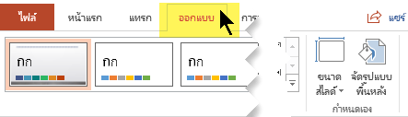

- เลือก กำหนดเอง เพื่อตั้งค่าหน้ากระดาษ ขนาด A4 และตั้งเป็นแนวนอน
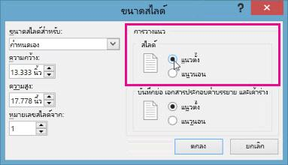

- ผู้สอนให้ผู้เรียนไปที่ แทรก > แผนภูมิ และเลือกแผนภูมิที่เหมาะสมกับข้อมูลของนักเรียน
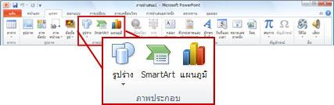

- จากนั้นจะมีแผนภูมิรูปแบบต่างๆให้นักเรียนเลือก ให้นักเรียนเลือกรูปแบบที่เหมาะสมกับข้อมูล
ของนักเรียนที่ต้องการจะนำเสนอ เมื่อเลือกได้แล้วคลิก ตกลง
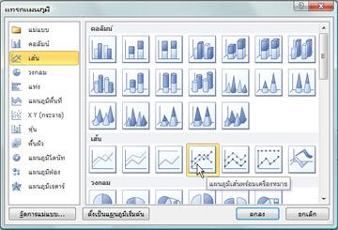

ขั้นสอน (ต่อ)
ชั่วโมงที่ 2

- เมื่อเลือกแผนภูมิได้แล้ว จะมีโปรแกรมไมโครซอฟต์เอกเซล (Microsoft Office Excel) ขึ้นมา ให้ผู้เรียนพิมพ์ใส่ข้อมูลที่ได้เตรียมไว้ลงไปในตาราง

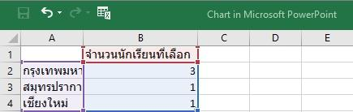

- เมื่อใส่ข้อมูลครบถ้วนแล้ว นักเรียนจะได้แผนภูมิที่เป็นการสรุปข้อมูลที่ได้จากการประมวลผล
และอยู่ในรูปแบบที่พร้อมนำเสนอ
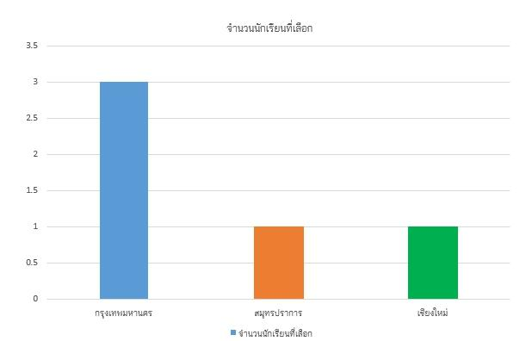

- ผู้สอนอธิบายเพิ่มเติมว่า ผู้เรียนสามารถเข้าไปแก้ไขข้อมูลได้ตลอดเวลา โดยไปที่ แท็บเมนูออกแบบ (Design) และเลือก แก้ไขข้อมูล (Edit Data)
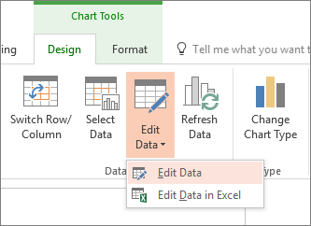

- นอกจากนี้ นักเรียนยังสามารถปรับเปลี่ยนแผนภูมิใน PowerPoint รวมถึงเปลี่ยนลักษณะ ขนาด หรือตำแหน่ง ต่างๆ ได้ โดยไปที่แท็บเมนู ออกแบบ และเลือกรูปแบบที่ต้องการ
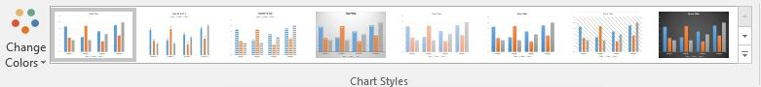

- ผู้สอนให้ผู้เรียนใส่ข้อมูล และทำกิจกรรมประมวลผลข้อมูลให้เป็นข้อมูลสารสนเทศ โดยผู้สอนคอยดูแลความเรียบร้อยและให้คำแนะนำเพิ่มเติม

กำหนดจุดมุ่งหมายในการรวบรวมข้อมูล

เลือกวิธีเก็บรวบรวมข้อมูล

ดำเนินการรวบรวมข้อมูล

การประมวลผลและวิเคราะห์ข้อมูล

การนำเสนอข้อมูลและจัดทำรายงาน
ขั้นสรุป

- ผู้สอนสุ่มผู้เรียนออกมานำเสนอข้อมูลที่ผ่านการประมวลผล
ข้อมูลให้เป็นสารสนเทศ
- ผู้สอนบอกข้อดีของการใช้ซอฟแวร์เพื่อช่วยในการประมวลผล
ซึ่งซอฟต์แวร์ หรือ โปรแกรมคอมพิวเตอร์เป็น
องค์ประกอบสำคัญ ซึ่งก็คือ ลำดับขั้นตอนของคำสั่ง
ที่จะสั่งงาน เพื่อประมวลผลข้อมูลให้ได้ผลลัพธ์ตามต้องการ
- ผู้สอนสรุปขั้นตอนการได้มาซึ่งข้อมูลสารสนเทศให้ผู้เรียน
เข้าเป็นแผนภูมิรูปภาพ
- ผู้สอนเปิดโอกาสให้ผู้เรียนสอบถามเพิ่มเติม

9. สื่อการเรียนรู้
1. โปรแกรม Microsoft PowerPoint
2. กิจกรรมประมวลผลข้อมูลให้เป็นข้อมูลสารสนเทศ

0

10. การวัดและประเมินผล

วิธีการ | เครื่องมือ | เกณฑ์
ประเมินพฤติกรรมรายบุคคล  จากการทำกิจกรรมประมวลผลข้อมูลให้เป็นข้อมูลสารสนเทศ | แบบประเมินพฤติกรรมรายบุคคล | คุณภาพอยู่ในระดับ ดี ผ่านเกณฑ์
ตรวจผลงาน ที่ได้จากการรวบรวมข้อมูล | แบบประเมินผลงาน | คุณภาพอยู่ในระดับ ดี ผ่านเกณฑ์

แบบบันทึกหลังแผนการสอน

เทคโนโลยี วิทยาการคำนวณ ชั้นประถมศึกษาปีที่ 5
หน่วยการเรียนรู้ที่ 2 ข้อมูลสารสนเทศ จำนวน 8 ชั่วโมงแผนการจัดการเรียนรู้ที่ 8 การประมวลผลข้อมูลให้เป็นสารสนเทศ เวลาเรียน 2 ชั่วโมง

ผลการเรียนรู้
………………………………………………………………………………………………………………………………………………………………………………………………………………………………………………………………………………………………………………………………………………………………………………………………………………………………………………………………………………
ปัญหาอุปสรรค
………………………………………………………………………………………………………………………………………………………………………………………………………………………………………………………………………………………………………………………………………………………………………………………………………………………………………………………………………………
ข้อเสนอแนะแนวทางแก้ไข
………………………………………………………………………………………………………………………………………………………………………………………………………………………………………………………………………………………………………………………………………………………………………………………………………………………………………………………………………………

ลงชื่อ…………………….…………….ผู้สอน
(ศิริลักษณ์ เลิศหิรัญทรัพย์)
ตำแหน่งอาจารย์ชำนาญการ

ความคิดเห็นของผู้บริหารสถานศึกษา
……………………………………………………………………………………………………………………………………………………………………………………………………………………………………………………………………………………………………………………
ลงชื่อ…………………………….ผู้บริหารสถานศึกษา
(…………………..…………………………)
ตำแหน่ง………………………………………
………………/…………....../……………

แผนการจัดการเรียนรู้ที่ 9

กลุ่มสาระการเรียนรู้วิทยาศาสตร์และเทคโนโลยี
เทคโนโลยี วิทยาการคำนวณ ชั้นประถมศึกษาปีที่ 5
หน่วยการเรียนรู้ที่ 2 ข้อมูลสารสนเทศ จำนวน 8 ชั่วโมง แผนการจัดการเรียนรู้ที่ 9 แบบสอบถามออนไลน์ เวลาเรียน 3 ชั่วโมง

1. มาตรฐานการเรียนรู้
มาตรฐาน ว 4.2 เข้าใจและใช้แนวคิดเชิงคำนวณในการแก้ปัญหาที่พบในชีวิตจริงอย่างเป็นขั้นตอน
และเป็นระบบ ใช้เทคโนโลยีสารสนเทศและการสื่อสารในการเรียนรู้ การทำงาน และการแก้ปัญหา
ได้อย่างมีประสิทธิภาพ รู้เท่าทัน และมีจริยธรรม

2. สาระสำคัญ/ความคิดรวบยอด
การรวบรวมข้อมูล ประมวลผล สร้างทางเลือก ประเมินผลจะทำให้ได้สารสนเทศเพื่อใช้ในการแก้ปัญหาหรือการตัดสินใจได้อย่างมีประสิทธิภาพ การใช้ซอฟแวร์หรือบริการบนอินเตอร์เน็ตที่หลากหลายในการรวบรวม ประมวลผล สร้างทางเลือก ประเมินผล นำเสนอจะช่วยให้การแก้ปัญหาทำได้อย่างรวดเร็ว ถูกต้อง และแม่นยำ

3. ตัวชี้วัด/จุดประสงค์การเรียนรู้
ตัวชี้วัด
ว 4.2 ป.5/4 รวบรวม ประเมิน นำเสนอข้อมูลและสารสนเทศ โดยใช้ซอฟต์แวร์ที่หลากหลาย
เพื่อแก้ปัญหาในชีวิตประจำวัน
จุดประสงค์
1. อธิบายขั้นตอนการสร้างแบบฟอร์มออนไลน์ได้ (K)
2. ยกตัวอย่างเว็บไซต์ หรือ ซอฟต์แวร์ที่ใช้ในการสร้างแบบฟอร์มได้ (P)
3. เห็นประโยชน์ของการสร้างแบบฟอร์มออนไลน์เพื่อใช้ในการเก็บรวบรวมข้อมูล (A)

4. สาระการเรียนรู้
- การรวบรวมข้อมูล ประมวลผล สร้างทางเลือก ประเมินผลจะทำให้ได้สารสนเทศเพื่อใช้ในการแก้ปัญหาหรือการตัดสินใจได้อย่างมีประสิทธิภาพ
- การใช้ซอฟแวร์หรือบริการบนอินเตอร์เน็ตที่หลากหลายในการรวบรวม ประมวลผล สร้างทางเลือก ประเมินผล นำเสนอจะช่วยให้การแก้ปัญหาทำได้อย่างรวดเร็ว ถูกต้อง และแม่นยำ
- ตัวอย่างปัญหา เช่น ถ่ายภาพและสำรวจแผนที่ในท้องถิ่นเพื่อนำเสนอแนวทางในการจัดพื้นที่ว่างให้เกิดประโยชน์ ทำแบบสำรวจความคิดเห็นออนไลน์ และวิเคราะห์ข้อมูล นำเสนอข้อมูลโดยการใช้ Blog หรือ web page

5. สมรรถนะสำคัญ
1. ความสามารถในการสื่อสาร
ทักษะการสื่อสาร
2. ความสามารถในการคิด
ทักษะความคิดสร้างสรรค์
ทักษะการคิดอย่างเป็นระบบ
ทักษะการคิดวิเคราะห์
3. ความสามารถในการแก้ปัญหา
ทักษะการแก้ปัญหา
4. ความสามารถในการใช้เทคโนโลยี
ทักษะการใช้กระบวนการทางเทคโนโลยี

6. คุณลักษณะอันพึงประสงค์
1. มีวินัย
2. ใฝ่เรียนรู้
3. มุ่งมั่นในการทำงาน

7. ภาระงาน
1. กิจกรรมทำแบบสอบถามออนไลน์

8. การจัดกิจกรรมการเรียนรู้
1. วิธีการสอนแบบสร้างสรรค์เป็นฐาน (Creativity-Based Learning : CBL)
2. วิธีการสอนโดยการลงมือปฏิบัติ (Practice)
ขั้นนำเข้าสู่บทเรียน
ชั่วโมงที่ 1

- ผู้สอนทบทวนความรู้เดิมของผู้เรียนว่ากิจกรรมที่ผ่านมา เป็นการเก็บข้อมูลของเพื่อนในห้อง ที่มีจำนวนคนไม่มาก แต่ถ้าต้องการเก็บข้อมูลที่มีจำนวนคนมาก เช่น ประชากรในจังหวัดนนทบุรี
ส่วนใหญ่ชอบไปจังหวัดใดมากที่สุด นักเรียนจะมีวิธีอย่างไร ที่จะเก็บรวบรวมข้อมูล
แนวคำตอบ : เอาเครื่องมือเก็บรวบรวมข้อมูลไปแจกให้ประชาชนในจังหวัดนนทบุรี
- ผู้สอนอธิบายว่า การจะเอากระดาษหรือแบบสอบถามไปแจกตามบ้านเรือน หรือ ส่งจดหมายไปเพื่อขอทราบข้อมูลของประชาชนในจังหวัดนนทบุรี อาจจะวุ่นวายและยากเกินความสามารถของนักเรียน แต่เทคโนโลยี ทำให้มีวิธีที่ง่ายกว่านั้น
ขั้นสอน

- ผู้สอนอธิบายว่า ปัจจุบันมีซอฟต์แวร์ที่ช่วยทำการเก็บรวบรวมและประมวลผลที่สามารถทำได้ง่ายๆ เช่น ไมโครซอฟท์เวิร์ด Microsoft Word เป็นโปรแกรมประมวลผลคำ หรือที่เรียกว่าโปรแกรม พิมพ์งานเอกสาร เช่น เอกสารแบบสำรวจรวบรวมข้อมูล เป็นต้น
ไมโครซอฟท์เอกซ์เซล Microsoft Excel เป็นโปรแกรมตารางทำงาน เหมาะสำหรับการทำการประมวลผลข้อมูล เช่น การรวมผล การ คำนวณ การเปรียบเทียบ แผนภูมิ
ไมโครซอฟท์แอคเซส Microsoft Access เป็นโปรแกรมเก็บข้อมูลในรูปแบบของฐานข้อมูล
เพื่อนำมาประมวลผล เปรียบเทียบ ทำรายงาน
ไมโครซอฟท์พาวเวอร์พอยท์ Microsoft PowerPoint เป็นโปรแกรมนำเสนอข้อมูล
สามารถนำไปประยุกต์ใช้ในงานได้หลายประเภท เช่น การนำเสนอข้อมูลสินค้าและบริการ การจัดทำ Slide Show
อะโดบี ดรีมวีฟเวอร์ Adobe Dreamweaver โปรแกรมสร้างเว็บเพจ มีคำสั่งที่ทำให้ผู้ใช้
จัดวางข้อความ รูปภาพ ตาราง ฟอร์ม วิดีโอ ภายใน เว็บเพจได้อย่างสวยงาม
- ผู้สอนอธิบายอีกว่า นอกจากซอฟแวร์ที่ช่วยในการประมวลผลข้อมูล ยังมีเว็บไซต์มากมายที่ช่วยสร้างเครื่องมือในการเก็บรวบรวมข้อมูลและนำไปประมวลผล เช่น
เว็บไซต์ https://www.zoho.com/th/survey/
เว็บไซต์ https://www.surveycan.com/
- แอพลิเคชันไลน์ ก็มีการสร้างแบบสำรวจที่สามารถทำได้ง่ายๆ
1. เลือกเมนู Poll

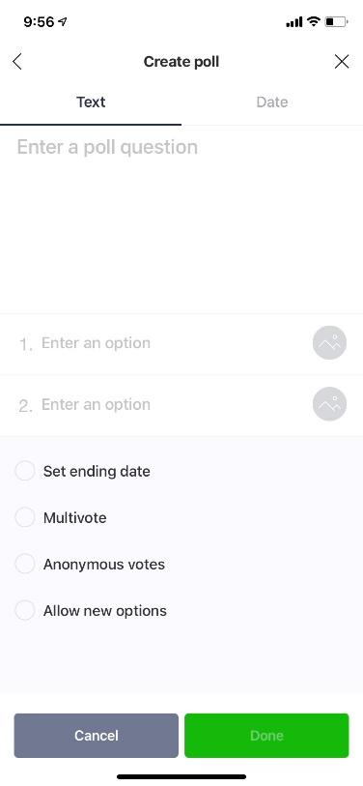

2. สร้างแบบสำรวจ แบบสอบถาม

- ผู้สอนอธิบายเพิ่มเติมว่า นอกจากนี้ยังมีบริการของ Google ที่ให้บริการการสร้างแบบฟอร์มออนไลน์ ที่สามารถนำไปใช้ในการเก็บรวบรวมข้อมูลได้อย่างมีประสิทธิภาพ ที่ปัจจุบันมีคนนิยมใช้กันอย่างแพร่หลาย เพราะนอกจากจะให้บริการฟรีแล้ว ยังสามารถสร้างเครื่องมือเก็บรวบรวมข้อมูลได้อย่างแพร่หลาย ไม่ว่าจะเป็น แบบทดสอบ ความพึงพอใจ แบบสอบถาม แบบสำรวจ และอื่นๆอีกมากมาย
นั่นคือ Google Form นั่นเอง

ขั้นสอน (ต่อ)
ชั่วโมงที่ 2

- ผู้สอนให้ผู้เรียนเปิดคอมพิวเตอร์ตามขั้นตอนการเปิดคอมพิวเตอร์ และ login เข้าสู่บัญชีใช้งาน Google หรือ G-mail ที่ผู้เรียนได้สมัครไว้
- ไปที่ https://forms.google.com แล้วเลือก template ในการสร้างแบบฟอร์ม หรือจะสร้างใหม่ก็ได้
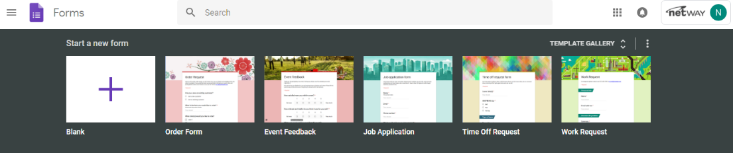

- สามารถเปลี่ยน Header และ Theme ได้ตามความต้องการ
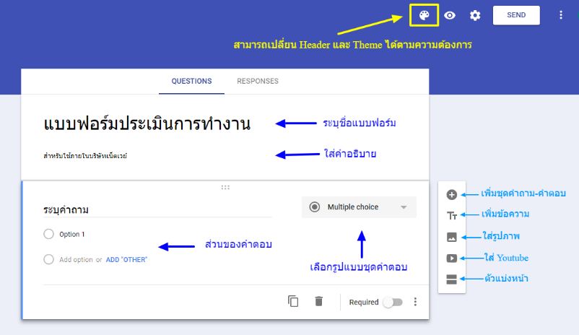

- ผู้สอนแนะนำเครื่องมือ เพื่อใช้ในการสร้างแบบสอบถามที่เหมาะสมกับข้อมูลของนักเรียน ซึ่งจะประกอบไปด้วย

Short Answer
เป็นฟอร์มสำหรับกรอกข้อความสั้นๆ ลงไปในช่องคำตอบ เช่น ชื่อ – นามสกุล หรืออีเมล์ เป็นต้น กรณีต้องการกรองรูปแบบของคำตอบ เช่น ต้องเป็นตัวเลขเท่านั้น หรือต้องเป็นรูปแบบของอีเมล์เท่านั้นหรือหากต้องการรูปแบบการกรองคำตอบให้มี
ความสามารถ มากขึ้น ก็สามารถใช้วิธีการ Regular expression ก็ได้ โดยกด แล้วเลือก Response validation
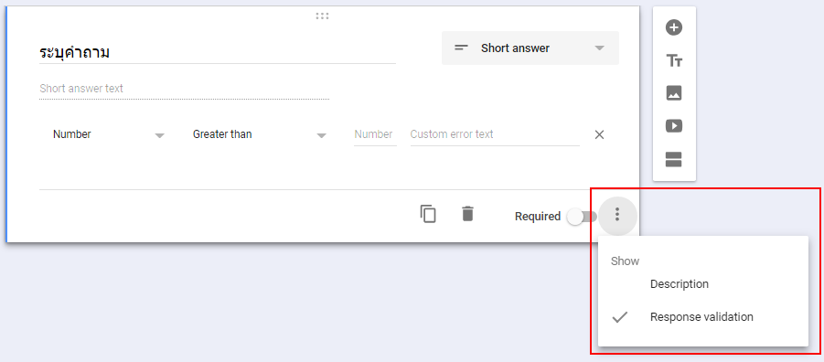

Paragraph
เป็นฟอร์มสำหรับกรอกข้อความยาวๆ ลงไปในช่องคำตอบ เช่น กล่องแสดงความคิดเห็น ข้อแนะนำ และสามารถกรองรูปแบบของคำตอบได้เช่นเดียวกัน

Multiple Choice
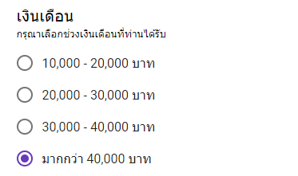
เป็นฟอร์มสำหรับสร้างคำตอบแบบตัวเลือก โดยที่ผู้ตอบสามารถเลือกตอบได้แค่คำตอบเดียวเท่านั้น เช่น การเลือกช่วงอายุ หรือเลือกช่วงเงินเดือน

Checkboxes
เป็นฟอร์มสำหรับสร้างคำตอบแบบตัวเลือก แต่ต่างจากแบบ Multiple Choice ตรงที่ผู้ตอบสามารถเลือกตอบได้มากกว่า 1 คำตอบ เช่น สอบถามความสนใจของผลิตภัณฑ์
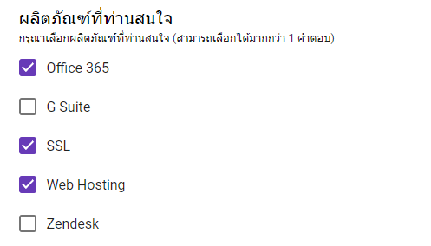

Dropdown
คล้ายกับรูปแบบ Multiple Choice คือ เป็นฟอร์มสำหรับสร้างคำตอบแบบตัวเลือก โดยที่ผู้ตอบสามารถเลือกตอบได้แค่คำตอบเดียวเท่านั้น แต่ต่างกันตรงที่หากคำตอบ ที่ให้
เลือกมีจำนวนค่อนข้างมาก การที่จะแสดงทุกคำตอบบนหน้าจออาจจะไม่เหมาะสม จึงแสดง
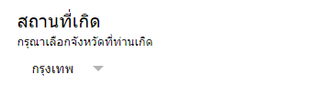
ในรูปแบบ Drop-down จะเหมาะสมกว่า เช่น คำตอบเลือกจังหวัดเกิด หรือ คำตอบที่ให้เลือกกว่าอาศัยอยู่ประเทศใด

Linear scale
เป็นฟอร์มสำหรับสร้างคำตอบแบบตัวเลือก โดยที่ผู้ตอบสามารถเลือกตอบได้แค่คำตอบเดียวเท่านั้น แต่คำตอบจะอยู่ในรูปแบบตัวเลขเท่านั้น ยกตัวอย่างเช่น การให้คะแนน
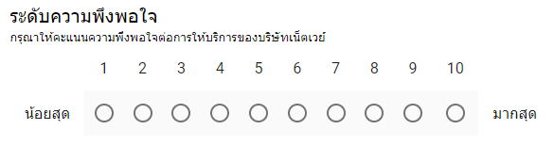

Multiple choice grid
เป็นฟอร์มสำหรับสร้างคำตอบแบบตัวเลือกในรูปแบบตารางเหมาะกับการใช้งานกรณีที่มีหลายคำถามโดยที่มีชุดคำตอบเป็นชุดเดียวกัน ผู้ตอบสามารถเลือกตอบได้แค่คำตอบเดียว
เท่านั้นในแต่ละคำถาม ยกตัวอย่างเช่น แบบประเมินการจัดฝึกอบรม
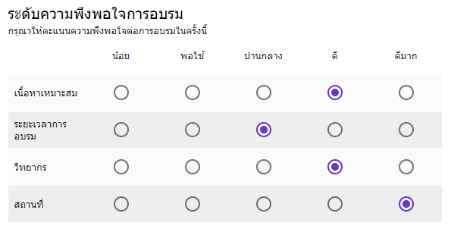

Checkbox grid
จะเป็นฟอร์มสำหรับสร้างคำตอบแบบตัวเลือกในรูปแบบตาราง คล้ายๆกับ Multiple choice grid แต่จะต่างกันตรงที่รูปแบบนี้สามารถเลือกได้หลายคำตอบ
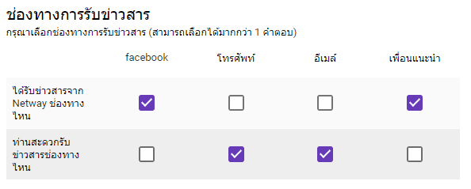

- ผู้สอนให้เวลาผู้เรียนในการเรียนรู้และได้ลองสร้างแบบฟอร์มเพื่อใช้เก็บรวบรวมข้อมูลแบบออนไลน์ โดยอาจใช้แบบสอบถามเดิมที่ทำไว้ในใบงานที่ 2.2 หรือ จะสร้างแบบสอบถามใหม่ก็ได้
โดยผู้สอนคอยให้คำแนะนำ และคอยดูแลความเรียบร้อย
ขั้นสอน (ต่อ)
ชั่วโมงที่ 3

1. เมื่อแบบฟอร์มได้รับการสรา้งเรียบร้อยแล้ว สามารถตรวจสอบความถูกต้องและความสวยงาม ของแบบฟอร์มก่อนส่งได้โดยกดปุ่ม ที่อยู่มุมขวาบนของหน้าสร้างแบบฟอร์ม
2. ขั้นตอนในการส่งแบบฟอร์มเพื่อให้คนตอบแบบฟอร์มได้รับ ให้กดปุ่ม send ที่อยู่มุมขวาบนของ หน้าสร้างแบบฟอร์ม โดยสามารถเลือกรูปแบบการส่งได้หลายแบบ เช่น ส่งผ่านอีเมล์, แนบ link, หรือส่งผ่านทาช่องทาง Social media ก็ได้
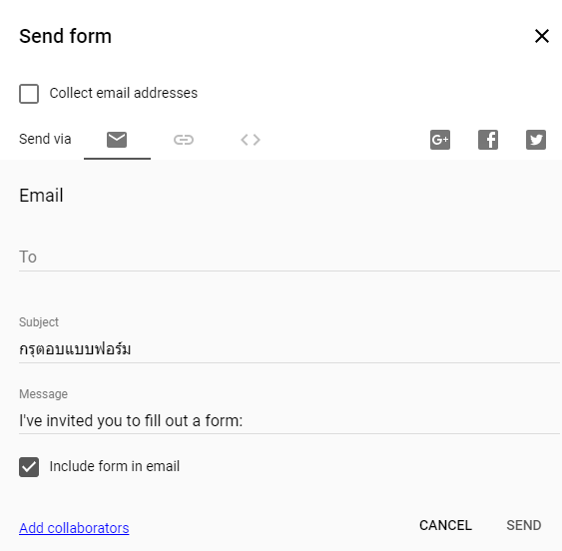

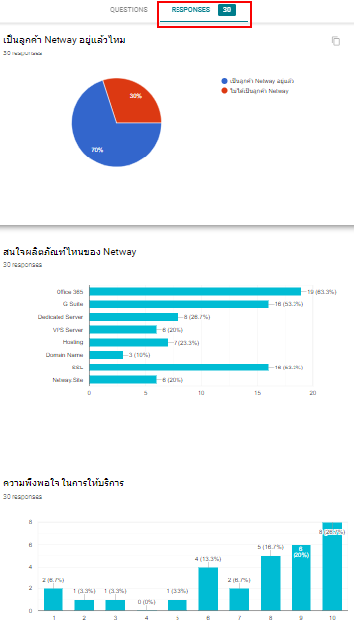
3. เมื่อแบบฟอร์มที่เราส่งไป ได้รับการตอบคำถามเรียบร้อยแล้ว Google Form จะสรุปคำตอบ ต่างๆออกมาให้อัตโนมัตในรูปแบบกราฟ ทำให้เราสามารถนำข้อมูลที่ได้ ไปวิเคราะห์ได้อย่างมี ประสิทธิภาพมากขึ้น เพียงแค่เลือกในส่วน Responses ที่หน้าสร้างแบบฟอร์ม

- ผู้สอนให้ผู้เรียนได้ลองส่งแบบสอบถามให้กันผ่านทางอีเมล์ โดยผู้สอนคอยให้คำแนะนำ และ คอยดูแลความเรียบร้อย
ขั้นสรุป

5. ผู้สอนให้ผู้เรียนช่วยกันสรุป ข้อดี ข้อเสีย ของการสร้างแบบสอบถามออนไลน์
แนวคำตอบ : กระจายข้อมูลได้ทั่วถึง และสามารถเข้าถึงได้เร็วกว่า
ประหยัดงบประมาณ
ข้อมูลถูกจัดเก็บอย่างเป็นระเบียบ
สามารถนำข้อมูลไปใช้ต่อได้สะดวก
6. ผู้สอนเปิดโอกาสให้ผู้เรียนสอบถามเพิ่มเติม

9. สื่อการเรียนรู้
1. กิจกรรมทำแบบสอบถามออนไลน์
2. Google Form

0

10. การวัดและประเมินผล

วิธีการ | เครื่องมือ | เกณฑ์
ประเมินพฤติกรรมรายบุคคล  จากการทำกิจกรรมทำแบบสอบถามออนไลน์ | แบบประเมินพฤติกรรมรายบุคคล | คุณภาพอยู่ในระดับ ดี ผ่านเกณฑ์
ตรวจผลงานที่ได้จากการทำกิจกรรมทำแบบสอบถามออนไลน์ | แบบประเมินผลงาน | คุณภาพอยู่ในระดับ ดี ผ่านเกณฑ์

แบบบันทึกหลังแผนการสอน

เทคโนโลยี วิทยาการคำนวณ ชั้นประถมศึกษาปีที่ 5
หน่วยการเรียนรู้ที่ 2 ข้อมูลสารสนเทศ จำนวน 8 ชั่วโมงแผนการจัดการเรียนรู้ที่ 9 แบบสอบถามออนไลน์ เวลาเรียน 3 ชั่วโมง

ผลการเรียนรู้
………………………………………………………………………………………………………………………………………………………………………………………………………………………………………………………………………………………………………………………………………………………………………………………………………………………………………………………………………………
ปัญหาอุปสรรค
………………………………………………………………………………………………………………………………………………………………………………………………………………………………………………………………………………………………………………………………………………………………………………………………………………………………………………………………………………
ข้อเสนอแนะแนวทางแก้ไข
………………………………………………………………………………………………………………………………………………………………………………………………………………………………………………………………………………………………………………………………………………………………………………………………………………………………………………………………………………

ลงชื่อ…………………….…………….ผู้สอน
(ศิริลักษณ์ เลิศหิรัญทรัพย์)
ตำแหน่งอาจารย์ชำนาญการ
ความคิดเห็นของผู้บริหารสถานศึกษา
……………………………………………………………………………………………………………………………………………………………………………………………………………………………………………………………………………………………………………………
ลงชื่อ…………………………….ผู้บริหารสถานศึกษา
(…………………..…………………………)
ตำแหน่ง………………………………………
………………/…………....../……………

แผนการจัดการเรียนรู้ที่ 10

กลุ่มสาระการเรียนรู้วิทยาศาสตร์และเทคโนโลยี
เทคโนโลยี วิทยาการคำนวณ ชั้นประถมศึกษาปีที่ 5
หน่วยการเรียนรู้ที่ 3 การใช้ประโยชน์จากอินเทอร์เน็ต จำนวน 10 ชั่วโมงแผนการจัดการเรียนรู้ที่ 10 การใช้อินเทอร์เน็ตเพื่อ (การสื่อสารจดหมายอิเล็กทรอนิกส์) เวลาเรียน 1 ชั่วโมง

1. มาตรฐานการเรียนรู้
มาตรฐาน ว 4.2 เข้าใจและใช้แนวคิดเชิงคำนวณในการแก้ปัญหาที่พบในชีวิตจริงอย่างเป็นขั้นตอน
และเป็นระบบ ใช้เทคโนโลยีสารสนเทศและการสื่อสารในการเรียนรู้ การทำงาน และการแก้ปัญหา
ได้อย่างมีประสิทธิภาพ รู้เท่าทัน และมีจริยธรรม

2. สาระสำคัญ/ความคิดรวบยอด
การค้นหาข้อมูลในอินเทอร์เน็ต และการพิจารณาผลการค้นหา การติดต่อสื่อสารผ่านอินเทอร์เน็ต
การเขียนจดหมาย การใช้อินเทอร์เน็ตในการติดต่อสื่อสารและทำงานร่วมกัน การประเมินความน่าเชื่อถือของข้อมูล ข้อมูลที่ดีต้องมีรายละเอียดครบทุกด้าน เช่น ข้อดีและข้อเสีย ประโยชน์และโทษ

3. ตัวชี้วัด/จุดประสงค์การเรียนรู้
ตัวชี้วัด
ว 4.2 ป.5/3 ใช้อินเทอร์เน็ตค้นหาความรู้ และประเมินความน่าเชื่อถือของข้อมูล
จุดประสงค์
1. อธิบายได้ว่าอีเมลคืออะไร (K)
2. ทำตามขั้นตอนการส่งข้อมูลทางอีเมลได้ (P)
3. เห็นประโยชน์ของการส่งข้อมูลทางอีเมล (A)

- การค้นหาข้อมูลในอินเทอร์เน็ต และการพิจารณาผลการค้นหา
- การติดต่อสื่อสารผ่านอินเทอร์เน็ต เช่น อีเมล บล็อก โปรแกรมสนทนา
- การเขียนจดหมาย (บูรณาการกับวิชาภาษาไทย)
- การใช้อินเทอร์เน็ตในการติดต่อสื่อสารและทำงานร่วมกันเช่น ใช้นัดหมายในการประชุมกลุ่ม ประชาสัมพันธ์กิจกรรมในห้องเรียน การแลกเปลี่ยนความรู้ ความคิดเห็นในการเรียนภายใต้การดูแลของครู
- การประเมินความน่าเชื่อถือของข้อมูล เช่น เปรียบเทียบความสอดคล้อง สมบูรณ์ ของข้อมูลจากหลายแหล่ง แหล่งต้นตอของข้อมูล ผู้เขียน วันที่เผยแพร่ข้อมูล
- ข้อมูลที่ดีต้องมีรายละเอียดครบทุกด้าน เช่น ข้อดีและข้อเสีย ประโยชน์และโทษ
4. สาระการเรียนรู้

5. สมรรถนะสำคัญ
1. ความสามารถในการสื่อสาร
ทักษะการสื่อสาร
2. ความสามารถในการคิด
ทักษะความคิดสร้างสรรค์
ทักษะการคิดอย่างเป็นระบบ
ทักษะการคิดวิเคราะห์
3. ความสามารถในการแก้ปัญหา
ทักษะการแก้ปัญหา
4. ความสามารถในการใช้เทคโนโลยี
ทักษะการใช้กระบวนการทางเทคโนโลยี

6. คุณลักษณะอันพึงประสงค์
1. มีวินัย
2. ใฝ่เรียนรู้
3. มุ่งมั่นในการทำงาน

7. ภาระงาน
1. กิจกรรมส่งอีเมล

8. การจัดกิจกรรมการเรียนรู้
1. วิธีการสอนแบบสร้างสรรค์เป็นฐาน (Creativity-Based Learning : CBL)
2. วิธีการสอนโดยการลงมือปฏิบัติ (Practice)
ขั้นนำเข้าสู่บทเรียน
ชั่วโมงที่ 1

1. ผู้สอนถามผู้เรียนเพื่อเป็นการทบทวนความรู้เดิมของผู้เรียน เช่น “นักเรียนรู้จักบุรุษไปรษณีย์หรือไม่ บุรุษไปรษณีย์มีหน้าที่อะไร” แนวคำตอบ : บุรุษไปรษณีย์ทำหน้าที่ส่งจดหมาย ส่งพัสดุต่างๆ
2. ผู้สอนเปิดคลิป พัฒนาการของการสื่อสารข้อมูล จากลิงค์ https://www.youtube.com/watch?v=sSJBghVUu2c
3. ผู้สอนเล่าถึงวิวัฒนาการของการสื่อสารให้ผู้เรียนฟังเพื่อเป็นการกระตุ้นความสนใจของผู้เรียน
Speech การพูด
Cueniform inscription สัญลักษณ์
Carrier Pigeon พิราบสื่อสาร
Telegraph โทรเลข
Fax machine โทรสาร
Telephone โทรศัพท์
Radio วิทยุ
Television โทรทัศน์
Walkie Talkie วิทยุสื่อสาร
ENIAC คอมพิวเตอร์อเนกประสงค์
Internet เครือข่ายคอมพิวเตอร์
Personal Computer คอมพิวเตอร์ส่วนบุคคล
Email จดหมายอิเล็กทรอนิกส์
Cellular telephone โทรศัพท์มือถือ
4. ผู้สอนอธิบายว่า Electronic-Mail หรือ E-Mail คือ จดหมายอิเล็กทรอนิกส์ ที่ใช้ในการรับ-ส่ง สื่อสารกันระหว่างบุคคล ผ่านเครือข่ายกลาง นั่นก็คือ อินเทอร์เน็ต (Internet) โดยการใช้งานเหมือนกับการส่งจดหมายผ่านไปรษณีย์ คือต้องทำการเขียนข้อความภายใน โดยมีชื่อของผู้ส่ง ชื่อของผู้รับ จากนั้นคลิกคำสั่งเพื่อส่งข้อความออกไปหาผู้รับ โดยทั้งชื่อผู้ส่ง และชื่อผู้รับจะต้องผ่านการลงทะเบียน ที่เรียกกันว่า E-mail Address

ขั้นสอน

5.ผู้สอนให้ผู้เรียนเปิดคอมพิวเตอร์ และเชื่อมต่ออินเทอร์เน็ต และทำตามขั้นตอน
ขั้นตอนที่ 1 : ให้ผู้เรียนเข้าสู่บัญชี Gmail จะเป็นการเข้าหน้ากล่องจดหมาย Inbox ซึ่งเป็น หน้าหลักของบัญชีอีเมลโดยสังเกตได้ว่าแถบเมนูหลักต่างๆ จะอยู่ทางซ้ายมือ
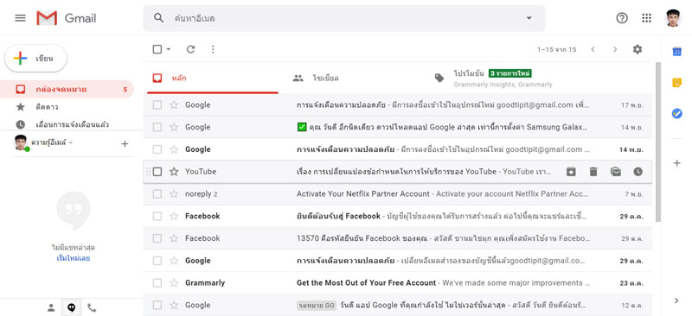

ขั้นตอนที่ 2 : คลิก เขียน (Compose) เพื่อเป็นการสร้างจดหมาย
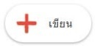
สัญลักษณ์เครื่องหมายบวก ซึ่งอยู่ด้านซ้ายมือ
ขั้นตอนที่ 3 : จะปรากฏหน้าต่าง “ข้อความใหม่” เป็นกล่องว่างเปล่ามีไว้สำหรับพิมพ์ ข้อความลงไป โดยการใช้งานทำได้ดังนี้
ผู้รับ/ถึง : ให้พิมพ์ที่อยู่อีเมลของผู้รับ
เรื่อง : บอกหัวข้อ
พิมพ์ข้อความเนื้อหา ลงในกล่องเปล่าๆ จากนั้นคลิก ส่ง (Send)
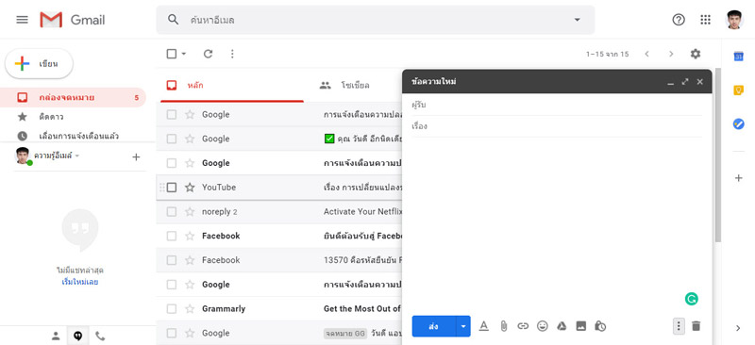

ขั้นตอนที่ 4 : กรณีที่ต้องการส่งเมลนี้ให้เพื่อนเราหลายๆ คนพร้อมกัน ก็แค่ใส่อีเมล ของเพื่อนๆ ในช่อง ผู้รับ/ถึง
ขั้นตอนที่ 5 : การพิมพ์ข้อความสามารถสื่อความรู้สึกผู้เขียนด้วยการใส่ ไอคอนอิโมจิ และ สัญลักษณ์อื่นๆ
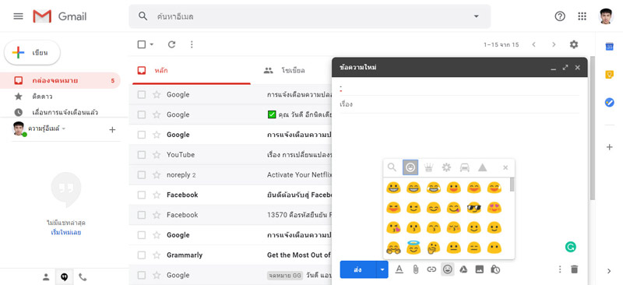

ขั้นตอนที่ 6 : เมื่อต้องการแนบไฟล์รูปภาพให้คลิปสัญลักษณ์ “คลิบหนีบกระดาษ”
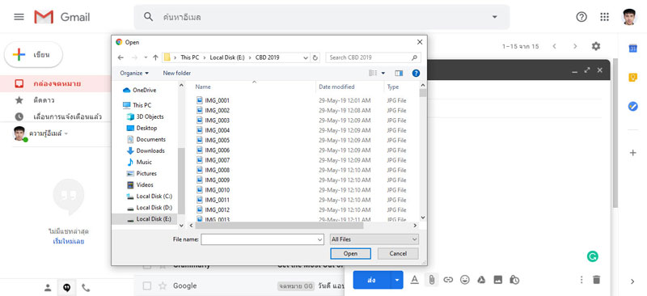

6. ผู้สอนให้ผู้เรียนพิมพ์จดหมายลาป่วยตามหลักการเขียนจดหมาย และส่งมาที่อีเมลของผู้สอน โดย ให้ผู้เรียนสามารถค้นหาตัวอย่างการเขียนในอินเทอร์เน็ตได้
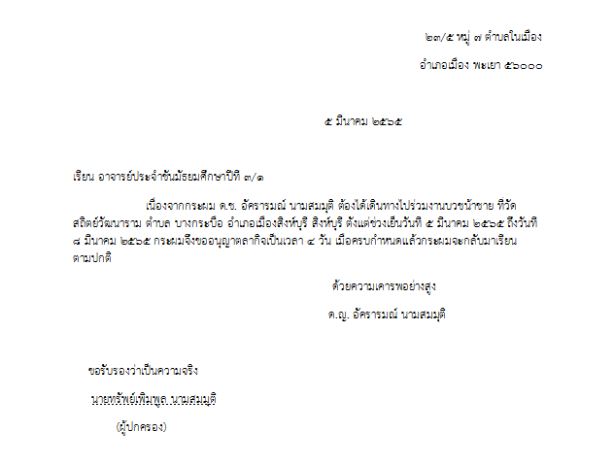
ตัวอย่างการเขียนจดหมาย

ขั้นสรุป

7. ผู้สอนสุ่มเปิดอ่านอีเมลของผู้เรียน และแนะนำเพิ่มเติม
8. ผู้สอนให้ผู้เรียนช่วยกันบอกข้อดี ข้อเสียของการสื่อสารกันด้วยอีเมล
แนวคำตอบ : ข้อดีของ E-mail
• ประหยัดเวลา
• ประหยัดเงิน
• สามารถส่งในรูปแบบมัลติมีเดียได้
• สามารถแนบไฟล์ที่เป็นเอกสารส่งได้
• สามารถส่งต่อข้อมูลหรือที่เรียกว่า forward ได้
ข้อจำกัดของ E-mail
• ไม่สามารถเข้าถึงบุคคลได้ทุกคน
• อาจมีไวรัสมาพร้อมกับเอกสารที่ส่งมา
• ถ้าเครือข่ายล่ม ทำให้การส่งหรือรับข้อมูลล้มเหลว

9. สื่อการเรียนรู้
1. กิจกรรมส่งอีเมล
2. https://www.youtube.com/watch?v=sSJBghVUu2c
3. Gmail

0

10. การวัดและประเมินผล
วิธีการ | เครื่องมือ | เกณฑ์
ประเมินพฤติกรรมรายบุคคล  จากการทำกิจกรรมทำกิจกรรมส่งอีเมล | แบบประเมินพฤติกรรมรายบุคคล | คุณภาพอยู่ในระดับ ดี ผ่านเกณฑ์
ตรวจผลงานที่ได้จากการทำกิจกรรมกิจกรรมส่งอีเมล | แบบประเมินผลงาน | คุณภาพอยู่ในระดับ ดี ผ่านเกณฑ์

แบบบันทึกหลังแผนการสอน

เทคโนโลยี วิทยาการคำนวณ ชั้นประถมศึกษาปีที่ 5
หน่วยการเรียนรู้ที่ 3 การใช้ประโยชน์จากอินเทอร์เน็ต จำนวน 10 ชั่วโมงแผนการจัดการเรียนรู้ที่ 10 การใช้อินเทอร์เน็ตเพื่อ (การสื่อสารจดหมายอิเล็กทรอนิกส์) เวลาเรียน 1 ชั่วโมง

ผลการเรียนรู้
………………………………………………………………………………………………………………………………………………………………………………………………………………………………………………………………………………………………………………………………………………………………………………………………………………………………………………………………………………
ปัญหาอุปสรรค
………………………………………………………………………………………………………………………………………………………………………………………………………………………………………………………………………………………………………………………………………………………………………………………………………………………………………………………………………………
ข้อเสนอแนะแนวทางแก้ไข
………………………………………………………………………………………………………………………………………………………………………………………………………………………………………………………………………………………………………………………………………………………………………………………………………………………………………………………………………………
ลงชื่อ…………………….…………….ผู้สอน
(ศิริลักษณ์ เลิศหิรัญทรัพย์)
ตำแหน่งอาจารย์ชำนาญการ
ความคิดเห็นของผู้บริหารสถานศึกษา
……………………………………………………………………………………………………………………………………………………………………………………………………………………………………………………………………………………………………………………
ลงชื่อ…………………………….ผู้บริหารสถานศึกษา
(…………………..…………………………)
ตำแหน่ง………………………………………
………………/…………....../…………

แผนการจัดการเรียนรู้ที่ 11

กลุ่มสาระการเรียนรู้วิทยาศาสตร์และเทคโนโลยี
เทคโนโลยี วิทยาการคำนวณ ชั้นประถมศึกษาปีที่ 5
หน่วยการเรียนรู้ที่ 3 การใช้ประโยชน์จากอินเทอร์เน็ต จำนวน 10 ชั่วโมง แผนการจัดการเรียนรู้ที่ 11 การใช้อินเทอร์เน็ตในการทำงานร่วมกัน เวลาเรียน 4 ชั่วโมง

1. มาตรฐานการเรียนรู้
มาตรฐาน ว 4.2 เข้าใจและใช้แนวคิดเชิงคำนวณในการแก้ปัญหาที่พบในชีวิตจริงอย่างเป็นขั้นตอน
และเป็นระบบ ใช้เทคโนโลยีสารสนเทศและการสื่อสารในการเรียนรู้ การทำงาน และการแก้ปัญหา
ได้อย่างมีประสิทธิภาพ รู้เท่าทัน และมีจริยธรรม

2. สาระสำคัญ/ความคิดรวบยอด
การค้นหาข้อมูลในอินเทอร์เน็ต และการพิจารณาผลการค้นหา การติดต่อสื่อสารผ่านอินเทอร์เน็ต
การเขียนจดหมาย การใช้อินเทอร์เน็ตในการติดต่อสื่อสารและทำงานร่วมกัน การประเมินความน่าเชื่อถือของข้อมูล ข้อมูลที่ดีต้องมีรายละเอียดครบทุกด้าน เช่น ข้อดีและข้อเสีย ประโยชน์และโทษ

3. ตัวชี้วัด/จุดประสงค์การเรียนรู้
ตัวชี้วัด
ว 4.2 ป.5/3 ใช้อินเทอร์เน็ตค้นหาความรู้ และประเมินความน่าเชื่อถือของข้อมูล
จุดประสงค์
1. อธิบายขั้นตอนการทำงานร่วมกันผ่านระบบอินเทอร์เน็ตได้ (K)
2. ยกตัวอย่างบริการจาก Google เพื่อใช้ประโยชน์ในชีวิตประจำวันได้ (P)
3. เห็นประโยชน์การทำงานร่วมกันผ่านระบบอินเทอร์เน็ต (A)

4. สาระการเรียนรู้
- การค้นหาข้อมูลในอินเทอร์เน็ต และการพิจารณาผลการค้นหา
- การติดต่อสื่อสารผ่านอินเทอร์เน็ต เช่น อีเมล บล็อก โปรแกรมสนทนา
- การเขียนจดหมาย (บูรณาการกับวิชาภาษาไทย)
- การใช้อินเทอร์เน็ตในการติดต่อสื่อสารและทำงานร่วมกันเช่น ใช้นัดหมายในการประชุมกลุ่ม ประชาสัมพันธ์กิจกรรมในห้องเรียน การแลกเปลี่ยนความรู้ ความคิดเห็นในการเรียนภายใต้การดูแลของครู
- การประเมินความน่าเชื่อถือของข้อมูล เช่น เปรียบเทียบความสอดคล้อง สมบูรณ์ ของข้อมูลจากหลายแหล่ง แหล่งต้นตอของข้อมูล ผู้เขียน วันที่เผยแพร่ข้อมูล
- ข้อมูลที่ดีต้องมีรายละเอียดครบทุกด้าน เช่น ข้อดีและข้อเสีย ประโยชน์และโทษ

5. สมรรถนะสำคัญ
1. ความสามารถในการสื่อสาร
ทักษะการสื่อสาร
2. ความสามารถในการคิด
ทักษะความคิดสร้างสรรค์
ทักษะการคิดอย่างเป็นระบบ
ทักษะการคิดวิเคราะห์
3. ความสามารถในการแก้ปัญหา
ทักษะการแก้ปัญหา
4. ความสามารถในการใช้เทคโนโลยี
ทักษะการใช้กระบวนการทางเทคโนโลยี

6. คุณลักษณะอันพึงประสงค์
1. มีวินัย
2. ใฝ่เรียนรู้
3. มุ่งมั่นในการทำงาน

7. ภาระงาน
1. ใบงานที่ 3.1 บริการจาก Google

8. การจัดกิจกรรมการเรียนรู้
1. วิธีการสอนแบบสร้างสรรค์เป็นฐาน (Creativity-Based Learning : CBL)
2. วิธีการสอนโดยการลงมือปฏิบัติ (Practice)
ขั้นนำเข้าสู่บทเรียน
ชั่วโมงที่ 1

- ผู้สอนถามผู้เรียนเพื่อเป็นการทบทวนความรู้เดิมของผู้เรียน เช่น “นักเรียนเคยใช้บริการ Google เพื่อทำอะไรบ้าง”
แนวคำตอบ : ค้นหาข้อมูล ส่งจดหมายอิเล็กทรอนิกส์ สร้างแบบฟอร์มออนไลน์ แผนที่
- ผู้สอนเปิดคลิป ฟีเจอร์เด็ด Google Drive | We จากลิงค์ https://www.youtube.com/watch?v=qnm_Plw9jUo

ขั้นสอน

- ผู้สอนแจกใบความรู้ที่ 7 บริการของ Google พร้อมอธิบายใบความรู้ ส่วนใหญ่แล้วเราจะรู้จัก
Google ในฐานะเซิร์จเอ็นจิ้น (Search Engine) ที่ไว้ค้นหาอะไรก็ได้ แต่จะมีสักที่คนที่รู้ว่าบริษัทนี้
ได้สร้างสรรค์เครื่องมือมากมายให้ได้ใช้บริการ ยิ่งรู้มาก ก็จะยิ่งได้เปรียบในการใช้อินเทอร์เน็ต
ให้เข้ากับชีวิตประจำวันมากขึ้น และช่วยให้การเรียนมีคุณภาพและสะดวกสบายมากขึ้นอีกด้วย
ตัวอย่างบริการหรือโปรแกรมต่างๆ ของ Google
Google Gmail eMail Gmail เป็นบริการฟรีอีเมล
Google Web Search เป็นบริการค้นหาข้อมูลในเว็บไซต์ต่างๆ การเรียกใช้งานไปที่ google.com หรือ google.co.th
Google Image Search เป็นบริการค้นหาข้อมูลเช่นกัน แต่จะเน้นค้นหาเฉพาะรูปภาพเท่านั้น
Google Translate เป็นบริการแปลภาษา สามารถออกเสียงคำหรือประโยคได้ การเรียกใช้งานไปที่ http://translate.google.com/
Google Chrome เป็นโปรแกรมสำหรับดูข้อมูลในอินเตอร์เน็ต ท่องเว็บไซต์
Google News เป็นบริการสืบค้นหาข่าว เกี่ยวกับเรื่องหนึ่งเรื่องที่เราสนใจโดยเฉพาะ
Google maps บริการค้นหาเส้นทาง แสดงแผนที่ทั่วโลก สะดวกในการวางแผน
การเดินทาง สามารถคำนวณ ระยะเป็นกิโลเมตรได้ การเรียกใช้งานไปที่ maps.google.com
Google Sites เป็นบริการพื้นที่ให้สร้างเว็บไซต์โดย Google งานส่วนตัวหรือทำธุรกิจ
การเรียกใช้งานไปที่ sites.google.com
Google Blogger เป็นบริการให้สร้างเว็บบล็อกเพื่อบันทึกข้อมูลส่วนตัวหรือใช้งานด้านต่างๆ ที่ไม่ขัดนโยบาย การใช้งานของ Google การเรียกใช้งานไปที่ blogger.com
Google Calendar
เป็นบริการปฏิทินจัดการนัดหมาย จัดการตารางเวลาของคุณ และแบ่งปันกิจกรรมต่างๆ กับ เพื่อนๆ หรือที่ทำงานการเรียกใช้งานไปที่ calendar.google.com
Google Drive บริการพื้นที่เก็บข้อมูล เก็บไฟล์บนเซิร์ฟเวอร์ในอินเตอร์เน็ต
เหมือนมีฮาร์ดดิสก์ส่วนตัวบน อินเตอร์เน็ต สามารถแชร์ไฟล์ให้คนอื่นใช้งานได้ การเรียกใช้งานไปที่ drive.google.com
Google Documents เรียกกันสั้นๆว่า Google Docs ออนไลน์ที่ใช้ในการจัดการเอกสาร
Google Sheets มีลักษณะ คล้ายๆ กับ Excel มีการสร้าง Column Row สามารถใส่ข้อมูลต่างๆ ลงไปใน Cell ได้คานวณสูตร ต่างๆ
‌Google‌ ‌Slide‌ เป็น‌เครื่อง‌มือ‌สำหรับ‌สร้าง‌งานน‌ ‌ำ‌เสนอ‌ ‌ (Presentation)‌ ‌ใน‌รูป‌แบบ‌ต่างๆ‌
- ผู้สอนให้ผู้เรียนช่วยกันยกตัวอย่างบริการอื่นๆที่นักเรียนเคยใช้งาน หรือ เคยเห็นผู้ปกครองใช้งาน
- ผู้สอนอธิบายเพิ่มเติมว่า ในยุคที่ โควิดระบาด ทำให้ต้องงดการเดินทาง และการรวมกลุ่ม เพื่อลดการแพร่ระบาดของเชื้อโรค ทำให้นักเรียนต้องเรียนออนไลน์ ผู้ปกครองต้องทำงานอยู่ที่บ้าน
บริการออนไลน์ต่างๆ ก็ได้ถูกนำมาใช้ประโยชน์อย่างมากมาย
ขั้นสอน (ต่อ)
ชั่วโมงที่ 2

1. ผู้สอนให้ผู้เรียนเลือกบริการจาก Google ที่ผู้เรียนสนใจ และจับคู่กับผู้เรียนที่มีความสนใจ เหมือนกัน เพื่อร่วมกันทำใบงาน 3.1 บริการจาก Google
2. ผู้สอนอธิบายวิธีการทำใบงาน คือ ให้ผู้เรียนช่วยกันหาข้อมูลเกี่ยวกับบริการของ Google
ที่ผู้เรียนสนใจ ตามหัวข้อที่กำหนดในใบงาน
3. โดยให้ผู้เรียนที่จับคู่กัน ทำงานร่วมกัน ผ่าน Google Doc โดยทำตามขั้นตอน
ขั้นตอนที่ 1 การเริ่มต้นใช้งาน Google Docs สามารถเข้าใช้งานได้ 2 วิธี คือ
วิธีที่ 1 เข้าเว็บไซต์ http://docs.google.com
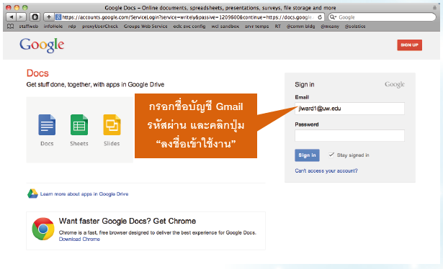

วิธีที่ 2 สำหรับผู้ที่ใช้บริการ Gmail อยู่แล้ว หลังจากล็อกอินเข้าสู่ระบบ Gmail แล้วให้คลิกที่“เอกสาร” บนแถบเมนูด้านบนซ้ายมือ ก็จะเข้าสู่หน้า Google Docs ได้ทันที
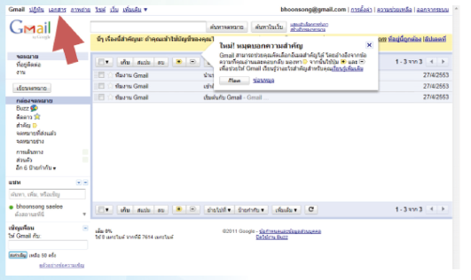

ขั้นตอนที่ 2 หลังจากเข้าสู่ระบบแล้ว จะพบกับหน้าเว็บไซต์ของ Google Docs พร้อมใช้งาน
ขั้นตอนที่ 3 คลิกปุ่ม “สร้างใหม่” แล้วเลือก “เอกสาร” จะปรากฏหน้าเอกสารที่มีลักษณะคล้ายกับ Microsoft Word

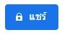
ขั้นตอนที่ 4 คลิกเลือกปุ่ม จากนั้นจะปรากฏหน้าต่าง “แชร์กับผู้คนและกลุ่ม”

ขั้นตอนที่ 5 ให้ผู้เรียนพิมพ์อีเมลของเพื่อนที่จับคู่กัน ลงในช่อง “เพิ่มผู้คนและกลุ่ม” จากนั้น คลิกปุ่ม เสร็จสิ้น จะมีอีเมล ส่งไปที่เพื่อนเพื่อให้ตอบตกลงยืนยันการทำงานร่วมกัน ให้ผู้เรียนเช็ค อีเมลและตอบตกลง ผู้เรียนจะเริ่มทำงานร่วมกันผ่าน Google Docs
ขั้นตอนที่ 6 ผู้เรียนสามารถสร้างเอกสาร แก้ไข และจัดเก็บแบบออนไลน์ สามารถเข้าถึงไฟล์เอกสาร ได้จากคอมพิวเตอร์ทุกครั้งที่เชื่อมต่อกับอินเทอร์เน็ต และ Web browser สามารถ นำเข้า สร้าง แก้ไข และปรับปรุงเอกสาร ฟอนต์ ตาราง และภาพ และรูปแบบไฟล์ต่างๆ ร่วมกันได้ แบบ real time
ขั้นตอนที่ 7 ผู้สอนให้ผู้เรียน แชร์ให้กับอีเมลของผู้สอนด้วย เพื่อให้ผู้สอนคอยตรวจสอบความคืบหน้า ของงาน
ขั้นสอน (ต่อ)
ชั่วโมงที่ 3

1. ผู้สอนปล่อยให้ผู้เรียนร่วมกันทำใบงาน ผ่าน Google Docs โดยที่ผู้สอนคอยดูแลความเรียบร้อย และให้คำแนะนำผ่าน ระบบการแนะนำ แบบ Real time โดยไปที่ ไอคอน
คลิกที่ลูกศรลง จะปรากฎหน้าต่างขึ้นมา ให้เลือก การแนะนำ

2. ผู้สอน หรือ ผู้ร่วมการทำงานคนอื่นๆ สามารถพูดคุยกันได้ ผ่านกล่องตอบโต้ที่จะปรากฎขึ้นมา
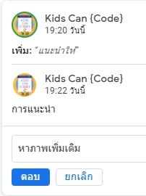

3. โดยเบื้องต้น ผู้ร่วมทำงาน อาจร่วมกันวางแผน แนวทางการหาข้อมูล ตามขั้นตอนการได้มาซึ่งข้อมูลสารสนเทศ คือ การกำหนดจุดมุ่งหมายของข้อมูล เลือกวิธีการเก็บรวบรวมข้อมูล ดำเนินการรวบรวมข้อมูล การประมวลผล และ วิเคราะห์ข้อมูล การนำเสนอข้อมูลและจัดทำรายการ ก่อนเริ่มการทำงาน
ขั้นสอน (ต่อ)
ชั่วโมงที่ 4

1. ผู้สอนแนะนำผู้เรียนเพิ่มเติม เมนูและแถบเครื่องมือ ที่มีลักษณะคล้ายกับโปรแกรม MS Word สามารถใช้งานได้ง่าย เช่น การกำหนดลักษณะข้อความ แบบตัวอักษร ขนาดตัวอักษร ตัวหนา ตัวเอียงตัวขีดเส้นใต้ ตำแหน่งของข้อความ

2. ผู้สอนแนะนำการใช้เครื่องมือต่างๆเพิ่มเติม เช่น การแทรกรูปภาพ แทรกตาราง ภาพวาด แทรก แผนภูมิ เพื่อให้การนำเสนอน่าสนใจ

ขั้นสรุป

7. ผู้สอนให้ผู้เรียน ช่วยกันสรุป ประโยชน์ และ ข้อจำกัด ของการทำงานร่วมกันผ่านระบบ อินเทอร์เน็ต
แนวคำตอบ : ประโยชน์
1. ผู้ใช้สามารถทำงานร่วมกันแบบออนไลน์
2. ใช้งานฟรี ไม่มีค่าใช้จ่าย
3. บันทึกเอกสารอัตโนมัติ
4. นำ link ที่อยู่ของรูปภาพไปใช้ในเอกสารได้เลย
5. มีหน้า Template ให้เลือกใช้มากมาย
ข้อจำกัด
1. ต้องใช้อินเทอร์เน็ต
8. ผู้สอนเปิดโอกาสให้ผู้เรียนสอบถามเพิ่มเติม

9. สื่อการเรียนรู้
1. ใบงาน 3.1 บริการจาก Google
2. https://www.youtube.com/watch?v=sSJBghVUu2c
3. ใบความรู้ที่ 7 บริการของ Google
4. Google Doc
0

10. การวัดและประเมินผล
วิธีการ | เครื่องมือ | เกณฑ์
ประเมินพฤติกรรมรายบุคคล  จากการทำกิจกรรมใบงาน 3.1 บริการจาก Google | แบบประเมินพฤติกรรมรายบุคคล | คุณภาพอยู่ในระดับ ดี ผ่านเกณฑ์

แบบบันทึกหลังแผนการสอน

เทคโนโลยี วิทยาการคำนวณ ชั้นประถมศึกษาปีที่ 5
หน่วยการเรียนรู้ที่ 3 การใช้ประโยชน์จากอินเทอร์เน็ต จำนวน 10 ชั่วโมง แผนการจัดการเรียนรู้ที่ 11 การใช้อินเทอร์เน็ตในการทำงานร่วมกัน เวลาเรียน 4 ชั่วโมง

ผลการเรียนรู้
………………………………………………………………………………………………………………………………………………………………………………………………………………………………………………………………………………………………………………………………………………………………………………………………………………………………………………………………………………
ปัญหาอุปสรรค
………………………………………………………………………………………………………………………………………………………………………………………………………………………………………………………………………………………………………………………………………………………………………………………………………………………………………………………………………………
ข้อเสนอแนะแนวทางแก้ไข
………………………………………………………………………………………………………………………………………………………………………………………………………………………………………………………………………………………………………………………………………………………………………………………………………………………………………………………………………………
ลงชื่อ…………………….…………….ผู้สอน
(ศิริลักษณ์ เลิศหิรัญทรัพย์)
ตำแหน่งอาจารย์ชำนาญการ
ความคิดเห็นของผู้บริหารสถานศึกษา
……………………………………………………………………………………………………………………………………………………………………………………………………………………………………………………………………………………………………………………
ลงชื่อ…………………………….ผู้บริหารสถานศึกษา
(…………………..…………………………)
ตำแหน่ง………………………………………
………………/…………....../…………

แผนการจัดการเรียนรู้ที่ 12

กลุ่มสาระการเรียนรู้วิทยาศาสตร์และเทคโนโลยี
เทคโนโลยี วิทยาการคำนวณ ชั้นประถมศึกษาปีที่ 5
หน่วยการเรียนรู้ที่ 3 การใช้ประโยชน์จากอินเทอร์เน็ต จำนวน 10 ชั่วโมงแผนการจัดการเรียนรู้ที่ 12 การใช้อินเทอร์เน็ตในการค้นหาความรู้ เวลาเรียน 4 ชั่วโมง

1. มาตรฐานการเรียนรู้
มาตรฐาน ว 4.2 เข้าใจและใช้แนวคิดเชิงคำนวณในการแก้ปัญหาที่พบในชีวิตจริงอย่างเป็นขั้นตอน
และเป็นระบบ ใช้เทคโนโลยีสารสนเทศและการสื่อสารในการเรียนรู้ การทำงาน และการแก้ปัญหา
ได้อย่างมีประสิทธิภาพ รู้เท่าทัน และมีจริยธรรม

2. สาระสำคัญ/ความคิดรวบยอด
การค้นหาข้อมูลในอินเทอร์เน็ต และการพิจารณาผลการค้นหา การติดต่อสื่อสารผ่านอินเทอร์เน็ต
การเขียนจดหมาย การใช้อินเทอร์เน็ตในการติดต่อสื่อสารและทำงานร่วมกัน การประเมินความน่าเชื่อถือของข้อมูล ข้อมูลที่ดีต้องมีรายละเอียดครบทุกด้าน เช่น ข้อดีและข้อเสีย ประโยชน์และโทษ

3. ตัวชี้วัด/จุดประสงค์การเรียนรู้
ตัวชี้วัด
ว 4.2 ป.5/3 ใช้อินเทอร์เน็ตค้นหาความรู้ และประเมินความน่าเชื่อถือของข้อมูล
จุดประสงค์
1. อธิบายวิธีการค้นหาข้อมูลเพื่อให้ได้ข้อมูลที่ตรงตามความต้องการได้ (K)
2. ทำตามขั้นตอนการค้นหาข้อมูลอย่างมีประสิทธิภาพ (P)
3. เห็นประโยชน์การทำงานร่วมกันผ่านระบบอินเทอร์เน็ต (A)

4. สาระการเรียนรู้
- การค้นหาข้อมูลในอินเทอร์เน็ต และการพิจารณาผลการค้นหา
- การติดต่อสื่อสารผ่านอินเทอร์เน็ต เช่น อีเมล บล็อก โปรแกรมสนทนา
- การเขียนจดหมาย (บูรณาการกับวิชาภาษาไทย)
- การใช้อินเทอร์เน็ตในการติดต่อสื่อสารและทำงานร่วมกันเช่น ใช้นัดหมายในการประชุมกลุ่ม ประชาสัมพันธ์กิจกรรมในห้องเรียน การแลกเปลี่ยนความรู้ ความคิดเห็นในการเรียนภายใต้การดูแลของครู
- การประเมินความน่าเชื่อถือของข้อมูล เช่น เปรียบเทียบความสอดคล้อง สมบูรณ์ ของข้อมูลจากหลายแหล่ง แหล่งต้นตอของข้อมูล ผู้เขียน วันที่เผยแพร่ข้อมูล
- ข้อมูลที่ดีต้องมีรายละเอียดครบทุกด้าน เช่น ข้อดีและข้อเสีย ประโยชน์และโทษ

5. สมรรถนะสำคัญ
1. ความสามารถในการสื่อสาร
ทักษะการสื่อสาร
2. ความสามารถในการคิด
ทักษะความคิดสร้างสรรค์
ทักษะการคิดอย่างเป็นระบบ
ทักษะการคิดวิเคราะห์
3. ความสามารถในการแก้ปัญหา
ทักษะการแก้ปัญหา
4. ความสามารถในการใช้เทคโนโลยี
ทักษะการใช้กระบวนการทางเทคโนโลยี

6. คุณลักษณะอันพึงประสงค์
1. มีวินัย
2. ใฝ่เรียนรู้
3. มุ่งมั่นในการทำงาน

7. ภาระงาน
1. กิจกรรมค้นหาข้อมูลและนำเสนอข้อมูลผ่านบริการ Google Slide

8. การจัดกิจกรรมการเรียนรู้
1. วิธีการสอนแบบสร้างสรรค์เป็นฐาน (Creativity-Based Learning : CBL)
2. วิธีการสอนโดยการลงมือปฏิบัติ (Practice)

ขั้นนำเข้าสู่บทเรียน
ชั่วโมงที่ 1

- ผู้สอนถามผู้เรียนเพื่อเป็นการทบทวนความรู้เดิมของผู้เรียน “นักเรียนสืบค้นข้อมูลเกี่บวกับบริการของ Google จากแหล่งข้อมูลใดบ้าง”
- ผู้สอนถามผู้เรียนเพื่อเป็นการกระตุ้นความสนใจของผู้เรียน เช่น “นักเรียนมีวิธีในการสืบค้นข้อมูลอย่างไร เพื่อให้ได้ข้อมูลที่ครบถ้วนตามหัวข้อที่กำหนด”
ขั้นสอน

- ผู้สอนแจกใบความรู้ที่ 8 การใช้อินเทอร์เน็ตในการค้นหาความรู้ พร้อมอธิบายใบความรู้
อินเทอร์เน็ต เป็นแหล่งรวบรวมข้อมูลขนาดใหญ่ซึ่งมีข้อมูลหลากหลายประเภทและมีแนวโน้มจะเพิ่มขึ้นอย่างรวดเร็ว ดังนั้นการค้นหาข้อมูลที่ต้องการได้อย่างรวดเร็วนั้น ไม่ใช่เรื่องง่าย ๆ สำหรับผู้ที่ไม่คุ้นเคยกับแหล่งข้อมูลนี้ นั่นคือ มักประสบปัญหาไม่ทราบว่าข้อมูลที่ต้องการนั้นอยู่ในเว็บไซต์ใด ดังนั้นจึงได้มีเว็บไซต์ที่ให้บริการค้นหาข้อมูลต่าง ๆ บนอินเทอร์เน็ต ที่เรียกว่า เครื่องมือช่วยค้น หรือ เซิร์ชเอ็นจิน (Search Engine)
Search Engine คือ เครื่องมือที่ใช้ในการค้นหาข้อมูลในอินเตอร์เน็ต
การสืบค้นข้อมูล คือ การนำความรู้เกี่ยวกับอินเทอร์เน็ต มาประยุกต์ใช้ในการศึกษาหาความรู้ ได้แก่ การสืบค้นข้อมูลทางอินเทอร์เน็ต
- ผู้สอนอธิบายวิธีการสืบค้นข้อมูล
1. การระบุคำเพื่อใช้ในการค้นหาหรือที่เรียกว่าคีย์เวิร์ด (Keyword)
การระบุคำที่ต้องการค้นหาหรือที่เรียกว่าคีย์เวิร์ด (keyword) ในเว็บไซต์ต่างๆที่ให้บริการ
ค้นหาข้อมูลจะมีช่องเพื่อให้กรอกคำที่ต้องการค้นหาลงไป ข้อมูลที่ได้จัดเก็บไว้ในฐานข้อมูลของระบบจะปรากฎขึ้นมาให้เลือกนำไปใช้งาน เช่น ถ้าต้องการค้นหาข้อมูลเกี่ยวกับ จังหวัดนนทบุรี ให้พิมพ์คำว่า “จังหวัดนนทบุรี”ลงในเว็บไซต์ google

จังหวัดนนทบุรี

2. การค้นหาจากหมวดหมู่
เปรียบเสมือนเราเปิดเข้าไปในห้องสมุด ซึ่งได้จัดหมวดหมู่ของหนังสือไว้แล้ว ภายในหมวดใหญ่ๆประกอบด้วยหมวดหมู่ย่อยๆ เพื่อให้ได้ข้อมูลที่ชัดเจนยิ่งขึ้น หรือแบ่งประเภทของข้อมูลให้ชัดเจน
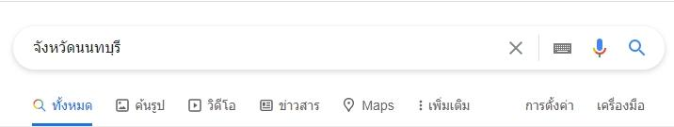
เราก็จะสามารถเข้าไปหยิบหนังสือเล่มที่ต้องการได้ แล้วก็เปิดเข้าไปอ่านเนื้อหาข้างในของหนังสือเล่มนั้นๆวิธีนี้จะช่วยให้ค้นหาข้อมูลได้ง่ายขึ้น เช่น เว็บไซต์ google แบ่งหมวดหมู่ออกเป็น รูปภาพ วีดิโอ ข่าวสาร และแผนที่

- ผู้สอนให้เวลาผู้เรียนทำใบงาน 3.1 บริการจาก Google ในการสืบค้นข้อมูลเกี่ยวกับบริการของ Google โดยทำงานร่วมกันผ่าน Google Doc ต่อ โดยผู้สอนคอยดูแลความเรียบร้อย และคอยให้คำแนะนำผ่านกล่องตอบโต้ บนบริการ Google Doc
ขั้นสอน (ต่อ)
ชั่วโมงที่ 2

1. ผู้สอนแนะนำหลักการใช้คำในการค้นหาข้อมูล เพื่อให้ผู้เรียนได้ข้อมูลมาจัดทำใบงาน 3.1 บริการจาก Google ได้อย่างครบถ้วน ซึ่ง หลักการใช้คำในการค้นหาข้อมูล จะช่วยให้ได้เนื้อหาที่ เจาะลึก เพื่อให้ได้ข้อมูลที่เฉพาะคำมากยิ่งขึ้น
หลักการใช้คำในการค้นหาข้อมูล
การใช้คำที่คิดว่าจะมีในเว็บที่ต้องการจะค้นหา เช่น ต้องการจะหาข้อมูลเกี่ยวกับคำขวัญ จังหวัดนนทบุรี ถ้าราพิมพ์ข้อมูลที่ช่อง Search ว่า นนทบุรี แล้วทำการค้นหาข้อมูล Search Engine จะทำการค้นหาคำ โดยจะค้นหารวม ทั้งสถานที่ท่องเที่ยวจังหวัดนนทบุรี ข้อมูล ประชากรนนทบุรี ข่าวสารในจังหวัดนนทบุรี ดังนั้นการใช้คำในการค้นหาข้อมูลจึงต้องใช้คำ เฉพาะ เพื่อให้ได้ข้อมูลที่น้อยลง เช่น อาจจะพิมพ์คำว่า คำขวัญจังหวัดนนทบุรี ซึ่งข้อมูลจะมี จำนวนที่น้อยลง

ใช้เครื่องหมายคำพูด (“-“)
ใช้เครื่องหมายคำพูด (“-“) เพื่อกำหนดให้เป็นกลุ่มคำ เช่น จะค้นหาคำ สัญลักษณ์ ประจำจังหวัดนนทบุรี สังเกตว่าคำที่จะค้นหา จะเป็นคำที่ยาว แต่เมื่อมีการสืบค้นด้วย Search Engine ระบบจะค้นหาคำแบ่งเป็นสองคำคือคำว่าสัญลักษณ์ และคำว่า จังหวัดนนทบุรี จึงทำให้ อาจได้ข้อมูลที่ได้ผิดพลาด ดังนั้นการสร้างคำ จะต้องกำหนดคำด้วยเครื่องหมายคำพูด จึงใช้คำว่า “สัญลักษณ์ประจำจังหวัดนนทบุรี” ในการค้นหาแทน
ใช้เครื่องหมาย ลบ (-)
ใช้เครื่องหมาย ลบ (-) ไว้หน้าคำที่ไม่ต้องการจะใช้ปรากฏอยู่ในรายการแสดงผลของการ ค้นหา เช่น ต้องการหาชื่อโรงเรียนแต่ทราบแล้วว่าโรงเรียนที่จะค้นหาไม่ใช่โรงเรียนอนุบาลโดย พิมพ์คำว่าโรงเรียน-อนุบาลผลที่จะทำให้เฉพาะคำว่าโรงเรียนทั้งหมด แต่จะค้นหาคำว่า อนุบาล (*การพิมพ์เครื่องหมาย ลบกับคำที่จะยกเลิกต้องติดกัน มิฉะนั้นระบบจะเข้าใจว่าจะค้นหาคำ 3 คำ คือคำว่า โรงเรียน คำว่า + และคำว่า อนุบาล*)
ค้นหาไฟล์เอกสาร นามสกุลต่างๆ
ในกรณีที่ต้องการค้นหาไฟล์เอกสารในรูปแบบ .PDF,.DOC หรือนามสกุลอื่นๆ สามารถ ทำได้โดยพิมพ์คำค้นหา ตามด้วยนามสกุลของไฟล์นั้นๆ เช่น “การใช้คอมพิวเตอร์ .PDF” หรือ “วิทยาศาสตร์ ป.5 .DOC” ผลลัพธ์ที่ได้คือไฟล์เอกสารที่ถูกจัดเก็บไว้บนอินเทอร์เน็ต

ขั้นสอน (ต่อ)
ชั่วโมงที่ 3

1. ผู้สอนให้ผู้เรียนค้นหาข้อมูลเพิ่มเติมจากเทคนิคที่ผู้สอนได้บอกไป ในการสืบค้นข้อมูลเกี่ยวกับ บริการของ Google โดยทำงานร่วมกันผ่าน Google Doc ต่อให้เสร็จเรียบร้อย โดยผู้สอนคอย ดูแลความเรียบร้อย และคอยให้คำแนะนำผ่านกล่องตอบโต้ บนบริการ Google Doc
2. เมื่อผู้สอนตรวจสอบผลงานของผู้เรียนผ่านการทำงานร่วมกันแบบออนไลน์แล้ว เห็นว่าผู้เรียนได้ ข้อมูลที่ครบถ้วน ผู้สอนแจ้งให้ผู้เรียน เริ่มทำกิจกรรมค้นหาข้อมูลและนำเสนอข้อมูลผ่าน บริการ Google Slide โดยนำข้อมูล มาแปลงเป็นสารสนเทศเพื่อนำเสนอ ผ่านบริการ google slide ต่อได้เลย ผู้สอนให้ผู้เรียนศึกษาวิธีการนำเสนอผ่าน Google slide ด้วยตนเอง หรือ สอบถามเพื่อนที่ จัดทำข้อมูลเกี่ยวกับ Google slide ก็ได้
3. ผู้เรียนต้องทำการแชร์การทำงานร่วมกันให้กับเพื่อน และผู้สอน เป็นลำดับแรกก่อนเริ่มทำงานบน บริการ Google slide
4. ผู้สอนให้ผู้เรียนออกแบบข้อมูลเพื่อนำเสนอ บน Google Slide โดย ผู้สอนคอยให้คำแนะนำ เพิ่มเติม ผ่านกล่องตอบโต้ บนบริการ Google Slide

ขั้นสอน (ต่อ)
ชั่วโมงที่ 4

1. ผู้สอนให้ผู้เรียนออกแบบข้อมูลเพื่อนำเสนอ บน Google Slide โดย ผู้สอนคอยให้คำแนะนำ เพิ่มเติม ผ่านกล่องตอบโต้ บนบริการ Google Slide อีก 30 นาที
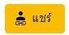
2. เมื่อครบเวลา 30 นาที ผู้สอนให้ผู้เรียนแชร์ไฟล์งาน Google Slide ที่ดำเนินการออกแบบและใส่ ข้อมูลครบถ้วนแล้วให้กับเพื่อนๆในห้องผ่านทางอีเมล โดยมีขั้นตอน คือ
ขั้นตอนที่ 1 ให้ผู้เรียนไปที่ไอคอน
ขั้นตอนที่ 2 จะปรากฏหน้าต่างแชร์กับผู้คนและกลุ่ม ให้ผู้เรียนเลือก เปลี่ยน ที่มุมขวาซ้าย
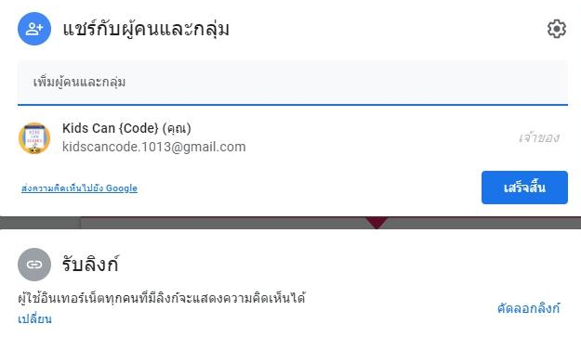

ขั้นตอนที่ 3 เมื่อคลิกที่คำว่าเปลี่ยน ให้ผู้เรียนเลือกที่ช่องผู้มีสิทธิ์อ่าน ให้เปลี่ยนเป็น ผู้แสดงความคิดเห็น
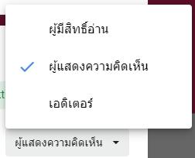

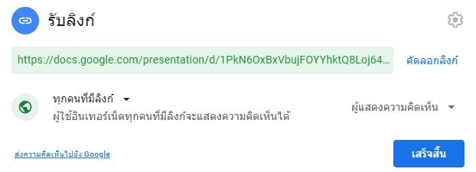
ขั้นตอนที่ 4 ให้ผู้เรียนคัดลอกลิงค์ไปใช้งานได้

ขั้นตอนที่ 5 ให้ผู้เรียนทำตามขั้นตอนการส่งอีเมล โดยนำลิงค์ไปวางไว้ในช่องเนื้อหาหน้าอีเมล์ และ ตั้งชื่อเรื่องว่า เรื่อง กลุ่มที่ …… ในส่วนของช่องผู้รับ ให้ผู้เรียนใส่อีเมลของเพื่อนในชั้นเรียนและผู้สอนลงไป
ขั้นสรุป

3. ผู้สอนให้ผู้เรียนแต่ละคนเช็คอีเมลของตนเอง และเปิดเข้าไปศึกษาผลงานของกลุ่มอื่นๆ พร้อมกับ แสดงความคิดเห็นผ่านกล่องตอบโต้ บนบริการ Google Slide รวมถึงผู้สอนก็สามารถตรวจสอบ ผลงานของผู้เรียนผ่านวิธีนี้ได้เลย
4. ผู้สอนสร้าง Google Doc และแชร์ให้กับผู้เรียน และให้ผู้เรียนแต่ละคนร่วมพิมพ์แสดงความ คิดเห็น ถึงประโยชน์ที่ได้จากการเรียนรู้ จากกิจกรรมค้นหาข้อมูลและนำเสนอข้อมูลผ่านบริการ Google Slide
5. ผู้สอนเปิดโอกาสให้ผู้เรียนสอบถามเพิ่มเติม

9. สื่อการเรียนรู้
1. กิจกรรมค้นหาข้อมูลและนำเสนอข้อมูลผ่านบริการ Google Slide
2. ใบความรู้ที่ 8 การใช้อินเทอร์เน็ตในการค้นหาความรู้
3. Google Doc
4. Google Slide

0

10. การวัดและประเมินผล
วิธีการ | เครื่องมือ | เกณฑ์
ประเมินพฤติกรรมรายบุคคลการมีส่วนร่วมจากการทำกิจกรรมค้นหาข้อมูลและนำเสนอข้อมูลผ่านบริการ Google Slide | กล่องตอบโต้ข้อความ  บนบริการ Google Slide | แสดงความคิดเห็นบนผลงานกลุ่มอื่นๆ  มากกว่า 3 กลุ่ม  ผ่านเกณฑ์
ตรวจผลงาน จากการทำกิจกรรมค้นหาข้อมูลและนำเสนอข้อมูลผ่านบริการ Google Slide | แบบประเมินผลงาน | คุณภาพอยู่ในระดับ ดี  ผ่านเกณฑ์

แบบบันทึกหลังแผนการสอน

เทคโนโลยี วิทยาการคำนวณ ชั้นประถมศึกษาปีที่ 5
หน่วยการเรียนรู้ที่ 3 การใช้ประโยชน์จากอินเทอร์เน็ต จำนวน 10 ชั่วโมงแผนการจัดการเรียนรู้ที่ 12 การใช้อินเทอร์เน็ตในการค้นหาความรู้ เวลาเรียน 4 ชั่วโมง

ผลการเรียนรู้
………………………………………………………………………………………………………………………………………………………………………………………………………………………………………………………………………………………………………………………………………………………………………………………………………………………………………………………………………………
ปัญหาอุปสรรค
………………………………………………………………………………………………………………………………………………………………………………………………………………………………………………………………………………………………………………………………………………………………………………………………………………………………………………………………………………
ข้อเสนอแนะแนวทางแก้ไข
………………………………………………………………………………………………………………………………………………………………………………………………………………………………………………………………………………………………………………………………………………………………………………………………………………………………………………………………………………
ลงชื่อ…………………….…………….ผู้สอน
(ศิริลักษณ์ เลิศหิรัญทรัพย์)
ตำแหน่งอาจารย์ชำนาญการ
ความคิดเห็นของผู้บริหารสถานศึกษา
……………………………………………………………………………………………………………………………………………………………………………………………………………………………………………………………………………………………………………………
ลงชื่อ…………………………….ผู้บริหารสถานศึกษา
(…………………..…………………………)
ตำแหน่ง………………………………………
………………/…………....../……………

แผนการจัดการเรียนรู้ที่ 13

กลุ่มสาระการเรียนรู้วิทยาศาสตร์และเทคโนโลยี
เทคโนโลยี วิทยาการคำนวณ ชั้นประถมศึกษาปีที่ 5
หน่วยการเรียนรู้ที่ 3 การใช้ประโยชน์จากอินเทอร์เน็ต จำนวน 10 ชั่วโมงแผนการจัดการเรียนรู้ที่ 13 การประเมินความน่าเชื่อถือของข้อมูล เวลาเรียน 1 ชั่วโมง

1. มาตรฐานการเรียนรู้
มาตรฐาน ว 4.2 เข้าใจและใช้แนวคิดเชิงคำนวณในการแก้ปัญหาที่พบในชีวิตจริงอย่างเป็นขั้นตอน
และเป็นระบบ ใช้เทคโนโลยีสารสนเทศและการสื่อสารในการเรียนรู้ การทำงาน และการแก้ปัญหา
ได้อย่างมีประสิทธิภาพ รู้เท่าทัน และมีจริยธรรม

2. สาระสำคัญ/ความคิดรวบยอด
การค้นหาข้อมูลในอินเทอร์เน็ต และการพิจารณาผลการค้นหา การติดต่อสื่อสารผ่านอินเทอร์เน็ต
การเขียนจดหมาย การใช้อินเทอร์เน็ตในการติดต่อสื่อสารและทำงานร่วมกัน การประเมินความน่าเชื่อถือของข้อมูล ข้อมูลที่ดีต้องมีรายละเอียดครบทุกด้าน เช่น ข้อดีและข้อเสีย ประโยชน์และโทษ

3. ตัวชี้วัด/จุดประสงค์การเรียนรู้
ตัวชี้วัด
ว 4.2 ป.5/3 ใช้อินเทอร์เน็ตค้นหาความรู้ และประเมินความน่าเชื่อถือของข้อมูล
จุดประสงค์
1. อธิบายหลักการประเมินความน่าเชื่อถือของข้อมูลได้ (K)
2. ทำตามหลักการประเมินความน่าเชื่อถือของข้อมูลเมื่อได้รับข้อมูลต่างๆในชีวิตประจำวัน (P)
3. เห็นความสำคัญของการประเมินความน่าเชื่อถือของข้อมูล (A)

- การค้นหาข้อมูลในอินเทอร์เน็ต และการพิจารณาผลการค้นหา
- การติดต่อสื่อสารผ่านอินเทอร์เน็ต เช่น อีเมล บล็อก โปรแกรมสนทนา
- การเขียนจดหมาย (บูรณาการกับวิชาภาษาไทย)
- การใช้อินเทอร์เน็ตในการติดต่อสื่อสารและทำงานร่วมกันเช่น ใช้นัดหมายในการประชุมกลุ่ม ประชาสัมพันธ์กิจกรรมในห้องเรียน การแลกเปลี่ยนความรู้ ความคิดเห็นในการเรียนภายใต้การดูแลของครู
- การประเมินความน่าเชื่อถือของข้อมูล เช่น เปรียบเทียบความสอดคล้อง สมบูรณ์ ของข้อมูลจากหลายแหล่ง แหล่งต้นตอของข้อมูล ผู้เขียน วันที่เผยแพร่ข้อมูล
- ข้อมูลที่ดีต้องมีรายละเอียดครบทุกด้าน เช่น ข้อดีและข้อเสีย ประโยชน์และโทษ
4. สาระการเรียนรู้

5. สมรรถนะสำคัญ
1. ความสามารถในการสื่อสาร
ทักษะการสื่อสาร
2. ความสามารถในการคิด
ทักษะความคิดสร้างสรรค์
ทักษะการคิดอย่างเป็นระบบ
ทักษะการคิดวิเคราะห์
3. ความสามารถในการแก้ปัญหา
ทักษะการแก้ปัญหา
4. ความสามารถในการใช้เทคโนโลยี
ทักษะการใช้กระบวนการทางเทคโนโลยี

6. คุณลักษณะอันพึงประสงค์
1. มีวินัย
2. ใฝ่เรียนรู้
3. มุ่งมั่นในการทำงาน

7. ภาระงาน
1. ใบงานที่ 3.2 การประเมินความน่าเชื่อถือของข้อมูล

8. การจัดกิจกรรมการเรียนรู้
1. วิธีการสอนแบบสร้างสรรค์เป็นฐาน (Creativity-Based Learning : CBL)
2. วิธีการสอนโดยการลงมือปฏิบัติ (Practice)
ขั้นนำเข้าสู่บทเรียน
ชั่วโมงที่ 1

1. ผู้สอนเปิดคลิป โฆษณาชวนเชื่อ จากลิงค์
https://www.youtube.com/watch?v=KmfYVyKa-Dg
2. ผู้สอนเปิดคลิป โฆษณาชวนเชื่อ จากลิงค์
https://www.youtube.com/watch?v=IntCQVzEUbU
3. เมื่อจบคลิปผู้สอนถามผู้เรียนเพื่อเป็นการกระตุ้นความสนใจของผู้เรียน เช่น “จากโฆษณา นักเรียนสนใจที่จะซื้อผลิตภัณฑ์ หรือ จะแนะนำให้ผู้ปกครองซื้อหรือไม่”
ขั้นสอน

4. ผู้สอนแจกใบความรู้ที่ 9 การประเมินความน่าเชื่อถือของข้อมูล พร้อมอธิบายใบความรู้
การพิจารณาผลการค้นหาข้อมูลที่ได้จากอินเทอร์เน็ต
ประเมินความน่าเชื่อถือของเว็บไซต์ โดยควร เลือกเว็บไซต์ที่มีความน่าเชื่อถือ เช่น .ac,.th, .or.th, .go.th, .co.th เลือกข้อมูลที่มีความทันสมัยโดยสังเกตวันที่เผยแพร่ข้อมูล สังเกต ข้อมูลย่อๆ ว่าตรงกับที่ต้องการหรือไม่ และจุดประสงค์ที่ข้อมูลนี้ถูกส่งออกมา
โดยใช้หลักการประเมินความน่าเชื่อถือของข้อมูล who when what why
who ใครเป็นเจ้าของเว็บไซต์และข้อมูล
when เพื่อสังเกตความทันสมัยของข้อมูล
what ข้อมูลที่ได้รับมามีความเหมาะสมหรือไม่ มีความสมบูรณ์ของข้อมูลหรือไม่
why ข้อมูลนี้ถูกส่งออกมาทำไม
5. ผู้สอนอธิบายว่า ผู้เรียนสามารถ นำหลักการนี้ ไปใช้ในชีวิตประจำวันได้ ก่อนที่จะหลงเชื่อข้อมูล ต่างๆ เมื่อนักเรียนได้รับข้อมูล ข่าวสาร หรือ โฆษณาต่างๆ ให้นักเรียนใช้หลักการนี้ ในการ พิจารณาเบื้องต้น ถึงความน่าเชื่อถือของข้อมูล คือ ใครเป็นเจ้าของข้อมูล ข้อมูลถูกเผยแพร่ เมื่อไหร่ ข้อมูลมีความเหมาะสมหรือไม่ และ ข้อมูลถูกส่งออกมาทำไม
6. ผู้สอนแจกใบงานที่ 3.2 การประเมินความน่าเชื่อถือของข้อมูล พร้อมอธิบายวิธีการทำใบงาน คือ ให้ผู้เรียนหาตัวอย่างข้อมูลที่เชื่อถือได้ และข้อมูลที่เชื่อถือไม่ได้ เกี่ยวกับ การลดน้ำหนัก จาก อินเทอร์เน็ต โดยใช้วิธีการค้นหาข้อมูลตามที่เคยได้เรียนรู้มา เพื่อให้ได้ข้อมูลตามที่ต้องการ
7. ผู้สอนให้ผู้เรียนสร้างใบงานตามตัวอย่างที่ผู้สอนแจกให้ ใบงานที่ 3.2 การประเมินความน่าเชื่อถือ ของข้อมูล ลงในบริการ Google Doc
8. ผู้สอนให้ผู้เรียนแชร์ Google Doc ให้กับผู้สอนก่อนเริ่มทำใบงาน
9. ผู้สอนให้ผู้เรียนเริ่มทำใบงาน โดยผู้สอนคอยดูแลความเรียบร้อย และให้คำแนะนำผ่านกล่องตอบ โต้บนบริการ Google Doc
10. เมื่อหมดเวลาผู้สอนให้ผู้เรียนไปทำต่อที่บ้านได้ โดยผู้สอนจะคอยตรวจสอบและให้คำนำผ่าน กล่องตอบโต้บนบริการ Google Doc
ขั้นสรุป

11. ก่อนหมดเวลา ผู้สอนสรุปให้ผู้เรียนเข้าใจว่า ลักษณะของข้อมูลที่ดี เมื่อค้นหาข้อมูลจากสื่อหรือ แหล่งข้อมูลที่เชื่อถือได้แล้ว นำมาประเมินผลข้อมูลด้วยการ เปรียบเทียบความสอดคล้อง
ความสมบูรณ์จากแหล่งข้อมูลหลายแหล่ง แหล่งต้นตอของข้อมูล ผู้เขียน และวันที่เผยแพร่ข้อมูล โดยเมื่อได้ข้อมูลมาแล้วควรจะพิจารณาว่าข้อมูลที่ได้มีรายละเอียดที่สมบูรณ์หรือไม่ เช่น ข้อดี และข้อเสีย ประโยชน์และโทษ โดยลักษณะของข้อมูลที่ดีควรมีลักษณะ ดังต่อไปนี้
1. ความถูกต้อง
2. ความรวดเร็วและเป็นปัจจุบัน
3. ความสมบูรณ์
4. ความกระชับและชัดเจน
5. ความสอดคล้อง
5. ผู้สอนเปิดโอกาสให้ผู้เรียนสอบถามเพิ่มเติม

9. สื่อการเรียนรู้
1. ใบงานที่ 3.2 การประเมินความน่าเชื่อถือของข้อมูล
2. ใบความรู้ที่ 9 การประเมินความน่าเชื่อถือของข้อมูล
3. https://www.youtube.com/watch?v=KmfYVyKa-Dg
4. https://www.youtube.com/watch?v=IntCQVzEUbU

10. การวัดและประเมินผล
วิธีการ | เครื่องมือ | เกณฑ์
ประเมินพฤติกรรมรายบุคคลการมีส่วนร่วมจากการทำ  ใบงานที่ 3.2 การประเมินความน่าเชื่อถือของข้อมูล | แบบประเมินพฤติกรรมรายบุคคล | คุณภาพอยู่ในระดับ ดี  ผ่านเกณฑ์
ตรวจใบงานที่ 3.2 การประเมินความน่าเชื่อถือของข้อมูล | แบบประเมินผลงาน | คุณภาพอยู่ในระดับ ดี  ผ่านเกณฑ์

แบบบันทึกหลังแผนการสอน

เทคโนโลยี วิทยาการคำนวณ ชั้นประถมศึกษาปีที่ 5
หน่วยการเรียนรู้ที่ 3 การใช้ประโยชน์จากอินเทอร์เน็ต จำนวน 10 ชั่วโมงแผนการจัดการเรียนรู้ที่ 13 การประเมินความน่าเชื่อถือของข้อมูล เวลาเรียน 1 ชั่วโมง

ผลการเรียนรู้
………………………………………………………………………………………………………………………………………………………………………………………………………………………………………………………………………………………………………………………………………………………………………………………………………………………………………………………………………………
ปัญหาอุปสรรค
………………………………………………………………………………………………………………………………………………………………………………………………………………………………………………………………………………………………………………………………………………………………………………………………………………………………………………………………………………
ข้อเสนอแนะแนวทางแก้ไข
………………………………………………………………………………………………………………………………………………………………………………………………………………………………………………………………………………………………………………………………………………………………………………………………………………………………………………………………………………
ลงชื่อ…………………….…………….ผู้สอน
(ศิริลักษณ์ เลิศหิรัญทรัพย์)
ตำแหน่งอาจารย์ชำนาญการ

ความคิดเห็นของผู้บริหารสถานศึกษา
……………………………………………………………………………………………………………………………………………………………………………………………………………………………………………………………………………………………………………………
ลงชื่อ…………………………….ผู้บริหารสถานศึกษา
(…………………..…………………………)
ตำแหน่ง………………………………………
………………/…………....../……………
แผนการจัดการเรียนรู้ที่ 14

กลุ่มสาระการเรียนรู้วิทยาศาสตร์และเทคโนโลยี
เทคโนโลยี วิทยาการคำนวณ ชั้นประถมศึกษาปีที่ 5
หน่วยการเรียนรู้ที่ 4 เส้นทางของความคิดเชิงตรรกะ จำนวน 10 ชั่วโมงแผนการจัดการเรียนรู้ที่ 14 ความคิดเชิงตรรกะและการให้เหตุผล เวลาเรียน 2 ชั่วโมง

1. มาตรฐานการเรียนรู้
มาตรฐาน ว 4.2 เข้าใจและใช้แนวคิดเชิงคำนวณในการแก้ปัญหาที่พบในชีวิตจริงอย่างเป็นขั้นตอน
และเป็นระบบ ใช้เทคโนโลยีสารสนเทศและการสื่อสารในการเรียนรู้ การทำงาน และการแก้ปัญหา
ได้อย่างมีประสิทธิภาพ รู้เท่าทัน และมีจริยธรรม

2. สาระสำคัญ/ความคิดรวบยอด
การใช้เหตุผลเชิงตรรกะเป็นการนำกฎเกณฑ์ หรือเงื่อนไขที่ครอบคลุมทุกกรณีมาใช้พิจารณาในการแก้ปัญหาการอธิบายการทำงาน หรือการคาดการณ์ผลลัพธ์ สถานะเริ่มต้นของการทำงานที่แตกต่างกันจะให้ผลลัพธ์ที่แตกต่างกัน

3. ตัวชี้วัด/จุดประสงค์การเรียนรู้
ตัวชี้วัด
ว 4.2 ป.5/1 ใช้เหตุผลเชิงตรรกะในการแก้ปัญหา การอธิบายการทำงาน การคาดการณ์ผลลัพธ์จากปัญหาอย่างง่าย
จุดประสงค์
1. อธิบายได้ว่าความคิดเชิงตรรกะและการให้เหตุผลคืออะไร (K)
2. นำขั้นตอนความคิดเชิงตรรกะและการให้เหตุผลไปใช้ในชีวิตประจำวัน (P)
3. เห็นประโยชน์จากการใช้ความคิดเชิงตรรกะและการให้เหตุผล (A)

- การใช้เหตุผลเชิงตรรกะเป็นการนำกฎเกณฑ์ หรือเงื่อนไขที่ครอบคลุมทุกกรณีมาใช้พิจารณาในการแก้ปัญหาการอธิบายการทำงาน หรือการคาดการณ์ผลลัพธ์
- สถานะเริ่มต้นของการทำงานที่แตกต่างกันจะให้ผลลัพธ์ที่แตกต่างกัน
- ตัวอย่างปัญหา เช่น เกม Sudoku โปรแกรมทำนายตัวเลขโปรแกรมสร้างรูปเรขาคณิตตามค่าข้อมูลเข้า
การจัดลำดับการทำงานบ้านในช่วงวันหยุด จัดวางของในครัว
4. สาระการเรียนรู้

5. สมรรถนะสำคัญ
1. ความสามารถในการสื่อสาร
ทักษะการสื่อสาร
2. ความสามารถในการคิด
ทักษะความคิดสร้างสรรค์
ทักษะการคิดอย่างเป็นระบบ
ทักษะการคิดวิเคราะห์
3. ความสามารถในการแก้ปัญหา
ทักษะการแก้ปัญหา

6. คุณลักษณะอันพึงประสงค์
1. มีวินัย
2. ใฝ่เรียนรู้
3. มุ่งมั่นในการทำงาน

7. ภาระงาน
1. ใบงาน 4.1 ใครคือโจร

8. การจัดกิจกรรมการเรียนรู้
1. วิธีการสอนแบบสร้างสรรค์เป็นฐาน (Creativity-Based Learning : CBL)
2. วิธีการสอนโดยใช้ปัญหาเป็นฐาน (Problem–based Learning : PBL)

ชั่วโมงที่ 1
ขั้นนำเข้าสู่บทเรียน

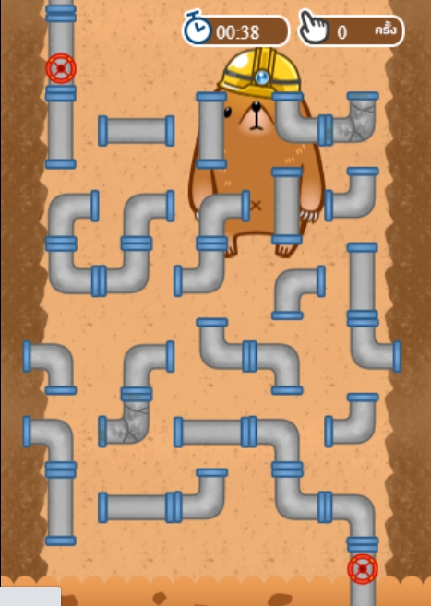
1. ผู้สอนให้ผู้เรียนเล่นเกมช่างประปา Zumba ไปที่ลิงค์ https://www.sanook.com/game/1020577/

ผู้สอนอธิบายวิธีการเล่นเกม คือ ให้นักเรียนต่อท่อน้ำประปาให้สามารถเชื่อมถึงกันได้ ภายในเวลา ที่กำหนด (สามารถใช้กี่ท่อก็ได้)
เคล็ดลับช่วยเพิ่มคะแนน
- ยิ่งใช้ท่อมากเท่าไหร่ยิ่งได้คะแนนเยอะ
- ยิ่งใช้เวลาน้อยคะแนนก็ยิ่งเพิ่มตาม
- ยิ่งใช้การขยับน้อยคะแนนก็จะยิ่งได้รับมากขึ้น
ข้อควรระวัง : อย่าเผลอใช้ท่อน้ำแตกนะ!!
2. เมื่อหมดเวลา นักเรียนคนใดได้คะแนนมากที่สุดจะเป็นผู้ชนะ และได้รับรางวัลจากผู้สอน
3. ผู้สอนบอกวัตถุประสงค์ให้กับผู้เรียนได้ทราบ คือ ในหน่วยการเรียนรู้ที่ 4 ผู้เรียนจะได้เรียนรู้ เกี่ยวกับแนวทางที่จะนำไปสู่ความคิดเชิงตรรกะและการให้เหตุผล
ขั้นสอน

4. ผู้สอนแจกใบความรู้ที่ 10 ความคิดเชิงตรรกะและการให้เหตุผล ให้กับผู้เรียน และอธิบายให้ ผู้เรียนเข้าใจว่า การแก้ปัญหาในชีวิตประจำวันควรมีเหตุผล หากแก้ปัญหา หรือทำงานโดยไม่มี เหตุผลจะเป็นการทำงาน หรือแก้ปัญหาที่ไม่มีการคิดไตร่ตรอง คือ เป็นการใช้ อารมณ์ การใช้ เหตุผลเชิงตรรกะในการ แก้ปัญหาจึงเป็นการคิดหาเหตุผล เพื่ออธิบายการทำงาน เพื่อคาดการณ์ ผลลัพธ์ ในการแก้ปัญหา
การใช้เหตุผลเชิงตรรกะ (Logical resoning) ในการแก้ไขปัญหาสามารถแบ่งออกเป็น 2 ประเภท คือ การใช้กฎเกณฑ์ ข้อตกลงมาเป็นเหตุผล และ การใช้ประสบการณ์ หรือการทดลอง มาเป็นเหตุผลในการแก้ปัญหา

การใช้กฎเกณฑ์ ข้อตกลง มาอธิบายเหตุผลในการแก้ปัญหา
เป็นการแก้ไขปัญหาโดยการใช้ กฎเกณฑ์มาอ้างอิงเพื่อนำไปอธิบายวิธีการแก้ปัญหา
ซึ่งผลลัพธ์ของการแก้ไขปัญหานี้จะเป็นจริงหรือไม่ ขึ้นอยู่กับสถานการณ์เริ่มต้น
การใช้ประสบการณ์มาอธิบายเหตุผลในการแก้ปัญหา
เป็นกระบวนการให้เหตุผลในการแก้ไขปัญหาที่ได้จาก การตั้งสมมติฐาน การสำรวจ หรือการทดลอง จนได้ผลการสังเกตหรือหลักฐานที่นำมาสรุปได้ แต่ข้อสรุปอาจจะเป็นจริงหรือไม่ ขึ้นอยู่กับปัจจัยอีกหลายอย่าง เช่น วิธีการสำรวจ จำนวนตัวอย่างในการสำรวจ
ขั้นสอน (ต่อ)
ชั่วโมงที่ 2

1. ผู้สอนแจกใบงานที่ 4.1 ใครคือโจร ให้กับผู้เรียน
2. ผู้สอนแบ่งกลุ่มผู้เรียน และให้ผู้เรียนแต่ละกลุ่มช่วยกันแก้โจทย์ปัญหา กลุ่มใดสามารถแก้โจทย์ ปัญหาได้เร็วที่สุดจะเป็นผู้ชนะ
3. ผู้สอนให้เวลาผู้เรียนในการทำใบงาน โดยผู้สอนคอยให้คำแนะนำและดูแลความเรียบร้อย
4. เมื่อเสร็จครบทุกกลุ่ม ผู้สอนให้แต่ละกลุ่ม ออกมาอธิบายวิธีการแก้ปัญหา
5. ผู้สอนเฉลยใบงาน และ แลกเปลี่ยนความคิดเห็นกับผู้เรียน
ขั้นสรุป

6. ผู้สอนสรุปให้ผู้เรียนเข้าใจว่า กระบวนการคิดอย่างมีเหตุผล มีขั้นตอน คือ
1. การระบุปัญหาที่แท้จริง
2. ระบุสาเหตุที่อาจทำให้เกิดปัญหา ปัญหาใดปัญหาหนึ่ง
3. การเก็บรวบรวมข้อมูลและการวิเคราะห์ข้อมูล
4. ประเมินสาเหตุที่เป็นไปได้มากที่สุด
5. ระบุแนวทางแก้ไข
6. ตรวจสอบและประเมินผล
7. ผู้สอนเปิดโอกาสให้ผู้เรียนสอบถามเพิ่มเติม

9. สื่อการเรียนรู้
1. ใบงาน 4.1 ใครคือโจร
2. เกมช่างประปา Zumba
3. ใบความรู้ที่ 10 ความคิดเชิงตรรกะและการให้เหตุผล

0

10. การวัดและประเมินผล
วิธีการ | เครื่องมือ | เกณฑ์
ประเมินพฤติกรรมกลุ่มจากการทำใบงาน 4.1 ใครคือโจร | แบบประเมินพฤติกรรมกลุ่ม | คุณภาพอยู่ในระดับ ดี ผ่านเกณฑ์

แบบบันทึกหลังแผนการสอน

เทคโนโลยี วิทยาการคำนวณ ชั้นประถมศึกษาปีที่ 5
หน่วยการเรียนรู้ที่ 4 เส้นทางของความคิดเชิงตรรกะ จำนวน 10 ชั่วโมงแผนการจัดการเรียนรู้ที่ 14 ความคิดเชิงตรรกะและการให้เหตุผล เวลาเรียน 2 ชั่วโมง

ผลการเรียนรู้
………………………………………………………………………………………………………………………………………………………………………………………………………………………………………………………………………………………………………………………………………………………………………………………………………………………………………………………………………………
ปัญหาอุปสรรค
………………………………………………………………………………………………………………………………………………………………………………………………………………………………………………………………………………………………………………………………………………………………………………………………………………………………………………………………………………
ข้อเสนอแนะแนวทางแก้ไข
………………………………………………………………………………………………………………………………………………………………………………………………………………………………………………………………………………………………………………………………………………………………………………………………………………………………………………………………………………
ลงชื่อ…………………….…………….ผู้สอน
(ศิริลักษณ์ เลิศหิรัญทรัพย์)
ตำแหน่งอาจารย์ชำนาญการ
ความคิดเห็นของผู้บริหารสถานศึกษา
……………………………………………………………………………………………………………………………………………………………………………………………………………………………………………………………………………………………………………………
ลงชื่อ…………………………….ผู้บริหารสถานศึกษา
(…………………..…………………………)
ตำแหน่ง………………………………………
………………/…………....../……………

แผนการจัดการเรียนรู้ที่ 15

กลุ่มสาระการเรียนรู้วิทยาศาสตร์และเทคโนโลยี
เทคโนโลยี วิทยาการคำนวณ ชั้นประถมศึกษาปีที่ 5
หน่วยการเรียนรู้ที่ 4 เส้นทางของความคิดเชิงตรรกะ จำนวน 10 ชั่วโมงแผนการจัดการเรียนรู้ที่ 15 สร้างสรรค์ เวลาเรียน 2 ชั่วโมง

1. มาตรฐานการเรียนรู้
มาตรฐาน ว 4.2 เข้าใจและใช้แนวคิดเชิงคำนวณในการแก้ปัญหาที่พบในชีวิตจริงอย่างเป็นขั้นตอน
และเป็นระบบ ใช้เทคโนโลยีสารสนเทศและการสื่อสารในการเรียนรู้ การทำงาน และการแก้ปัญหา
ได้อย่างมีประสิทธิภาพ รู้เท่าทัน และมีจริยธรรม

2. สาระสำคัญ/ความคิดรวบยอด
การใช้เหตุผลเชิงตรรกะเป็นการนำกฎเกณฑ์ หรือเงื่อนไขที่ครอบคลุมทุกกรณีมาใช้พิจารณาในการแก้ปัญหาการอธิบายการทำงาน หรือการคาดการณ์ผลลัพธ์ สถานะเริ่มต้นของการทำงานที่แตกต่างกันจะให้ผลลัพธ์ที่แตกต่างกัน

3. ตัวชี้วัด/จุดประสงค์การเรียนรู้
ตัวชี้วัด
ว 4.2 ป.5/1 ใช้เหตุผลเชิงตรรกะในการแก้ปัญหา การอธิบายการทำงาน การคาดการณ์ผลลัพธ์จากปัญหาอย่างง่าย
จุดประสงค์
1. อธิบายได้ว่าการแก้ปัญหาอย่างสร้างสรรค์คืออะไร (K)
2. นำขั้นตอนการแก้ปัญหาอย่างสร้างสรรค์ไปใช้ในชีวิตประจำวัน (P)
3. เห็นประโยชน์จากการแก้ปัญหาอย่างสร้างสรรค์ (A)

- การใช้เหตุผลเชิงตรรกะเป็นการนำกฎเกณฑ์ หรือเงื่อนไขที่ครอบคลุมทุกกรณีมาใช้พิจารณาในการแก้ปัญหาการอธิบายการทำงาน หรือการคาดการณ์ผลลัพธ์
- สถานะเริ่มต้นของการทำงานที่แตกต่างกันจะให้ผลลัพธ์ที่แตกต่างกัน
- ตัวอย่างปัญหา เช่น เกม Sudoku โปรแกรมทำนายตัวเลข โปรแกรมสร้างรูปเรขาคณิตตามค่าข้อมูลเข้า
การจัดลำดับการทำงานบ้านในช่วงวันหยุด จัดวางของในครัว
4. สาระการเรียนรู้

5. สมรรถนะสำคัญ
1. ความสามารถในการสื่อสาร
ทักษะการสื่อสาร
2. ความสามารถในการคิด
ทักษะความคิดสร้างสรรค์
ทักษะการคิดอย่างเป็นระบบ
ทักษะการคิดวิเคราะห์
3. ความสามารถในการแก้ปัญหา
ทักษะการแก้ปัญหา

6. คุณลักษณะอันพึงประสงค์
1. มีวินัย
2. ใฝ่เรียนรู้
3. มุ่งมั่นในการทำงาน

7. ภาระงาน
1. เกม Pull Him Out

8. การจัดกิจกรรมการเรียนรู้
1. วิธีการสอนแบบสร้างสรรค์เป็นฐาน (Creativity-Based Learning : CBL)
2. วิธีการสอนโดยใช้ปัญหาเป็นฐาน (Problem–based Learning : PBL)

ขั้นนำเข้าสู่บทเรียน
ชั่วโมงที่ 1
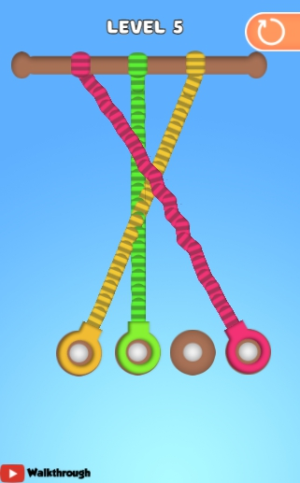
1. ผู้สอนให้ผู้เรียนเล่นเกม Tangle Master 3D ไปที่ลิงค์
https://lagged.com/play/2771/

ผู้สอนอธิบายวิธีการเล่นเกม คือ ให้นักเรียนคลายเชือกทั้งหมด เพื่อให้ผ่านในแต่ละระดับ
โดยการเลื่อนเชือกไปรอบ ๆ จนกว่าเชือกทั้งหมดจะอยู่ในในตำแหน่งที่ถูกต้อง
2. ผู้สอนให้เวลา 10 นาที เมื่อหมดเวลา นักเรียนคนใดผ่านด่านได้มากที่สุด จะเป็นผู้ชนะ และได้รับรางวัลจากผู้สอน
ขั้นสอน

4. ผู้สอนอธิบายว่า สิ่งของรอบตัวเรานั้นต่างกัน หรือ เหมือนกัน ขึ้นอยู่กับว่าเราจะมองจากมุมไหน การมองปัญหาก็เช่นกัน การมองปัญหาจากมุมมองใหม่ๆ ทำให้ราเห็นแนวทางการแก้ปัญหาใหม่ๆ ได้อย่างกระจ่าง
5. ผู้สอนอธิบายว่า การแก้ไขปัญหาอย่างสร้างสรรค์ Creative Problem Solving : CPS คือ กระบวนการคิดรูปแบบใหม่ๆที่จะทำให้ปัญหาที่เกิดขึ้นในปัจจุบันไปถึงเป้าหมายที่ต้องการด้วย วิธีการหรือเทคนิคต่างๆที่สร้างสรรค์ต่างจากเดิม ซึ่งจะทำให้เกิดการพัฒนาสิ่งใหม่ๆ กระบวนการ ใหม่ๆ ตลอดจนการพัฒนานวัตกรรมได้ เพราะนวัตกรรมส่วนใหญ่ เกิดจากการที่เราอยาก แก้ปัญหาต่างๆให้หมดไป

ชั่วโมงที่ 2
ขั้นสอน (ต่อ)

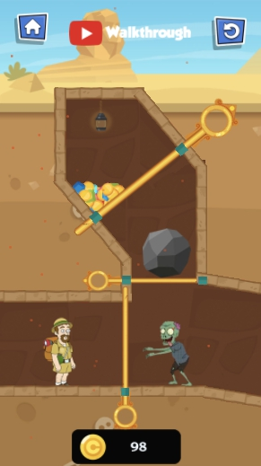
6. ผู้สอนให้ผู้เรียนเล่นเกม Pull Him Out ที่ลิงค์ https://lagged.com/play/2783/
7. ผู้สอนอธิบายกติกา คือ ใช้แนวคิดการแก้ปัญหาอย่างสร้างสรรค์ เพื่อช่วยตัวละครหลบหนีออก จากสถานที่นั้นๆให้ได้ ดึงหมุดตามลำดับที่ถูกต้องเพื่อช่วยให้ตัวละครได้รับเงินทั้งหมด โดยไม่เป็น อันตราย
เทคนิค คือ ผู้เรียนจะต้องมองภาพรวมก่อน จากนั้นเริ่มดึงกุญแจออกให้ถูกต้องตามลำดับ
8. ผู้สอนให้เวลาผู้เรียนในการเล่นเกม 30 นาที
9. นักเรียนคนใดที่สามารถผ่านด่านได้มากที่สุด ภายในเวลา 30 นาทีจะเป็นผู้ชนะ
ขั้นสรุป

10. ผู้สอนสรุปให้ผู้เรียนเข้าใจว่า จากการเล่นเกม ผู้เรียนจะได้ใช้ความสามารถในการมองหาทาง เลือกหลายทิศทางโดยการคิดอย่างรอบด้าน ครบคลุมทั้งในแนวกว้างและแนวลึก ตลอดจน สามารถสร้างแนวคิดใหม่ซึ่งอาจต่างจากแนวคิดเดิมบ้างเล็กน้อย เป็นการรวบรวม ประสบการณ์ ทั้งหมดที่ผ่านมาเพื่อให้สามารถคิดหาทางออกเพื่อให้ตัวละครผ่านไปในแต่ละด่านได้
เป็นความสามารถทางสมองที่จะคิดได้หลายทิศทางซึ่งประกอบด้วยความคล่อง ความ ยืดหยุ่น ในการคิดและเป็นความคิด
11. ผู้สอนเปิดโอกาสให้ผู้เรียนสอบถามเพิ่มเติม

9. สื่อการเรียนรู้
1. เกม Tangle Master 3D
2. เกม Pull Him Out

0

10. การวัดและประเมินผล
วิธีการ | เครื่องมือ | เกณฑ์
ประเมินพฤติกรรมรายบุคคล  จากการทำกิจกรรมเล่นเกม Pull Him Out | แบบประเมินพฤติกรรมรายบุคคล | คุณภาพอยู่ในระดับ ดี ผ่านเกณฑ์

แบบบันทึกหลังแผนการสอน

เทคโนโลยี วิทยาการคำนวณ ชั้นประถมศึกษาปีที่ 5
หน่วยการเรียนรู้ที่ 4 เส้นทางของความคิดเชิงตรรกะ จำนวน 10 ชั่วโมงแผนการจัดการเรียนรู้ที่ 15 สร้างสรรค์ เวลาเรียน 2 ชั่วโมง

ผลการเรียนรู้
………………………………………………………………………………………………………………………………………………………………………………………………………………………………………………………………………………………………………………………………………………………………………………………………………………………………………………………………………………
ปัญหาอุปสรรค
………………………………………………………………………………………………………………………………………………………………………………………………………………………………………………………………………………………………………………………………………………………………………………………………………………………………………………………………………………
ข้อเสนอแนะแนวทางแก้ไข
………………………………………………………………………………………………………………………………………………………………………………………………………………………………………………………………………………………………………………………………………………………………………………………………………………………………………………………………………………
ลงชื่อ…………………….…………….ผู้สอน
(ศิริลักษณ์ เลิศหิรัญทรัพย์)
ตำแหน่งอาจารย์ชำนาญการ
ความคิดเห็นของผู้บริหารสถานศึกษา
……………………………………………………………………………………………………………………………………………………………………………………………………………………………………………………………………………………………………………………
ลงชื่อ…………………………….ผู้บริหารสถานศึกษา
(…………………..…………………………)
ตำแหน่ง………………………………………
………………/…………....../……………

แผนการจัดการเรียนรู้ที่ 16

กลุ่มสาระการเรียนรู้วิทยาศาสตร์และเทคโนโลยี
เทคโนโลยี วิทยาการคำนวณ ชั้นประถมศึกษาปีที่ 5
หน่วยการเรียนรู้ที่ 4 เส้นทางของความคิดเชิงตรรกะ จำนวน 10 ชั่วโมงแผนการจัดการเรียนรู้ที่ 16 ย้อนกลับ เวลาเรียน 2 ชั่วโมง

1. มาตรฐานการเรียนรู้
มาตรฐาน ว 4.2 เข้าใจและใช้แนวคิดเชิงคำนวณในการแก้ปัญหาที่พบในชีวิตจริงอย่างเป็นขั้นตอน
และเป็นระบบ ใช้เทคโนโลยีสารสนเทศและการสื่อสารในการเรียนรู้ การทำงาน และการแก้ปัญหา
ได้อย่างมีประสิทธิภาพ รู้เท่าทัน และมีจริยธรรม

2. สาระสำคัญ/ความคิดรวบยอด
การใช้เหตุผลเชิงตรรกะเป็นการนำกฎเกณฑ์ หรือเงื่อนไขที่ครอบคลุมทุกกรณีมาใช้พิจารณาในการแก้ปัญหาการอธิบายการทำงาน หรือการคาดการณ์ผลลัพธ์ สถานะเริ่มต้นของการทำงานที่แตกต่างกันจะให้ผลลัพธ์ที่แตกต่างกัน

3. ตัวชี้วัด/จุดประสงค์การเรียนรู้
ตัวชี้วัด
ว 4.2 ป.5/1 ใช้เหตุผลเชิงตรรกะในการแก้ปัญหา การอธิบายการทำงาน การคาดการณ์ผลลัพธ์จากปัญหาอย่างง่าย
จุดประสงค์
1. อธิบายได้ว่าวิธีการแก้ปัญหาแบบย้อนกลับคืออะไร (K)
2. นำวิธีการแก้ปัญหาแบบย้อนกลับไปใช้ในชีวิตประจำวัน (P)
3. เห็นประโยชน์จากวิธีการแก้ปัญหาแบบย้อนกลับ (A)

- การใช้เหตุผลเชิงตรรกะเป็นการนำกฎเกณฑ์ หรือเงื่อนไขที่ครอบคลุมทุกกรณีมาใช้พิจารณาในการแก้ปัญหาการอธิบายการทำงาน หรือการคาดการณ์ผลลัพธ์
- สถานะเริ่มต้นของการทำงานที่แตกต่างกันจะให้ผลลัพธ์ที่แตกต่างกัน
- ตัวอย่างปัญหา เช่น เกม Sudoku โปรแกรมทำนายตัวเลข โปรแกรมสร้างรูปเรขาคณิตตามค่าข้อมูลเข้า
การจัดลำดับการทำงานบ้านในช่วงวันหยุด จัดวางของในครัว
4. สาระการเรียนรู้

5. สมรรถนะสำคัญ
1. ความสามารถในการสื่อสาร
ทักษะการสื่อสาร
2. ความสามารถในการคิด
ทักษะความคิดสร้างสรรค์
ทักษะการคิดอย่างเป็นระบบ
ทักษะการคิดวิเคราะห์
3. ความสามารถในการแก้ปัญหา
ทักษะการแก้ปัญหา

6. คุณลักษณะอันพึงประสงค์
1. มีวินัย
2. ใฝ่เรียนรู้
3. มุ่งมั่นในการทำงาน

7. ภาระงาน
1. ใบงานที่ 4.2 ลูกเป็ดหลงทาง
2. ใบงานที่ 4.3 สร้างเกมเขาวงกต

8. การจัดกิจกรรมการเรียนรู้
1. วิธีการสอนแบบสร้างสรรค์เป็นฐาน (Creativity-Based Learning : CBL)
2. วิธีการสอนโดยใช้ปัญหาเป็นฐาน (Problem–based Learning : PBL)

ขั้นนำเข้าสู่บทเรียน
ชั่วโมงที่ 1

1. ผู้สอนแจกใบงานที่ 4.2 ลูกเป็ดหลงทาง พร้อมอธิบายวิธีการทำใบงาน คือ ให้ผู้เรียนช่วยหาทาง พาเป็ดน้อยไปหาแม่ ภายในเวลา 5 นาที
2. ผู้สอนสุ่มผู้เรียนออกมาอธิบายวิธีการพาลูกเป็ดไปหาแม่เป็ด
3. ผู้สอนอธิบายว่า การหาทางพาลูกเป็ดไปหาแม่เป็ดได้เร็วที่สุด คือ การพาแม่เป็นไปหาลูกเป็ด
ขั้นสอน

4. ผู้สอนอธิบายว่า ผู้เรียนได้ยินไม่ผิด การหาทางพาลูกเป็ดไปหาแม่เป็ดได้เร็วที่สุด คือ การพาแม่ เป็นไปหาลูกเป็ด ทุกๆครั้งเราจะเริ่มเล่นเกมจากจุดเริ่มต้น จนกว่าจะถึงจุดหมาย เป็นวิธีการ แก้ปัญหาแบบไปข้างหน้า วิธีนี้จะเป็นวิธีการแก้ปัญหาแบบลองผิดลองถูก อาจทำให้เสียเวลา จนกว่าจะได้คำตอบ แต่การลากเส้นจากจุดหมายกลับมาที่จุดเริ่มต้น เป็นวิธีการแก้ปัญหาแบบ ย้อนกลับ เพื่อหาสาเหตุที่แท้จริงของผลลัพธ์
5. ผู้สอนแจกใบงานที่ 4.3 สร้างเกมเขาวงกต
6. ผู้สอนแบ่งกลุ่มผู้เรียน และให้ผู้เรียนช่วยกันสร้างเกมเขาวงกต โดยดูแนวทางการวางเงื่อนไข
จาก งาน 4.2 ลูกเป็ดหลงทาง
7. ผู้สอนแนะนำวิธีการส้รางเกมเขาวงกต
1. กำหนดตัวละครที่มีความสัมพันธ์กัน เช่น ปลา กับ น้ำ หรือ แมว กับ หนู
2. กำหนดเส้นทาง จากจุดหมาย ถึง ปลายทาง
3. เพิ่มทางเลือกเส้นทาง ที่ทำให้ไปไม่ถึงจุดหมาย หรือ ไปถึงจุดหมายอื่นๆ
8. ผู้สอนให้เวลาผู้เรียนในการทำใบงาน โดยผู้สอนคอยให้คำแนะนำเพิ่มเติมและคอยดูแลความ เรียบร้อย
ขั้นสอน (ต่อ)
ชั่วโมงที่ 2

1. ผู้สอนให้เวลาผู้เรียนในการทำใบงาน 4.3 สร้างเกมเขาวงกต ต่อ อีก 20 นาที โดยผู้สอนคอยให้ คำแนะนำเพิ่มเติมและคอยดูแลความเรียบร้อย
2. เมื่อหมดเวลา ผู้สอนให้แต่ละกลุ่มแลกเปลี่ยนใบงาน เพื่อเล่นเกม
3. และผู้สอนให้แต่ละกลุ่มออกมาอธิบาย ว่ามีวิธีการแก้ปัญหาเกมเขาวงกตของกลุ่มอื่นอย่างไร
4. ผู้สอนคอยให้คำแนะนำเพิ่มเติม

ขั้นสรุป

10. ผู้สอนสรุปให้ผู้เรียนเข้าใจว่า การแบบย้อนกลับ คือการคิดย้อนจากผลลัพธ์ไปหาเหตุปัจจัย
ทำให้มีจินตนาการ สามารถคิดวิเคราะห์ เพื่อให้ได้ผลลัพธ์ ได้อย่างอิสระ เป็นพื้นฐานการคิด
ที่มีความยืดหยุ่น สามารถนำไปใช้ในชีวิตประจำวัน เช่น การวางแผนการเดินทาง หรือ ท่องเที่ยว เราต้องรู้ก่อนว่าเราจะเดินทางไปไหน จุดหมายปลายทางคืออะไร แล้วค่อยมาวางแผนการ เดินทาง
เหตุ ผล
ผล เหตุ

11. ผู้สอนเปิดโอกาสให้ผู้เรียนสอบถามเพิ่มเติม

9. สื่อการเรียนรู้
1. ใบงานที่ 4.2 ลูกเป็ดหลงทาง
2. ใบงานที่ 4.3 สร้างเกมเขาวงกต
0

10. การวัดและประเมินผล
วิธีการ | เครื่องมือ | เกณฑ์
ประเมินพฤติกรรมกลุ่ม จากการทำใบงานที่ 4.3 สร้างเกมเขาวงกต | แบบประเมินพฤติกรรมรายบุคคล | คุณภาพอยู่ในระดับ ดี ผ่านเกณฑ์
ตรวจใบงานที่ 4.3 สร้างเกมเขาวงกต | แบบประเมินผลงาน | คุณภาพอยู่ในระดับ ดี ผ่านเกณฑ์

แบบบันทึกหลังแผนการสอน

เทคโนโลยี วิทยาการคำนวณ ชั้นประถมศึกษาปีที่ 5
หน่วยการเรียนรู้ที่ 4 เส้นทางของความคิดเชิงตรรกะ จำนวน 10 ชั่วโมงแผนการจัดการเรียนรู้ที่ 16 ย้อนกลับ เวลาเรียน 2 ชั่วโมง

ผลการเรียนรู้
………………………………………………………………………………………………………………………………………………………………………………………………………………………………………………………………………………………………………………………………………………………………………………………………………………………………………………………………………………
ปัญหาอุปสรรค
………………………………………………………………………………………………………………………………………………………………………………………………………………………………………………………………………………………………………………………………………………………………………………………………………………………………………………………………………………
ข้อเสนอแนะแนวทางแก้ไข
………………………………………………………………………………………………………………………………………………………………………………………………………………………………………………………………………………………………………………………………………………………………………………………………………………………………………………………………………………
ลงชื่อ…………………….…………….ผู้สอน
(ศิริลักษณ์ เลิศหิรัญทรัพย์)
ตำแหน่งอาจารย์ชำนาญการ

ความคิดเห็นของผู้บริหารสถานศึกษา
……………………………………………………………………………………………………………………………………………………………………………………………………………………………………………………………………………………………………………………
ลงชื่อ…………………………….ผู้บริหารสถานศึกษา
(…………………..…………………………)
ตำแหน่ง………………………………………
………………/…………....../……………
แผนการจัดการเรียนรู้ที่ 17

กลุ่มสาระการเรียนรู้วิทยาศาสตร์และเทคโนโลยี
เทคโนโลยี วิทยาการคำนวณ ชั้นประถมศึกษาปีที่ 5
หน่วยการเรียนรู้ที่ 4 เส้นทางของความคิดเชิงตรรกะ จำนวน 10 ชั่วโมงแผนการจัดการเรียนรู้ที่ 17 การคาดการณ์ผลลัพธ์จากปัญหา เวลาเรียน 2 ชั่วโมง

1. มาตรฐานการเรียนรู้
มาตรฐาน ว 4.2 เข้าใจและใช้แนวคิดเชิงคำนวณในการแก้ปัญหาที่พบในชีวิตจริงอย่างเป็นขั้นตอน
และเป็นระบบ ใช้เทคโนโลยีสารสนเทศและการสื่อสารในการเรียนรู้ การทำงาน และการแก้ปัญหา
ได้อย่างมีประสิทธิภาพ รู้เท่าทัน และมีจริยธรรม

2. สาระสำคัญ/ความคิดรวบยอด
การใช้เหตุผลเชิงตรรกะเป็นการนำกฎเกณฑ์ หรือเงื่อนไขที่ครอบคลุมทุกกรณีมาใช้พิจารณาในการแก้ปัญหาการอธิบายการทำงาน หรือการคาดการณ์ผลลัพธ์ สถานะเริ่มต้นของการทำงานที่แตกต่างกันจะให้ผลลัพธ์ที่แตกต่างกัน

3. ตัวชี้วัด/จุดประสงค์การเรียนรู้
ตัวชี้วัด
ว 4.2 ป.5/1 ใช้เหตุผลเชิงตรรกะในการแก้ปัญหา การอธิบายการทำงาน การคาดการณ์ผลลัพธ์จากปัญหาอย่างง่าย
จุดประสงค์
1. อธิบายวิธีการคาดการณ์ผลลัพธ์จากปัญหาได้ (K)
2. นำวิธีการคาดการณ์ผลลัพธ์จากปัญหาไปใช้ในชีวิตประจำวัน (P)
3. เห็นประโยชน์จากคาดการณ์ผลลัพธ์จากปัญหา (A)

- การใช้เหตุผลเชิงตรรกะเป็นการนำกฎเกณฑ์ หรือเงื่อนไขที่ครอบคลุมทุกกรณีมาใช้พิจารณาในการแก้ปัญหาการอธิบายการทำงาน หรือการคาดการณ์ผลลัพธ์
- สถานะเริ่มต้นของการทำงานที่แตกต่างกันจะให้ผลลัพธ์ที่แตกต่างกัน
- ตัวอย่างปัญหา เช่น เกม Sudoku โปรแกรมทำนายตัวเลข โปรแกรมสร้างรูปเรขาคณิตตามค่าข้อมูลเข้า
การจัดลำดับการทำงานบ้านในช่วงวันหยุด จัดวางของในครัว
4. สาระการเรียนรู้

5. สมรรถนะสำคัญ
1. ความสามารถในการสื่อสาร
ทักษะการสื่อสาร
2. ความสามารถในการคิด
ทักษะความคิดสร้างสรรค์
ทักษะการคิดอย่างเป็นระบบ
ทักษะการคิดวิเคราะห์
3. ความสามารถในการแก้ปัญหา
ทักษะการแก้ปัญหา

6. คุณลักษณะอันพึงประสงค์
1. มีวินัย
2. ใฝ่เรียนรู้
3. มุ่งมั่นในการทำงาน

7. ภาระงาน
1. ใบงานที่ 4.4 วิเคราะห์เกม
2. ใบงานที่ 4.5 ใครวิ่งเร็วที่สุด

8. การจัดกิจกรรมการเรียนรู้
1. วิธีการสอนแบบสร้างสรรค์เป็นฐาน (Creativity-Based Learning : CBL)
2. วิธีการสอนโดยใช้ปัญหาเป็นฐาน (Problem–based Learning : PBL)

ขั้นนำเข้าสู่บทเรียน
ชั่วโมงที่ 1

1. ผู้สอนให้ผู้เรียนเล่นเกม Flow Lines จากลิงค์ https://lagged.com/play/2384/
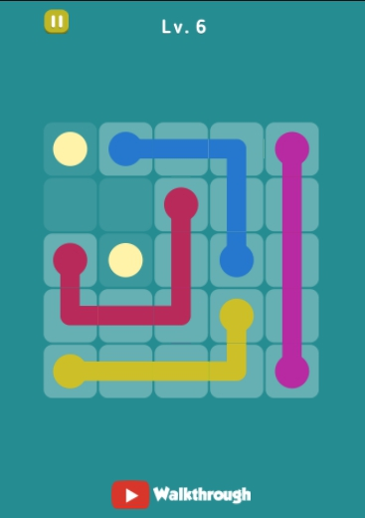

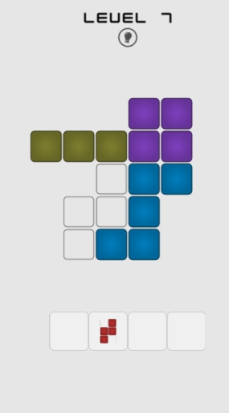
2. ผู้สอนไม่วิธีการเล่นกับผู้เรียน โดยให้เวลา 20 นาที ให้ผู้เรียนได้ศึกษาวิธีการเล่น และลองเล่นให้ผ่านด่านให้ได้มากที่สุด เมื่อครบเวลา 20 นาที ผู้เรียนคนใดผ่านด่านได้มากที่สุดจะเป็นผู้ชนะ
3. ผู้สอนให้ผู้เรียนที่ชนะออกมาอธิบายวิธีการเล่น
ขั้นสอน

4. ผู้สอนอธิบายว่า การคาดการณ์ผลลัพธ์จากปัญหา เป็นส่วนหนึ่งของขั้นตอนการแก้ปัญหา
การคาดการณ์ความคิดออกมา ในลักษณะเป็นข้อความ หรือ เป็นแผนภาพจะช่วยให้สามารถ แก้ปัญหาได้ดี โดยเฉพาะปัญหาที่ยุ่งยากซับซ้อน การวางแผน จะเป็นแนวทางในการดำเนินการแก้ปัญหาต่อไป อีกทั้งเป็นการแสดงแบบเพื่อให้ผู้ที่เกี่ยวข้องได้เข้าใจ และสามารถปฏิบัติตามในแนวทางเดียวกัน

1. ผู้สอนให้ผู้เรียนเล่นเกม Tangram Blocks จากลิงค์ https://lagged.com/play/2260/
2. ผู้สอนให้ผู้เรียนเล่นเกมเป็นเวลา 30 นาที เมื่อครบ 30 นาที ผู้สอนแจกใบงานที่ 4.4 วิเคราะห์ เกม โดยให้ผู้เรียนตอบคำถามในใบงานให้ครบถ้วน
3. ผู้สอนสุ่มผู้เรียนออกมานำเสนอใบงาน ผู้สอนและผู้เรียนคนอื่นๆร่วมกันแสดงความคิดเห็น
4. ผู้สอนอธิบายเพิ่มเติมว่า การเล่นเกม Tangram Blocks ผู้เรียนต้องใช้การวางแผน ใช้การคิด
วิเคราะห์ ลองผิดลองถูก และการคิดนอกกรอบ ไปพร้อมๆกัน
5. ผู้สอนให้ผู้เรียนช่วยกันบอก ประโยชน์ที่ได้จากการเล่นเกม Tangram Blocks
แนวคำตอบ : พัฒนาทักษะทางคณิตศาสตร์ ความสัมพันธ์เชิงพื้นที่
ช่วยพัฒนาความสามารถในการคิดวิเคราะห์
ฝึกสมาธิ รู้จักคิดแก้ปัญหา
ขั้นสอน (ต่อ)
ชั่วโมงที่ 2

1. ผู้สอนแบ่งกลุ่มผู้เรียน และแจกใบงานที่ 4.5 สวนสนุก พร้อมอธิบายวิธีการทำใบงานคือ ให้ผู้เรียนช่วยกันแก้ปัญหาจากโจทย์ที่กำหนดให้ โดยอธิบายลำดับขั้นตอนการคิดแก้ปัญหา ออกมาให้เข้าใจง่าย และเห็นภาพ
2. ผู้สอนให้เวลาผู้เรียนในการทำใบงาน 30 นาที เมื่อครบ 30 นาที ผู้สอนให้แต่ละกลุ่มออกมา นำเสนอ
3. ผู้สอนคอยให้คำแนะนำเพิ่มเติม คือ การพิจารณา เงื่อนไข หรือข้อมูล ที่โจทย์กำหนดให้ จะทำให้ ได้คำตอบที่ต้องการ โดยวิธีการที่ทำให้สมาชิกในกลุ่มเข้าใจตรงกัน และเห็นไปในทิศทางเดียวกัน
คือ การอธิบายวิธีการแก้ปัญหาออกมาให้เข้าใจง่ายและเห็นภาพ อาจจะทำเป็นตาราง หรือ วาด เป็นแผนผัง แผนภาพ ก็ได้
ขั้นสรุป

4. ผู้สอนสรุปให้ผู้เรียนเข้าใจว่า การใช้เหตุผลเชิงตรรกะเป็นการนำเอากฎเกณฑ์ หรือเงื่อนไขที่ ครอบคลุมทุกกรณีมาใช้ ในการพิจารณาปัญหา โดยสามารถอธิบายการทำงาน หรือการ คาดการณ์ผลลัพธ์ได้อย่างเป็นขั้นตอน มีเหตุผลรองรับในการแก้ปัญหาและการตัดสินใจ
5. ผู้สอนเปิดโอกาสให้ผู้เรียนสอบถามเพิ่มเติม

9. สื่อการเรียนรู้
1. ใบงานที่ 4.4 วิเคราะห์เกม
2. ใบงานที่ 4.5 สวนสนุก

10. การวัดและประเมินผล
วิธีการ | เครื่องมือ | เกณฑ์
ประเมินพฤติกรรมรายบุคคล จากการทำใบงานที่ 4.4 วิเคราะห์เกม | แบบประเมินพฤติกรรมรายบุคคล | คุณภาพอยู่ในระดับ ดี ผ่านเกณฑ์
ตรวจใบงานที่ 4.4 วิเคราะห์เกม | แบบประเมินผลงาน | คุณภาพอยู่ในระดับ ดี ผ่านเกณฑ์
ประเมินพฤติกรรมกลุ่มจากการทำใบงานที่ 4.5 สวนสนุก | แบบประเมินพฤติกรรมกลุ่ม | คุณภาพอยู่ในระดับ ดี ผ่านเกณฑ์

แบบบันทึกหลังแผนการสอน

เทคโนโลยี วิทยาการคำนวณ ชั้นประถมศึกษาปีที่ 5
หน่วยการเรียนรู้ที่ 4 เส้นทางของความคิดเชิงตรรกะ จำนวน 10 ชั่วโมงแผนการจัดการเรียนรู้ที่ 17 การคาดการณ์ผลลัพธ์จากปัญหา เวลาเรียน 2 ชั่วโมง

ผลการเรียนรู้
………………………………………………………………………………………………………………………………………………………………………………………………………………………………………………………………………………………………………………………………………………………………………………………………………………………………………………………………………………
ปัญหาอุปสรรค
………………………………………………………………………………………………………………………………………………………………………………………………………………………………………………………………………………………………………………………………………………………………………………………………………………………………………………………………………………
ข้อเสนอแนะแนวทางแก้ไข
………………………………………………………………………………………………………………………………………………………………………………………………………………………………………………………………………………………………………………………………………………………………………………………………………………………………………………………………………………
ลงชื่อ…………………….…………….ผู้สอน
(ศิริลักษณ์ เลิศหิรัญทรัพย์)
ตำแหน่งอาจารย์ชำนาญการ
ความคิดเห็นของผู้บริหารสถานศึกษา
……………………………………………………………………………………………………………………………………………………………………………………………………………………………………………………………………………………………………………………
ลงชื่อ…………………………….ผู้บริหารสถานศึกษา
(…………………..…………………………)
ตำแหน่ง………………………………………
………………/…………....../……………

แผนการจัดการเรียนรู้ที่ 18

กลุ่มสาระการเรียนรู้วิทยาศาสตร์และเทคโนโลยี
เทคโนโลยี วิทยาการคำนวณ ชั้นประถมศึกษาปีที่ 5
หน่วยการเรียนรู้ที่ 4 เส้นทางของความคิดเชิงตรรกะ จำนวน 10 ชั่วโมง แผนการจัดการเรียนรู้ที่ 18 เกมซูโดกุ เวลาเรียน 2 ชั่วโมง

1. มาตรฐานการเรียนรู้
มาตรฐาน ว 4.2 เข้าใจและใช้แนวคิดเชิงคำนวณในการแก้ปัญหาที่พบในชีวิตจริงอย่างเป็นขั้นตอน
และเป็นระบบ ใช้เทคโนโลยีสารสนเทศและการสื่อสารในการเรียนรู้ การทำงาน และการแก้ปัญหา
ได้อย่างมีประสิทธิภาพ รู้เท่าทัน และมีจริยธรรม

2. สาระสำคัญ/ความคิดรวบยอด
การใช้เหตุผลเชิงตรรกะเป็นการนำกฎเกณฑ์ หรือเงื่อนไขที่ครอบคลุมทุกกรณีมาใช้พิจารณาในการแก้ปัญหาการอธิบายการทำงาน หรือการคาดการณ์ผลลัพธ์ สถานะเริ่มต้นของการทำงานที่แตกต่างกันจะให้ผลลัพธ์ที่แตกต่างกัน

3. ตัวชี้วัด/จุดประสงค์การเรียนรู้
ตัวชี้วัด
ว 4.2 ป.5/1 ใช้เหตุผลเชิงตรรกะในการแก้ปัญหา การอธิบายการทำงาน การคาดการณ์ผลลัพธ์จากปัญหาอย่างง่าย
จุดประสงค์
1. อธิบายวิธีการเล่นเกมซู โด กุ ได้ (K)
2. แก้ปัญหาจากเกมซู โด กุ อย่างง่ายได้ (P)
3. เห็นประโยชน์ของการใช้วิธีแก้ปัญหาแบบเกมซูโด กุ (A)

4. สาระการเรียนรู้
- การใช้เหตุผลเชิงตรรกะเป็นการนำกฎเกณฑ์ หรือเงื่อนไขที่ครอบคลุมทุกกรณีมาใช้พิจารณาในการแก้ปัญหาการอธิบายการทำงาน หรือการคาดการณ์ผลลัพธ์
- สถานะเริ่มต้นของการทำงานที่แตกต่างกันจะให้ผลลัพธ์ที่แตกต่างกัน
- ตัวอย่างปัญหา เช่น เกม Sudoku โปรแกรมทำนายตัวเลข โปรแกรมสร้างรูปเรขาคณิตตามค่าข้อมูลเข้า
การจัดลำดับการทำงานบ้านในช่วงวันหยุด จัดวางของในครัว

5. สมรรถนะสำคัญ
1. ความสามารถในการสื่อสาร
ทักษะการสื่อสาร
2. ความสามารถในการคิด
ทักษะความคิดสร้างสรรค์
ทักษะการคิดอย่างเป็นระบบ
ทักษะการคิดวิเคราะห์
3. ความสามารถในการแก้ปัญหา
ทักษะการแก้ปัญหา

6. คุณลักษณะอันพึงประสงค์
1. มีวินัย
2. ใฝ่เรียนรู้
3. มุ่งมั่นในการทำงาน

7. ภาระงาน
1. ใบงานที่ 4.6 สร้างเกม ซู โด กุ

8. การจัดกิจกรรมการเรียนรู้
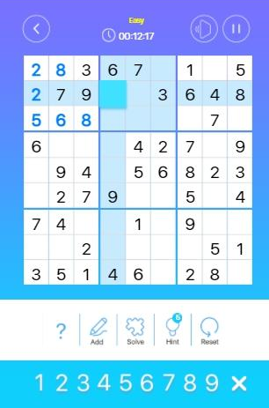
1. วิธีการสอนแบบสร้างสรรค์เป็นฐาน (Creativity-Based Learning : CBL)
2. วิธีการสอนโดยใช้ปัญหาเป็นฐาน (Problem–based Learning : PBL)

ชั่วโมงที่ 1

ขั้นนำเข้าสู่บทเรียน

1. ผู้สอนแบ่งกลุ่มผู้เรียน โดยให้ผู้เรียน เล่นเกม Master Sudoku จากลิงค์ https://lagged.com/play/2392/ โดยเลือกระดับความยาก Easy

2. ผู้สอนอธิบายกติการการเล่นเกมซูโดกุ คือ
1. ทุกแถวในนอน ต้องมีตัวเลข 1-9 และต้องไม่ซ้ำกัน
2. ทุกแถวในแนวตั้ง ต้องมีตัวเลข 1-9 และต้องไม่ซ้ำกัน
3. ทุกตารางย่อย 3x3 ต้องมีตัวเลข 1-9 และต้องไม่ซ้ำกัน
ขั้นสอน

4. ผู้สอนอธิบายว่า เกม SUDOKU (ซู-โด-กุ) เป็นเกมปริศนาตัวเลขหรือสัญลักษณ์ที่ผู้เล่นต้องเลือก ใส่ สัญลักษณ์ที่ไม่ซ้ำกันทั้งในแถวแนวตั้งและแนวนอน รวมถึงตารางย่อย
5. ผู้สอนอธิบายว่า การแก้โจทย์ Sudoku คือการค่อยๆหาตัวเลขที่เป็นคำตอบ ที่แน่นอน เติมลงที ละช่อง แล้วใช้ตัวเลขนั้นเป็นเบาะแสในการหาคำตอบในช่องอื่นๆต่อไป จนได้คำตอบครบ
การเล่นเกม ซูโดกุ ผู้เล่นจำเป็นต้องใช้วิธีการแก้ปัญหา คือ
1. การคิดเชิงนามธรรม สัญลักษณ์ที่ไม่ซ้ำกันในแต่ละแถวแนวตั้งและแนวนอน คือ การพิจารณาสาระสำคัญของปัญหา เงื่อนไข(ตรรกะ)ที่ใช้ในการแก้ปัญหา การวางสัญลักษณ์ใน
แต่ละแถวแนวนอนที่ไม่ซ้ำกัน การวางสัญลักษณ์ในแต่ละแถวแนวตั้งที่ไม่ซ้ำกัน
2. การแยกส่วนประกอบปัญหา แยกแต่ละแถวแนวตั้งและแนวนอนเพื่อแก้ปัญหาโจทย์ ทีละส่วน
3. การหารูปแบบของปัญหา กำหนดหมายเลขแถว ทั้งแนวตั้งและแนวนอน

ขั้นสอน (ต่อ)
ชั่วโมงที่ 2

1. ผู้สอนแบ่งกลุ่มผู้เรียน และแจกใบงานที่ 4.6 ออกแบบเกม ซู โด กุ โดยให้ผู้เรียน ร่วมกัน ออกแบบเกม โซ โด กุ โดยกำหนดให้มีตารางย่อย 9 ตาราง และทุกตารางย่อยมีพื้นที่ 3x3
2. ให้ผู้เรียนช่วยกันออกแบบลงในใบงาน ภายในเวลา 30 นาที พร้อมทำเฉลย
3. ให้แต่ละกลุ่มแลกเปลี่ยนใบงานเพื่อทำการเล่นเกม ซู โด กุ ของแต่ละกลุ่ม
4. ผู้สอนให้ผู้เรียนแต่ละกลุ่มออกมาอธิบายวิธีการออกแบบเกม ซู โด กุ พร้อมกับเฉลย
ขั้นสรุป

5. ผู้สอนและผู้เรียนร่วมกันสรุปประโยชน์ของ เกม ซู โด กุ ซึ่งประโยชน์ของ ซู โด กุ คือ
1. เป็นเกมที่เล่นได้ทุกวัยตั้งแต่เด็กจนถึงผู้ใหญ่ เพราะมีการแบ่งระดับความยาก ง่าย
2. ฝึกการสังเกต การใช้สายตา
3. ฝึกสมาธิ
4. ฝึกการคิดเชิงนามธรรม
5. ฝึกการแยกส่วนประกอบปัญหา
6. ฝึกการหารูปแบบของปัญหา
6. ผู้สอนเปิดโอกาสให้ผู้เรียนสอบถามเพิ่มเติม

9. สื่อการเรียนรู้
1. ใบงานที่ 4.6 ออกแบบเกม ซู โด กุ

10. การวัดและประเมินผล

วิธีการ | เครื่องมือ | เกณฑ์
ประเมินพฤติกรรมกลุ่ม จากการทำใบงานที่ 4.6 ออกแบบเกม  ซู โด กุ | แบบประเมินพฤติกรรม รายบุคคล | คุณภาพอยู่ในระดับ ดี ผ่านเกณฑ์
ตรวจใบงานที่ 4.6 ออกแบบเกม ซูโดกุ | แบบประเมินผลงาน | คุณภาพอยู่ในระดับ ดี ผ่านเกณฑ์

แบบบันทึกหลังแผนการสอน

เทคโนโลยี วิทยาการคำนวณ ชั้นประถมศึกษาปีที่ 5
หน่วยการเรียนรู้ที่ 4 เส้นทางของความคิดเชิงตรรกะ จำนวน 10 ชั่วโมง แผนการจัดการเรียนรู้ที่ 18 เกมซูโดกุ เวลาเรียน 2 ชั่วโมง

ผลการเรียนรู้
………………………………………………………………………………………………………………………………………………………………………………………………………………………………………………………………………………………………………………………………………………………………………………………………………………………………………………………………………………
ปัญหาอุปสรรค
………………………………………………………………………………………………………………………………………………………………………………………………………………………………………………………………………………………………………………………………………………………………………………………………………………………………………………………………………………
ข้อเสนอแนะแนวทางแก้ไข
………………………………………………………………………………………………………………………………………………………………………………………………………………………………………………………………………………………………………………………………………………………………………………………………………………………………………………………………………………

ลงชื่อ…………………….…………….ผู้สอน
(ศิริลักษณ์ เลิศหิรัญทรัพย์)
ตำแหน่งอาจารย์ชำนาญการ
ความคิดเห็นของผู้บริหารสถานศึกษา
……………………………………………………………………………………………………………………………………………………………………………………………………………………………………………………………………………………………………………………

ลงชื่อ…………………………….ผู้บริหารสถานศึกษา
(…………………..…………………………)
ตำแหน่ง………………………………………
………………/…………....../……………

แผนการจัดการเรียนรู้ที่ 19

กลุ่มสาระการเรียนรู้วิทยาศาสตร์และเทคโนโลยี
เทคโนโลยี วิทยาการคำนวณ ชั้นประถมศึกษาปีที่ 5
หน่วยการเรียนรู้ที่ 4 เส้นทางของความคิดเชิงตรรกะ จำนวน 2 ชั่วโมงแผนการจัดการเรียนรู้ที่ 19 Program design ออกแบบโปรแกรม เวลาเรียน 2 ชั่วโมง

1. มาตรฐานการเรียนรู้
มาตรฐาน ว 4.2 เข้าใจและใช้แนวคิดเชิงคำนวณในการแก้ปัญหาที่พบในชีวิตจริงอย่างเป็นขั้นตอน
และเป็นระบบ ใช้เทคโนโลยีสารสนเทศและการสื่อสารในการเรียนรู้ การทำงาน และการแก้ปัญหา
ได้อย่างมีประสิทธิภาพ รู้เท่าทัน และมีจริยธรรม

2. สาระสำคัญ/ความคิดรวบยอด
การใช้เหตุผลเชิงตรรกะเป็นการนำกฎเกณฑ์ หรือเงื่อนไขที่ครอบคลุมทุกกรณีมาใช้พิจารณาในการแก้ปัญหาการอธิบายการทำงาน หรือการคาดการณ์ผลลัพธ์ สถานะเริ่มต้นของการทำงานที่แตกต่างกันจะให้ผลลัพธ์ที่แตกต่างกัน การออกแบบโปรแกรมสามารถทำได้โดยเขียนเป็นข้อความหรือผังงาน

3. ตัวชี้วัด/จุดประสงค์การเรียนรู้
ตัวชี้วัด
ว 4.2 ป.5/1 ใช้เหตุผลเชิงตรรกะในการแก้ปัญหา การอธิบายการทำงาน การคาดการณ์ ผลลัพธ์จากปัญหาอย่างง่าย
ว 4.2 ป.5/2 ออกแบบ และเขียนโปรแกรมอย่างง่าย โดยใช้ซอฟต์แวร์หรือสื่อ และตรวจหา ข้อผิดพลาดและแก้ไข
จุดประสงค์
1. อธิบายวิธีการออกแบบโปรแกรมได้ถูกต้อง (K)
2. ออกแบบโปรแกรมด้วยการเขียนข้อความ และการเขียนผังงานได้ (P)
3. เห็นประโยชน์และความสำคัญของการออกแบบโปรแกรม (A)
- การใช้เหตุผลเชิงตรรกะเป็นการนำกฎเกณฑ์ หรือเงื่อนไขที่ครอบคลุมทุกกรณีมาใช้พิจารณาในการแก้ปัญหาการอธิบายการทำงาน หรือการคาดการณ์ผลลัพธ์
- สถานะเริ่มต้นของการทำงานที่แตกต่างกันจะให้ผลลัพธ์ที่แตกต่างกัน
- การออกแบบโปรแกรมสามารถทำได้โดยเขียนเป็นข้อความหรือผังงาน
4. สาระการเรียนรู้

5. สมรรถนะสำคัญ
1. ความสามารถในการสื่อสาร
ทักษะการสื่อสาร
2. ความสามารถในการคิด
ทักษะความคิดสร้างสรรค์
ทักษะการคิดอย่างเป็นระบบ
ทักษะการคิดวิเคราะห์
3. ความสามารถในการแก้ปัญหา
ทักษะการแก้ปัญหา

6. คุณลักษณะอันพึงประสงค์
1. มีวินัย
2. ใฝ่เรียนรู้
3. มุ่งมั่นในการทำงาน

7. ภาระงาน
1. ใบงานที่ 5.1 ออกแบบโปรแกรม

8. การจัดกิจกรรมการเรียนรู้
1. วิธีการสอนแบบสร้างสรรค์เป็นฐาน (Creativity-Based Learning : CBL)
2. วิธีการสอนโดยการลงมือปฏิบัติ (Practice)

ขั้นนำเข้าสู่บทเรียน
ชั่วโมงที่ 1

1. ผู้สอนสอบถามผู้เรียนเพื่อเป็นการทบทวนความรู้เดิมของผู้เรียน เช่น “การออกแบบการเขียนโปรแกรมมีวิธีใดบ้าง”
แนวคำตอบ : การออกแบบโปรแกรมโดยใช้ อัลกอริธึม (Algorithm)
การออกแบบโปรแกรมโดยใช้ รหัสจำลอง (Pseudo Code)
การออกแบบโปรแกรมโดยใช้ ผังงาน (Flowchart)
2. ผู้สอนบอกจุดประสงค์ของการเรียน ให้ผู้เรียนทราบ คือ ผู้เรียนจะได้เรียนรู้วิธีการออกแบบ โปรแกรมด้วยการเขียนข้อความและ การออกแบบโปรแกรมโดยใช้ผังงาน พร้อมแจกใบความรู้ที่ 11 การเขียนโปรแกรม
ขั้นสอน

1. ผู้สอนอธิบายว่า โปรแกรม คือ ชุดคำสั่ง ที่เป็นระบบขั้นตอนสั่งงานให้คอมพิวเตอร์ ทํางาน
ซึ่งโปรแกรมที่จะใช้สั่งงานคอมพิวเตอร์ได้นั้น จะต้องเขียนด้วยภาษาที่คอมพิวเตอร์เข้าใจ
และสามารถปฎิบัติตามได้ เรียกภาษาทึ่ใช้สั่งคอมพิวเตอร์นี้ว่า ภาษาคอมพิวเตอร์ ซึ่งกฎเกณฑ์ ต่างๆ ที่ควบคุมการเขียนโปรแกรม คือ ภาษาโปรแกรม (Programming Language ) โดยคนที่มี อาชีพด้านนี้ จะเรียกว่า นักเขียนโปรแกรม (Programmer) ผู้เขียนโปรแกรม จะรับข้อกำหนด ของโปแกรมจากนักวิเคราะห์ และดำเนินการเขียนโปรแกรมให้ตรงตามข้อกำหนดนั้นๆ
2. ผู้สอนยกตัวอย่าง การเขียนโปรแกรมด้วยข้อความ วิธีการปิดคอมพิวเตอร์
1. คลิกที่ปุ่ม Start
2. คลิกปุ่ม Power
3. คลิกเลือกคำสั่ง shut Down
3. การออกแบบโปรแกรมด้วยการเขียนเป็นข้อความ เป็นการแสดงลำดับขั้นตอนการทำงานด้วย การเขียนเป็นข้อความบอกเล่า ดังนั้น ในการเขียนข้อความต้องเขียนให้ละเอียด ชัดเจน เป็น ขั้นตอน เข้าใจง่าย ไม่ยืดเยื้อจนเกินไปจนยากต่อการทำความเข้าใจหรือยากต่อการตรวจสอบ ความถูกต้อง

ขั้นสอน (ต่อ)
ชั่วโมงที่ 2

1. ผู้สอนอธิบายวิธีการเขียนโปรแกรม ด้วยการเขียนผังงาน
ผังงาน หมายถึง เครื่องมือที่ช่วยในการเขียนโปรแกรม โดยเขียนเป็นเครื่องหมายภาพ สัญลักษณ์แสดงลำดับขั้นตอนการทำงาน
การเขียนผังงาน เป็นการถ่ายทอดความเข้าใจที่ได้จากการวิเคราะห์งานให้อยู่ในรูปภาพ หรือสัญลักษณ์
ผู้เขียนโปรแกรมจะสามารถเข้าใจลำดับขั้นตอนการเขียนโปรแกรมได้อย่างรวดเร็วและ ง่ายขึ้น และง่ายต่อการตรวจสอบความถูกต้องของลำดับขั้นตอนในวิธีการประมวลผล
2. ผู้สอนอธิบายว่า ในการเขียนผังงานจะต้องใช้รูปภาพ หรือสัญลักษณ์ มาใช้แทนขั้นตอนการทำงานของโปรแกรม ลักษณะของรูปภาพ หรือสัญลักษณ์ จะมีความหมายในตัวของมันเอง สัญลักษณ์มาตรฐานที่จะใช้ในการเขียนผังงาน และผังงานระบบ เพื่อให้เข้าใจตรงกันดังต่อไปนี้
สัญลักษณ์ | ความหมาย
 | เริ่มต้นหรือสิ้นสุด
 | ปฏิบัติ
 | ตัดสินใจ
 | ทิศทาง
 | จุดเชื่อมต่อ

3. การเขียนผังงานจะใช้รายละเอียดจากวิธีการประมวลผลจากการวิเคราะห์งาน ซึ่งประกอบด้วย ขั้นตอนที่สำคัญๆ คือ การรับข้อมูล (Input) การประมวลผล (Process) และการแสดงผลลัพธ์ (Output)
4. ผู้สอนยกตัวอย่างการจัดลำดับขั้นตอนการใช้สัญลักษณ์

5. ผู้สอนแจกใบงานที่ 5.1 ออกแบบโปรแกรม พร้อมอธิบายวิธีการทำใบงานคือให้ผู้เรียน ออกแบบโปรแกรมจากสิ่งต่างๆรอบตัว ทั้งแบบข้อความ และแบบผังงาน เช่น เขียนโปรแกรม แสดงขั้นตอนการปลูกต้นไม้ เขียนโปรแกรมแสดงขั้นตอนการทอดไข่เจียว
ขั้นสรุป

6. ผู้สอนและผู้เรียนร่วมกันสรุป เปรียบเทียบข้อดี ข้อเสีย ของการเรียนผังงาน แบบข้อความ และ แบบผังงาน
แนวคำตอบ : แบบข้อความ มีข้อดี คือ ง่ายในการเขียนบรรยาย เนื่องจากใช้ภาษาที่คุ้นเคยอยู่แล้ว แต่มีข้อเสีย คือ ขอบเขตของการบรรยายกว้างเกินไป ยืดเยื้อเกินไป ยากต่อความเข้าใจ ยากในการตรวจอสบความถูกต้อง
แบบผังงาน ช่วยลำดับขั้นตอนการทำงานของโปรแกรม และสามารถ นำไปเขียนโปรแกรมได้โดยไม่สับสน ช่วยในการตรวจสอบ และแก้ไข โปรแกรมได้ง่าย เมื่อเกิดข้อผิดพลาด
7. ผู้สอนเปิดโอกาสให้ผู้เรียนสอบถามเพิ่มเติม

9. สื่อการเรียนรู้
1. ใบความรู้ที่ 11 การเขียนโปรแกรม
2. ใบงานที่ 5.1 ออกแบบโปรแกรม

10. การวัดและประเมินผล
วิธีการ | เครื่องมือ | เกณฑ์
ประเมินพฤติกรรมรายบุคคล จากการทำใบงานที่ 5.1 ออกแบบโปรแกรม | แบบประเมินพฤติกรรมรายบุคคล | คุณภาพอยู่ในระดับ ดี ผ่านเกณฑ์
ตรวจใบงานที่ 5.1 ออกแบบโปรแกรม | แบบประเมินผลงาน | คุณภาพอยู่ในระดับ ดี ผ่านเกณฑ์
แบบบันทึกหลังแผนการสอน

เทคโนโลยี วิทยาการคำนวณ ชั้นประถมศึกษาปีที่ 5
หน่วยการเรียนรู้ที่ 4 เส้นทางของความคิดเชิงตรรกะ จำนวน 2 ชั่วโมงแผนการจัดการเรียนรู้ที่ 19 Program design ออกแบบโปรแกรม เวลาเรียน 2 ชั่วโมง

ผลการเรียนรู้
………………………………………………………………………………………………………………………………………………………………………………………………………………………………………………………………………………………………………………………………………………………………………………………………………………………………………………………………………………
ปัญหาอุปสรรค
………………………………………………………………………………………………………………………………………………………………………………………………………………………………………………………………………………………………………………………………………………………………………………………………………………………………………………………………………………
ข้อเสนอแนะแนวทางแก้ไข
………………………………………………………………………………………………………………………………………………………………………………………………………………………………………………………………………………………………………………………………………………………………………………………………………………………………………………………………………………
ลงชื่อ…………………….…………….ผู้สอน
(ศิริลักษณ์ เลิศหิรัญทรัพย์)
ตำแหน่งอาจารย์ชำนาญการ

ความคิดเห็นของผู้บริหารสถานศึกษา
……………………………………………………………………………………………………………………………………………………………………………………………………………………………………………………………………………………………………………………
ลงชื่อ…………………………….ผู้บริหารสถานศึกษา
(…………………..…………………………)
ตำแหน่ง………………………………………
………………/…………....../……………
แผนการจัดการเรียนรู้ที่ 20

กลุ่มสาระการเรียนรู้วิทยาศาสตร์และเทคโนโลยี
เทคโนโลยี วิทยาการคำนวณ ชั้นประถมศึกษาปีที่ 5
หน่วยการเรียนรู้ที่ 6 เส้นทางของความคิดเชิงตรรกะ จำนวน 5 ชั่วโมงแผนการจัดการเรียนรู้ที่ 20 สร้างเกมแบบมีเงื่อนไข เวลาเรียน 5 ชั่วโมง

1. มาตรฐานการเรียนรู้
มาตรฐาน ว 4.2 เข้าใจและใช้แนวคิดเชิงคำนวณในการแก้ปัญหาที่พบในชีวิตจริงอย่างเป็นขั้นตอน
และเป็นระบบ ใช้เทคโนโลยีสารสนเทศและการสื่อสารในการเรียนรู้ การทำงาน และการแก้ปัญหา
ได้อย่างมีประสิทธิภาพ รู้เท่าทัน และมีจริยธรรม

2. สาระสำคัญ/ความคิดรวบยอด
การออกแบบโปรแกรมสามารถทำได้โดยเขียนเป็นข้อความหรือผังงาน การออกแบบและเขียนโปรแกรมที่มีการตรวจสอบเงื่อนไขที่ครอบคลุมทุกกรณีเพื่อให้ได้ผลลัพธ์ที่ถูกต้องตรงตามความต้องการ หากมีข้อผิดพลาดให้ตรวจสอบการทำงานทีละคำสั่งเมื่อพบจุดที่ทำให้ผลลัพธ์ไม่ถูกต้อง ให้ทำการแก้ไขจนกว่าจะได้ผลลัพธ์ที่ถูกต้อง

3. ตัวชี้วัด/จุดประสงค์การเรียนรู้
ตัวชี้วัด
ว 4.2 ป.5/2 ออกแบบ และเขียนโปรแกรมอย่างง่าย โดยใช้ซอฟต์แวร์หรือสื่อ และตรวจหา ข้อผิดพลาดและแก้ไข
จุดประสงค์
1. อธิบายวิธีการใช้งานโปรแกรม Scratch ได้ (K)
2. สร้างเกมแบบมีเงื่อนไขด้วยโปรแกรม Scratch (P)
3. เห็นประโยชน์และความสำคัญของการออกแบบโปรแกรม (A)
- การออกแบบโปรแกรมสามารถทำได้โดยเขียนเป็นข้อความหรือผังงาน
- การออกแบบและเขียนโปรแกรมที่มีการตรวจสอบเงื่อนไขที่ครอบคลุมทุกกรณีเพื่อให้ได้ผลลัพธ์ที่ถูกต้องตรงตามความต้องการ
- หากมีข้อผิดพลาดให้ตรวจสอบการทำงานทีละคำสั่งเมื่อพบจุดที่ทำให้ผลลัพธ์ไม่ถูกต้อง ให้ทำการแก้ไขจนกว่าจะได้ผลลัพธ์ที่ถูกต้อง
4. สาระการเรียนรู้

5. สมรรถนะสำคัญ
1. ความสามารถในการสื่อสาร
ทักษะการสื่อสาร
2. ความสามารถในการคิด
ทักษะความคิดสร้างสรรค์
ทักษะการคิดอย่างเป็นระบบ
ทักษะการคิดวิเคราะห์
3. ความสามารถในการแก้ปัญหา
ทักษะการแก้ปัญหา

6. คุณลักษณะอันพึงประสงค์
1. มีวินัย
2. ใฝ่เรียนรู้
3. มุ่งมั่นในการทำงาน

7. ภาระงาน
1. สร้างเกมแบบมีเงื่อนไข
2. ใบงานที่ 6.1 การสร้างเกมแบบมีเงื่อนไข
3. ใบงานที่ 6.2 เกมที่ฉันชอบ

8. การจัดกิจกรรมการเรียนรู้
1. วิธีการสอนแบบสร้างสรรค์เป็นฐาน (Creativity-Based Learning : CBL)
2. วิธีการสอนโดยการลงมือปฏิบัติ (Practice)
ขั้นนำเข้าสู่บทเรียน
ชั่วโมงที่ 1

1. ผู้สอนถามผู้เรียนเพื่อเป็นการทบทวนความรู้เดิมของผู้เรียน เช่น “นักเรียนเคยสงสัยหรือไม่ว่า ทำไมตัวละครในเกมสามารถทำตามคำสั่งของเราได้”
2. ผู้สอนอธิบายเพิ่มเติมว่า เหตุผลที่ตัวละครในเกมต่างๆสามารถทำตามคำสั่งของเราได้ เช่น เราสั่ง ให้เดิน เราสั่งให้กระโดด เป็นเพราะนักสร้างเกมได้ป้อนคำสั่งและเขียนโปรแกรมเอาไว้
3. ผู้สอนยกตัวอย่างให้ผู้เรียนเข้าใจ ว่า นักสร้างเกมจะเขียนคำสั่งเอาไว้ในเกม เช่น ถ้าเรากดลูกศร ขึ้น ตัวละครจะกระโดด เมื่อเรากดลูกศรขวา ตัวละครจะเดินไปข้างหน้า และถ้าเราเก็บผลไม้ได้ เราจะได้คะแนน ถ้าเราทำผลไม้หล่นเกมก็จะจบลงทันที

ขั้นสอน

1. ผู้สอนแจกใบงานที่ 6.1 การสร้างเกมแบบมีเงื่อนไข พร้อมอธิบายวิธีการทำใบงาน คือ ให้ ผู้เรียนคิดชื่อเกม และกติกาการเล่นเกมอย่างมีเงื่อนไข
2. ผู้สอนอธิบายเพิ่มเติมว่า เกมอย่างมีเงื่อนไข ยกตัวอย่างบล็อกคำสั่งนี้ คือการสั่งว่า ถ้าตัวละครไป แตะขอบเกมก็จะจบลงทันที
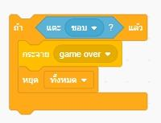

3. ผู้สอนให้ผู้เรียนออกแบบโปรแกรมด้วยวิธีการเขียนผังงาน
4. ผู้สอนอธิบายว่า โปรแกรมคำสั่ง โดยทั่วไปหมายถึงชุดคำสั่งจำนวนหนึ่งที่ถูกจัดเป็ฯลำดับขั้นตอน ของการปฏิบัติงานเพื่อให้ได้ผลลัพธ์ที่ต้องการ คำสั่งเหล่านั้นถูกเขียนในรูปแบบตามข้อกำหนด หรือ ข้อบังคับของภาษาที่ใช้ในคอมพิวเตอร์ ซึ่งมีขั้นตอน คือ
1. ต้องรู้ความต้องการของปัญหา หรือรู้ว่าปัญหาคืออะไร
Out put ที่ต้องการคืออะไร
Input เกี่ยวข้องกับข้อมูลและสิ่งกำหนดให้อะไรบ้าง
2. กำหนดวิธีการที่เหมาะสมเพื่อแก้ปัญหานั้น โดยอาจกำหนดในรูปแบบของผังงาน
3. แปลงผังงานเป็นโปรแกรมภาษาที่เหมาะสมที่สามารถใช้กับคอมพิวเตอร์
4. นำโปรแกรมที่เขียนแล้วไปทดลองกับคอมพิวเตอร์ โดยใช้ข้อมูลสมมติ เพื่อตรวจสอบ เงื่อนไข และความถูกต้อง
5. ใช้ข้อมูลจริงกับโปรแกรมที่ถูกต้องเพื่อผลิตผลลัพธ์ขั้นสุดท้าย

ขั้นสอน (ต่อ)
ชั่วโมงที่ 2

1. ผู้สอนตรวจสอบใบงานที่ 6.1 การสร้างเกมแบบมีเงื่อนไข และให้คำแนะนำผู้เรียนเพิ่มเติม
2. ผู้สอนแนะนำการตรวจสอบข้อผิดพลาดของโปรแกรม คือ เมื่อพบว่ามีข้อผิดพลาดเกิดขึ้น สามารถหาข้อผิดพลาดโดยพิจารณาคำสั่งจากผังงานที่ได้ออกแบบไว้

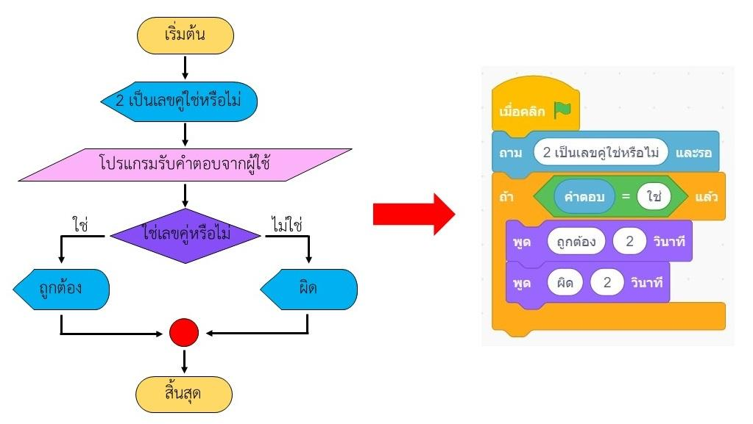

จากการตรวจสอบ พบข้อผิดพลาด คือ เมื่อโปรแกรมรับคำตอบจากผู้ใช้แล้ว ถ้าคำตอบคือใช่ จะแสดงว่าคำตอบถูกต้อง ถ้าคำตอบคือ ไม่ใช่ จะแสดงคำว่า ผิด ซึ่งการตรวจสอบเงื่อนไข ในลักษณะนี้ ต้องใช้คำสั่ง ถ้า…….แล้ว……..

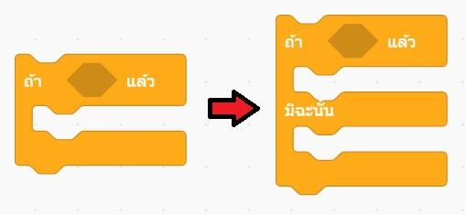

หลังจากตรวจสอบข้อผิดพลาดของโปรแกรมแล้ว สามารถแก้ไขข้อผิดพลาดของโปรแกรมได้ ดังนี้
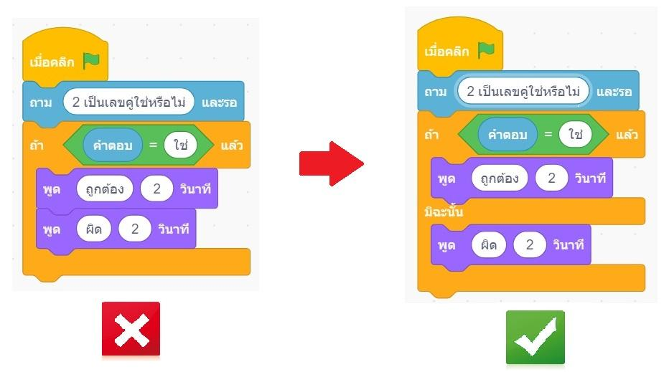

3. ผู้สอนตรวจสอบใบงานที่ 6.1 การสร้างเกมแบบมีเงื่อนไข ของผู้เรียนอีกครั้งหนึ่ง และให้ คำแนะนำผู้เรียนเพิ่มเติม
4. ผู้สอนอธิบายเพิ่มเติม ว่า การออกแบบโปรแกรมที่มีการตรวจสอบเงื่อนไขในโปรแกรม Scratch
การกำหนดเงื่อนไขเป็นการสร้างรูปแบบหรือตรรกะวิธีการตัดสินใจในการดำเนินการใดๆ กับ เหตุการณ์นั้น โดยถ้าเกิดเหตุการณ์หรือเงื่อนไขที่กำหนดไว้เป็นจริง ตัวละครหรือฉากจะ ดำเนินการตามที่ถูกกำหนด (If…then….) และ หากไม่เป็นจริง ตัวละครหรือฉากจะดำเนินการ ตามที่ถูกกำหนดไว้ (If…then….else….)
ขั้นสอน (ต่อ)
ชั่วโมงที่ 3

1. ผู้สอนให้ผู้เรียนเปืดคอมพิวเตอร์ และเปิดโปรแกรม Scratch จากนั้นให้ผู้เรียนเริ่มใส่บล็อกคำสั่ง ตามผังงานที่ได้ออกแบบไว้
2. ผู้สอนอธิบายบล็อกคำสั่ง เพื่อเป็นการทบทวนให้ผู้เรียน

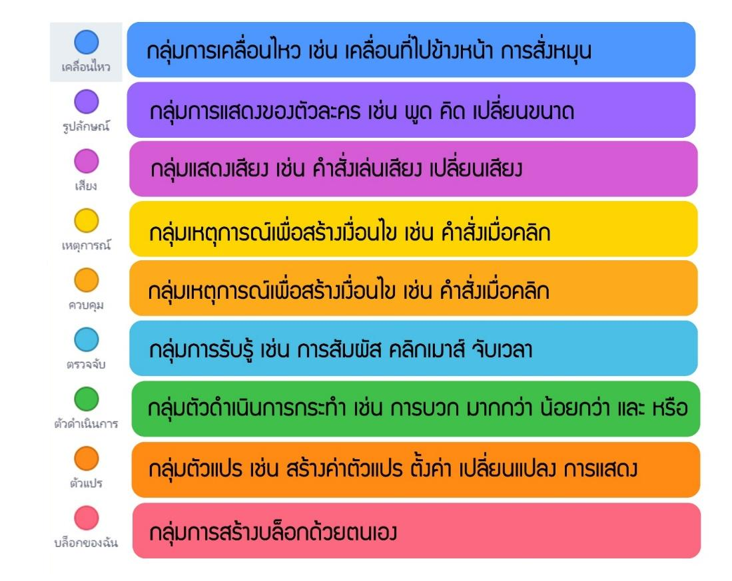

3. ผู้สอนให้เวลาผู้เรียนในการเริ่มทำกิจกรรมสร้างเกมแบบมีเงื่อนไข โดยผู้สอนคอยดูแลความ เรียบร้อย และคอยให้คำแนะนำเพิ่มเติม

ขั้นสอน (ต่อ)
ชั่วโมงที่ 4

1. ผู้สอนให้ผู้เรียนสร้างเกมแบบมีเงื่อนไขต่อ โดยผู้สอนแนะนำว่า ผู้เรียนสามารถศึกษา การใช้งาน บล็อกคำสั่ง ให้ผู้เรียนเลือกไอคอน และเลือกหมวดหมู่ต่างๆเพื่อศึกษาการใช้งาน บล็อกคำสั่งต่างๆ
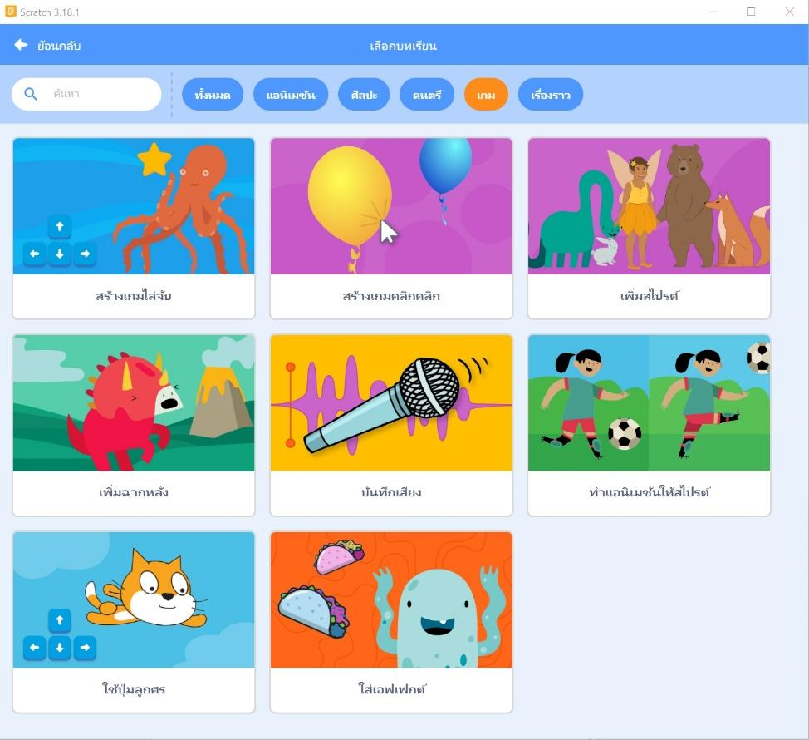

3. ผู้สอนให้เวลาผู้เรียนในการทำกิจกรรมสร้างเกมแบบมีเงื่อนไข ให้เสร็จเรียบร้อยโดยผู้สอนคอย ดูแลความเรียบร้อย และคอยให้คำแนะนำเพิ่มเติม
ขั้นสอน (ต่อ)
ชั่วโมงที่ 5

1. ผู้สอนให้ผู้เรียนแต่ละคนนำเสนอเกมของตัวเอง อธิบายวิธีการเล่น กติกา และสาธิตการเล่น
2. ผู้สอนคอยให้คำแนะนำเพิ่มเติม เพื่อการพัฒนาต่อไปของผู้เรียน
3. เมื่อผู้เรียนทุกคนนำเสนอเสร็จเรียบร้อย ผู้สอนแจกใบงานที่ 6.2 เกมที่ฉันชอบ พร้อมอธิบาย วิธีการทำใบงาน คือ ให้ผู้เรียนเลือกเกมที่ชอบมากที่สุดชองเพื่อน จากการที่เพื่อนออกมานำเสนอ พร้อมบอกเหตุผล และเสนอแนะแนวทางในการพัฒนาต่อไป
4. ผู้สอนอธิบายเพิ่มเติมว่า โปรแกรมคอมพิวเตอร์ที่เขียนบางครั้งจะเกิดปัญหาขึ้น ปัญหาที่เกิดขึ้น จากการเขียนโปรแกรมในแต่ลำดับขั้นของคำสั่งนั้นเรียกว่า ข้อผิดพลาด (Bug) การหาและแก้ไข ปัญหาข้อผิดพลาดจะเรียกว่า การตรวจสอบข้อผิดพลาดของโปรแกรม (Debugging) โดย หากมี ข้อผิดพลาดให้ตรวจสอบการทำงานทีละคำสั่ง เมื่อพบจุดที่ทำให้ผลลััพธ์ไม่ถูกต้อง ให้ทำการ แก้ไขจนกว่าจะได้ผลลัพธ์ที่ถูกต้อง
ขั้นสรุป

5. ผู้สอนและผู้เรียนร่วมกันสรุป ผู้เรียนสามารถนำวิธีการเขียนโปรแกรมไปประยุกต์ในชิวต ประจำวันได้ เมื่อผู้เรียนพบเจอกับปัญหา ผู้เรียนจะสามารถคิดอย่างมีเหตุผล และเป็นระบบ และจะค่อยๆหาทางแก้ปัญาหานั้นจนสำเร็จได้ สามารถคิดและแก้ปัญหาเชิงวิเคราะห์ สามารถใช้ จินตนาการมองปัญหาด้วยความคิดเชิงนามธรรม ซึ่งจะทำให้ผู้เรียนสามารถเห็นแนวทางในการ แก้ปัญหาอย่างเป็นขั้นตอนและมีลำดับวิธีคิดและเชื่อมโยงปัญหาต่างๆ เป็น จนสามารถ แก้ปัญหาอย่างเป็นระบบได้
6. ผู้สอนเปิดโอกาสให้ผู้เรียนสอบถามเพิ่มเติม

9. สื่อการเรียนรู้
1. โปรแกรม Scratch
2. ใบงานที่ 6.1 การสร้างเกมแบบมีเงื่อนไข
3. ใบงานที่ 6.2 เกมที่ฉันชอบ

10. การวัดและประเมินผล

วิธีการ | เครื่องมือ | เกณฑ์
ประเมินพฤติกรรมรายบุคคล จากการทำใบงานที่ 5.1 ออกแบบโปรแกรม | แบบประเมินพฤติกรรมรายบุคคล | คุณภาพอยู่ในระดับ ดี ผ่านเกณฑ์
ตรวจใบงานที่ 5.1 ออกแบบโปรแกรม | แบบประเมินผลงาน | คุณภาพอยู่ในระดับ ดี ผ่านเกณฑ์

แบบบันทึกหลังแผนการสอน

เทคโนโลยี วิทยาการคำนวณ ชั้นประถมศึกษาปีที่ 5
หน่วยการเรียนรู้ที่ 4 เส้นทางของความคิดเชิงตรรกะ จำนวน 5 ชั่วโมงแผนการจัดการเรียนรู้ที่ 20 สร้างเกมแบบมีเงื่อนไข เวลาเรียน 5 ชั่วโมง

ผลการเรียนรู้
………………………………………………………………………………………………………………………………………………………………………………………………………………………………………………………………………………………………………………………………………………………………………………………………………………………………………………………………………………
ปัญหาอุปสรรค
………………………………………………………………………………………………………………………………………………………………………………………………………………………………………………………………………………………………………………………………………………………………………………………………………………………………………………………………………………
ข้อเสนอแนะแนวทางแก้ไข
………………………………………………………………………………………………………………………………………………………………………………………………………………………………………………………………………………………………………………………………………………………………………………………………………………………………………………………………………………

ลงชื่อ…………………….…………….ผู้สอน
(ศิริลักษณ์ เลิศหิรัญทรัพย์)
ตำแหน่งอาจารย์ชำนาญการ

ความคิดเห็นของผู้บริหารสถานศึกษา
……………………………………………………………………………………………………………………………………………………………………………………………………………………………………………………………………………………………………………………
ลงชื่อ…………………………….ผู้บริหารสถานศึกษา
(…………………..…………………………)
ตำแหน่ง………………………………………
………………/…………....../……………

